OS_L01

作業系統概述

作業系統的定義
作業系統（Operating System，簡稱 OS）是一種核心軟體，它負責管理和協調電腦硬體與軟體資源。你可以將它想像成一個電腦的「總經理」，它決定了如何分配資源給不同的程式，並確保所有東西都能順利運作。
具體來說，作業系統主要扮演以下角色：
- 橋樑： 它是使用者和電腦硬體之間的橋樑。你發出的每個指令（例如，點擊滑鼠、開啟應用程式、儲存檔案），都是由作業系統翻譯給硬體，並由硬體執行。
- 資源管理者： 它管理電腦上的所有資源，包括：
  - 中央處理器（CPU）： 決定哪個程式可以優先使用 CPU。
  - 記憶體（RAM）： 管理每個程式所需的記憶體空間。
  - 儲存裝置（硬碟、SSD）： 管理檔案的儲存與讀取。
  - 周邊設備（印表機、鍵盤、滑鼠）： 協調這些設備與程式之間的互動。
- 環境提供者： 它為應用程式提供一個穩定且安全的執行環境。這意味著，程式設計師不需要為每種不同的硬體單獨寫程式，他們只需要針對特定的作業系統來開發，而作業系統會處理底層的硬體細節。

常見的作業系統範例
作業系統可以在各種裝置上找到，從個人電腦到手機。一些最常見的作業系統包括：
- Microsoft Windows： 個人電腦上最廣泛使用的作業系統。
- Apple 的 macOS： 適用於蘋果 Macintosh 電腦的作業系統。
- Linux： 一個開源的作業系統，廣泛用於伺服器和電腦愛好者。
- Google 的 Android： 適用於智慧型手機和平板電腦的行動作業系統。
- Apple 的 iOS： 專門用於 iPhone 和 iPad 的行動作業系統。
- 鴻蒙 (作業系統)華為終端鴻蒙智慧型裝置作業系統軟體[2]）是由華為公司2012年以來開發的分散式作業系統，於2019年8月正式發布。[3]該系統利用「分散式」技術，將手機、電腦、平板、電視、汽車和智慧型穿戴等多款裝置融合成一個「超級終端」，使使用者便於操作和共享各種裝置的資源。[4][5][6]因各裝置平台不同，系統架構和核心也會有所不同。

什麼是 Linux 核心？
Linux 核心（Kernel）是 Linux 作業系統的核心部分。它是整個系統的心臟，負責管理硬體資源並協調軟體與硬體之間的互動。當你聽到「Linux」這個詞時，人們有時指的是整個作業系統，但從技術上講，「Linux」的核心部分正是這個內核。

Linux 核心的主要功能：
Linux 核心就像一個「總管」，負責處理所有關鍵的系統操作。它的主要功能包括：
- 記憶體管理 (Memory Management)： 核心會管理系統的所有記憶體。它決定哪個程式可以使用多少記憶體，並在程式不再需要時回收記憶體，以確保系統穩定。
- 行程管理 (Process Management)： 核心負責創建、終止和排程程式（或稱為「行程」）。它會將 CPU 時間公平地分配給所有正在運行的程式，讓它們看起來像是在同時執行一樣。
- 裝置驅動程式 (Device Drivers)： 核心內建了數百甚至數千個裝置驅動程式，這些程式碼讓核心能夠與各種硬體設備溝通，例如鍵盤、滑鼠、顯示卡、硬碟、網路卡等。
- 系統呼叫與安全 (System Calls & Security)： 核心提供了系統呼叫（System Calls）介面，這是應用程式與核心互動的唯一方式。所有應用程式都必須透過這個介面來請求核心服務，例如讀取檔案或使用網路，這確保了系統的安全性，避免程式直接存取硬體。

Linux 核心的特色：
- 開源與自由： Linux 核心是開源軟體，其原始碼任何人都可以檢視、修改和分發。這使得全球的開發者都能為其貢獻，這也是它能夠快速發展和適應新技術的主要原因。
- 模組化設計： 核心的大部分功能都被設計成可載入的模組。這意味著，如果你需要新增一個新硬體的支援，你只需要載入對應的模組，而不需要重新編譯整個核心。
- 高度可設定： 由於其開源特性，Linux 核心可以針對不同需求進行高度客製化。從用於小型嵌入式設備的精簡版核心，到用於超級電腦的高性能核心，都可以透過配置來達成。

您想了解「Linux 核心」的定義。根據提供的資料和我們之前的討論，我們可以更深入地探討 Linux 核心作為整個作業系統的核心組成部分。

Linux 核心的定義與角色：
從技術層面嚴格來說，「Linux」一詞指的是 Linux 核心 (Linux kernel)。它是一個程式，負責管理電腦硬體 和提供應用程式所需的基礎，並在電腦使用者和硬體之間扮演中介者的角色。核心是作業系統的核心內部，提供系統其他部分的基本服務，管理硬體，並分配系統資源。
Linux 核心被視為一種單體式核心 (monolithic kernel)，這表示整個核心的程式碼（包括記憶體管理、檔案系統、裝置驅動程式等所有子系統）都打包在一個單一檔案中。儘管如此，Linux 核心也借鑒了微核心 (microkernel) 的優點，例如其模組化設計、核心搶佔 (kernel preemption) 能力 以及對核心執行緒 (kernel threads) 的支援。它還能夠動態載入獨立的二進位檔案（稱為核心模組，kernel modules）到核心映像中，從而彌補了單體式核心的一些缺點。

Linux 核心的主要職責與功能：
Linux 核心的職責在於公平且流暢地分享資源與服務，以滿足應用程式的需求。這些功能包括：
- 1. 處理程序管理 (Process Management) 與排程 (Scheduling)
核心將執行中的程式抽象為「處理程序 (processes)」或在 Linux 核心內部稱為「任務 (tasks)」。 它負責管理處理程序的生命週期，包括創建 (透過 fork() 和 exec() 系統呼叫，或更底層的 clone() 系統呼叫)、排程（決定哪個程序何時運行、運行多久）、狀態轉換以及終止。
Linux 採用搶佔式多工 (preemptive multitasking)，即排程器可以強制中止正在運行的程序，讓另一個程序運行。
Linux 的排程器是模組化的，允許不同的演算法排程不同類型的程序。針對一般程序，它使用完全公平排程器 (Completely Fair Scheduler, CFS)，該排程器不直接分配時間片 (timeslice)，而是根據系統負載和程序的 nice 值 (nice value) 來分配處理器時間的比例。Nice 值是一個從 -20 到 +19 的數字，數值越大代表優先權越低。
核心也支援即時排程策略 (Real-Time Scheduling Policies)，如 SCHED_FIFO 和 SCHED_RR，這些策略不使用時間片，並具有更高的優先級。Linux 提供的是軟即時 (soft real-time) 行為。
Linux 在執行緒 (threads) 的實現上很獨特：它不區分執行緒和一般處理程序。對核心而言，執行緒只是共享特定資源（如位址空間）的特殊處理程序。
- 2. 記憶體管理 (Memory Management)
核心為每個處理程序提供虛擬記憶體 (virtual memory) 抽象，讓每個程序感覺擁有獨立、連續的位址空間。
這涉及管理實體記憶體的分頁 (pages) 與虛擬記憶體分頁表之間的映射。
核心使用不同的記憶體分配器，例如用於管理大塊連續記憶體的「夥伴系統 (Buddy System)」 以及用於高效分配和回收小型、頻繁使用的物件的「Slab 分配器 (Slab Allocator)」。
記憶體分配函數如 kmalloc() 允許在核心空間中分配記憶體。
- 3. 檔案系統管理 (File System Management)
Linux 繼承了 Unix 的「一切皆檔案 (everything is a file)」設計原則，儘管有一些例外。
核心透過「虛擬檔案系統 (Virtual Filesystem, VFS)」層，為使用者應用程式提供統一且一致的檔案操作介面，無論底層儲存媒體和檔案系統類型為何。
VFS 提供了一套核心物件，如超級區塊 (superblock)、inode、dentry 和檔案物件 (file object)，以抽象化檔案系統的細節。
核心也管理特殊的「虛擬檔案系統 (pseudo-filesystems)」，例如 /proc 和 sysfs，這些檔案系統能動態地從核心內部匯出系統狀態和組態資訊到使用者空間，便於系統管理和除錯。
- 4. I/O 裝置管理與驅動程式 (I/O Device Management and Drivers)
核心負責與各種周邊裝置進行通訊，這些裝置分為「字元裝置 (character devices)」和「區塊裝置 (block devices)」。字元裝置以串流方式存取數據 (如鍵盤)，而區塊裝置則以固定大小的區塊 (blocks) 進行隨機存取 (如硬碟)。
「裝置驅動程式 (device drivers)」是核心的重要組成部分，它們是作業系統的插入式模組，負責管理特定的 I/O 裝置。
核心中的「區塊 I/O 層 (Block I/O Layer)」處理對區塊裝置的請求，包括 I/O 排程與最佳化。它使用 bio 結構來表示飛行中的區塊 I/O 操作。
I/O 排程器 (I/O schedulers)，也被稱為「電梯 (elevators)」，用於排程和重新排序 I/O 操作。
- 5. 系統呼叫 (System Calls)
系統呼叫是使用者應用程式與核心互動的標準介面，允許應用程式請求核心服務，如存取檔案、創建程序、管理記憶體等。
這些呼叫在使用者模式 (user mode) 和核心模式 (kernel mode) 之間切換，是使用者應用程式利用硬體資源的唯一途徑。
每個系統呼叫都分配有一個系統呼叫號碼 (syscall number)。
Linux 的系統呼叫層設計簡潔，新增的系統呼叫數量不多，顯示了其相對穩定且功能完備的特性。
- 6. 同步與並行控制 (Synchronization and Concurrency Control)
在多處理器系統或存在中斷的情況下，核心必須保護共享資源免於並行存取，以避免資料不一致和「競爭條件 (race conditions)」。
Linux 核心提供了多種同步機制，包括「原子操作 (atomic operations)」、「自旋鎖 (spin locks)」、「互斥鎖 (mutexes)」 和「號誌 (semaphores)」 等。
核心還使用「下半部 (bottom halves)」機制，如軟中斷 (softirqs) 和任務列 (tasklets)，來延遲處理非時間關鍵型任務，以提高中斷處理效率。
- 7. 計時器與時間管理 (Timers and Time Management)
核心管理系統時間（包括實際時間和系統執行時間）。
提供低解析度 (low-resolution) 和高解析度計時器 (high-resolution timers)，以及處理定時中斷。
Linux 核心支援一種稱為「無時鐘操作 (tickless operation)」的選項，系統會根據待定計時器動態排程計時器中斷，而非固定頻率觸發。

Linux 核心的開發與社群
Linux 核心是由一個龐大的全球開發者社群 共同開發的開源軟體 (open source software)。其開發過程是公開透明的，並透過 Linux 核心郵件列表 (Linux Kernel Mailing List, LKML) 進行討論和程式碼審查。
穩定且高度可配置的運算環境。正如吳俊峯老師的「作業系統」課程所強調，這門課程將深入探討這些主題在 Linux 核心中的具體實現方式。

現今Linux核心與華為鴻蒙作業系統，在當AI模型的運作何者更有硬體元件，分配系統資源等等優越性？
目前在 AI 模型運作的硬體資源分配與系統優越性上，Linux 核心相較於華為的鴻蒙作業系統（HarmonyOS）具備更明顯的優勢。這並非因為鴻蒙本身設計不佳，而是基於以下幾個關鍵因素：

Linux 核心的優勢：
- AI 生態系與軟體堆疊成熟度：
  - 廣泛的支援： 絕大多數主流的 AI 框架（如 PyTorch、TensorFlow）和函式庫都是在 Linux 環境下開發和最佳化。這代表了在 Linux 上運行 AI 模型時，有最完整的軟體相容性和最少的問題。
  - 驅動程式與工具鏈： NVIDIA 的 CUDA 和 AMD 的 ROCm 等 GPU 運算驅動和工具鏈，都將 Linux 作為主要支援平台。這些是 AI 運算效能的關鍵，而 Linux 在這方面的支援度最高，能充分發揮硬體效能。
- 硬體支援的廣度與深度：
  - 異質硬體支援： Linux 核心經過數十年的發展，對各種 CPU、GPU、AI 加速器（如 Intel Habana Gaudi、AMD Instinct、NVIDIA GPU）的支援非常成熟。這使得 AI 研究者和企業可以自由選擇硬體，並在 Linux 上獲得穩定高效的運行環境。
  - 高效能運算（HPC）基礎： Linux 長期以來是超級電腦和資料中心的首選作業系統，其核心在處理大規模並行運算、高效能 I/O 和複雜排程方面有深厚的積累，這與 AI 模型訓練的需求高度吻合。
- 開源社群的協同效應：
  - 快速創新： 作為一個開源專案，全球的開發者社群不斷地為 Linux 核心貢獻，使其能迅速適應新的硬體架構和技術趨勢。當新的 AI 硬體問世時，相關的驅動程式和核心最佳化通常會很快地整合到 Linux 中。
  - 透明度與可靠性： 開源的特性意味著任何人都可以檢查程式碼，這增加了系統的透明度和可靠性，對於需要穩定和可預測環境的 AI 訓練尤為重要。

鴻蒙作業系統的現狀與挑戰：
- 新興生態系： 鴻蒙作業系統相對年輕，其 AI 運作生態系仍在發展初期。雖然華為致力於推動其 AI 軟體框架，但與成熟的 Linux 生態系相比，其支援的硬體和軟體工具相對有限。
- 硬體綁定： 鴻蒙的 AI 運算能力可能更傾向於與華為自家的硬體（如昇騰系列晶片）深度整合，這可能會限制其在其他非華為硬體上的通用性。
- 排程與資源分配： 雖然鴻蒙在分散式技術上有其獨特之處，但其核心在處理大規模 AI 運算所需的排程和記憶體管理，是否已達到與 Linux 相提並論的成熟度，仍有待時間驗證。
- 總結來說，儘管鴻蒙在未來可能有其發展潛力，但在現階段，Linux 核心憑藉其龐大且成熟的 AI 生態系、廣泛的硬體支援、以及長期在高效能運算領域累積的經驗，在為 AI 模型提供高效能的硬體資源分配和系統運作上，具備更顯著的優勢。

什麼是⾏程和執⾏緒？

什麼是行程（Process）？
行程是作業系統中一個正在執行的程式實體。當你雙擊一個應用程式（例如：瀏覽器、文字處理器）的圖示時，作業系統就會為它建立一個行程。
可以把行程想像成一個工廠。這個工廠擁有自己獨立的資源，包括：
- 記憶體空間： 一個專屬的「車間」，不受其他工廠干擾。
- 檔案控制代碼： 處理檔案的「工具」。
- 獨立資源： 其他的硬體資源，例如網路連線等。
每個行程都是獨立且隔離的，一個行程的崩潰通常不會直接影響到其他行程。這就是為什麼你的瀏覽器分頁崩潰，但整個瀏覽器程式通常還能繼續運作。

什麼是執行緒（Thread）？
執行緒是行程內的執行單位，也可以稱為輕量級行程。一個行程至少會有一個執行緒，而一個行程也可以包含多個執行緒。
如果說行程是「工廠」，那麼執行緒就是工廠裡的工人。這些工人共享工廠的資源（例如：記憶體空間和檔案），但各自執行不同的任務。
多個執行緒同時運作的優點是：
- 共享資源： 執行緒之間可以快速地共享資料，不需要複雜的跨行程通訊。
- 更高的效率： 在多核心的處理器上，不同的執行緒可以同時在不同的核心上運行，加快整體任務的完成速度。
- 例如，在一個瀏覽器行程中：
  - 一個執行緒負責載入網頁內容。
  - 另一個執行緒負責處理使用者介面的互動。
  - 第三個執行緒可能負責播放影片。
總結比較
特性 | 行程（Process） | 執行緒（Thread）
定義 | 正在執行的程式 | 行程內的執行單位
資源 | 擁有獨立的資源空間 | 共享行程的資源空間
通訊 | 複雜，需要透過作業系統 | 簡單，可以直接共享記憶體
開銷 | 建立、切換的開銷大 | 建立、切換的開銷
容錯 | 獨立，一個崩潰不影響其他 | 共享資源，一個崩潰可能影響整個行程

作業系統回顧與挑戰(Operating Systems a Recap Challenges)
作業系統（OS）是電腦上最核心的軟體，它扮演著使用者和電腦硬體之間的橋樑。作業系統管理電腦上的所有軟體和硬體資源，並為應用程式提供一個穩定且一致的執行環境。

作業系統的主要功能 🧠
作業系統負責多項任務，以確保電腦能順暢且高效地運作。這些任務包括：
- 行程管理： 管理系統上運行的所有行程（或稱程式），為它們分配中央處理器（CPU）時間和其他資源。
- 記憶體管理： 追蹤主記憶體（RAM），並決定哪個行程獲得記憶體以及獲得多少。它還負責記憶體的分配和釋放。
- 檔案管理： 在硬碟等儲存裝置上組織、儲存和管理檔案及目錄。這包括檔案的建立、刪除和存取。
- 裝置管理： 透過裝置驅動程式，與所有連接到電腦的硬體裝置進行通訊和管理。它控制輸入/輸出操作。
- 安全與保護： 透過管理使用者認證、存取控制和權限，保護系統免受未經授權的存取和威脅。
- 使用者介面： 提供一個讓使用者與電腦互動的介面。這可以是圖形使用者介面（GUI）或命令列介面（CLI）。

常見的作業系統範例 💻
作業系統可以在各種裝置上找到，從個人電腦到手機。一些最常見的作業系統包括：
- Microsoft Windows： 個人電腦上最廣泛使用的作業系統。
- Apple 的 macOS： 適用於蘋果 Macintosh 電腦的作業系統。
- Linux： 一個開源的作業系統，廣泛用於伺服器和電腦愛好者。
- Google 的 Android： 適用於智慧型手機和平板電腦的行動作業系統。
- Apple 的 iOS： 專門用於 iPhone 和 iPad 的行動作業系統。
作業系統在每個電腦系統中都扮演著至關重要的角色，協調所有組件以確保它們能無縫地協同工作。

OS_L02

電腦系統組織
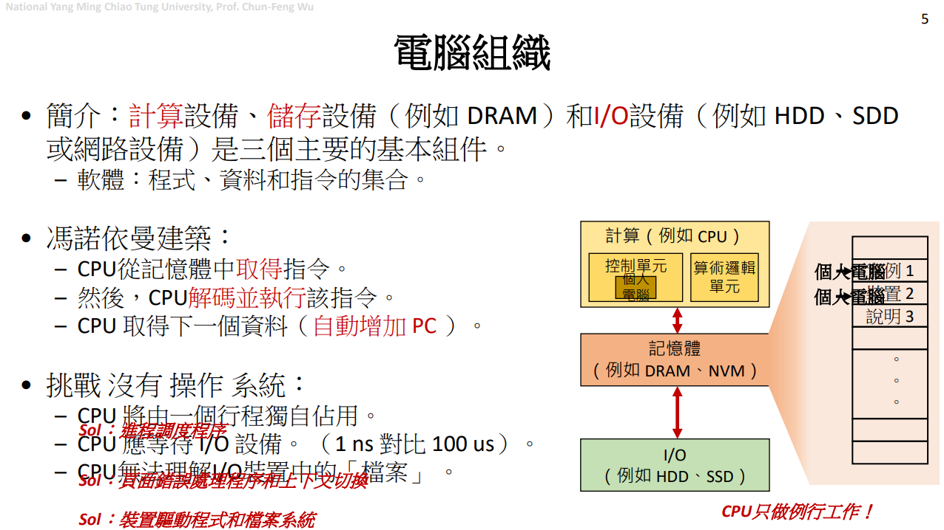
圖片上提供的投影片標題是「電腦組織（Computer Organization）」，其主要內容可以分為以下三個部分：

1. 簡介
這部分介紹了電腦的三個基本硬體元件：
- 運算設備 (Computing devices)：例如中央處理器（CPU）。
- 記憶體設備 (Memory devices)：例如動態隨機存取記憶體（DRAM）。
- 輸入/輸出設備 (I/O devices)：例如硬碟（HDD）、固態硬碟（SSD）或網路卡。
軟體被定義為程式、資料和指令的集合。

2. 馮·紐曼架構 (Von-Neumann Architecture)
這部分說明了電腦的經典運作方式，也就是馮·紐曼架構。CPU 透過以下三個主要步驟來執行程式：
- 提取 (fetches)：CPU 從記憶體中獲取指令。
- 解碼與執行 (decodes and executes)：CPU 解讀並執行這條指令。
- 獲取下一個資料 (fetches next data)：CPU 自動遞增程式計數器（PC），以獲取下一個指令。
圖片右側的圖示展示了這個過程：PC 指向記憶體中的指令，CPU 負責運算，並與記憶體和 I/O 設備交換資料。

3. 沒有作業系統的挑戰 (Challenges without Operating Systems)
這部分強調了作業系統的重要性，列舉了沒有作業系統會面臨的幾個主要問題：
- 單一任務限制：CPU 將完全被單一行程佔用，無法同時處理多個任務。
- I/O 等待：CPU 必須等待 I/O 設備（例如硬碟讀寫）完成操作，這會導致巨大的時間浪費（1 納秒 vs. 100 微秒）。
- 無法理解檔案：CPU 自身無法理解「檔案」這個抽象概念，因為檔案是作業系統所定義的。
投影片下方紅色文字列出了作業系統解決這些挑戰的對應技術：
- Sol: Page Fault Handler & Context Switch (分頁錯誤處理器與上下文切換)
- Sol: Device Driver & File System (裝置驅動程式與檔案系統)
- Sol: Process Scheduler (行程排程器)
總結來說，這張投影片簡潔地概括了電腦的硬體基礎、核心運作模式，並透過闡述沒有作業系統會遇到的問題，突顯了作業系統在現代電腦系統中不可或缺的重要性。

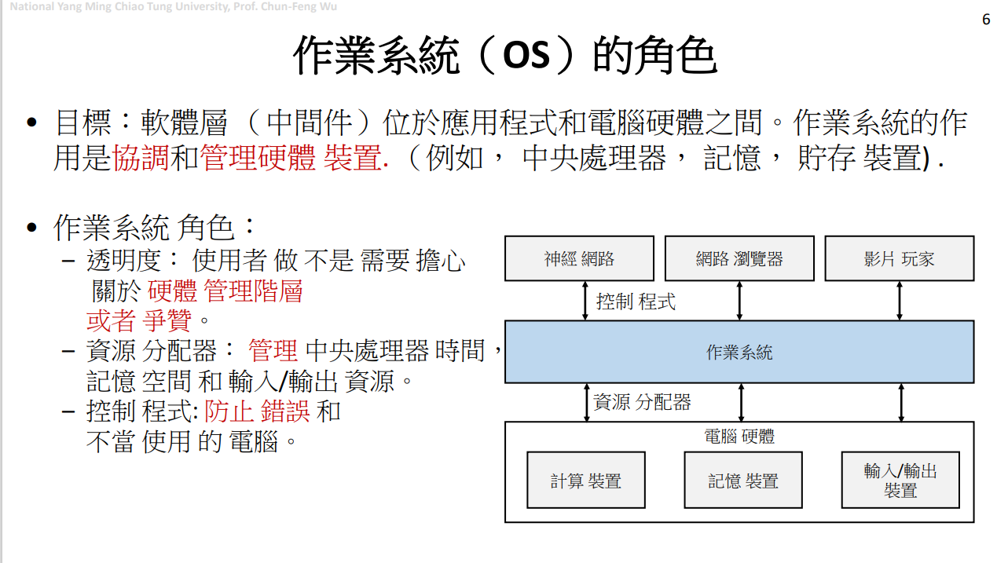
這張投影片標題是「作業系統的角色（Roles of Operating System, OS）」，其主要內容可以分為兩個部分：

1. 目標 (Goal)
這部分定義了作業系統的根本目標。作業系統是一個軟體層（中介層），它位於應用程式和電腦硬體之間。作業系統的角色是協調和管理硬體設備，例如 CPU、記憶體和儲存裝置。

2. 作業系統的角色 (OS's Roles)
這部分詳細說明了作業系統的三個關鍵角色，並配有圖表來解釋其運作方式：
- 透明性 (Transparency)：
  - 說明：使用者不需要擔心硬體管理或資源競爭的問題。作業系統會處理所有底層的複雜性，讓使用者可以專注於使用應用程式。
  - 圖示：圖中顯示應用程式（如神經網路、網頁瀏覽器、影片播放器）與控制程式互動，而不需要直接與底層硬體溝通。
- 資源分配者 (Resource Allocator)：
  - 說明：作業系統管理並分配 CPU 時間、記憶體空間以及輸入/輸出（I/O）資源。這確保了所有程式都能公平地使用硬體資源。
  - 圖示：圖中標示了「資源分配者」位於作業系統與電腦硬體之間，顯示了作業系統如何管理這些資源。
- 控制程式 (Control Program)：
  - 說明：作業系統的核心職責之一是防止錯誤和不當使用電腦。它確保系統的穩定性、一致性與安全性。
  - 圖示：圖中箭頭從應用程式指向作業系統，顯示了應用程式的行為受到作業系統的控制和管理。
總結來說，這張投影片簡潔地闡述了作業系統的三大核心職責：它作為橋樑，讓硬體對使用者變得「透明」；它作為管家，負責分配所有寶貴的系統資源；同時，它也是守衛，確保電腦運作的正確與安全。

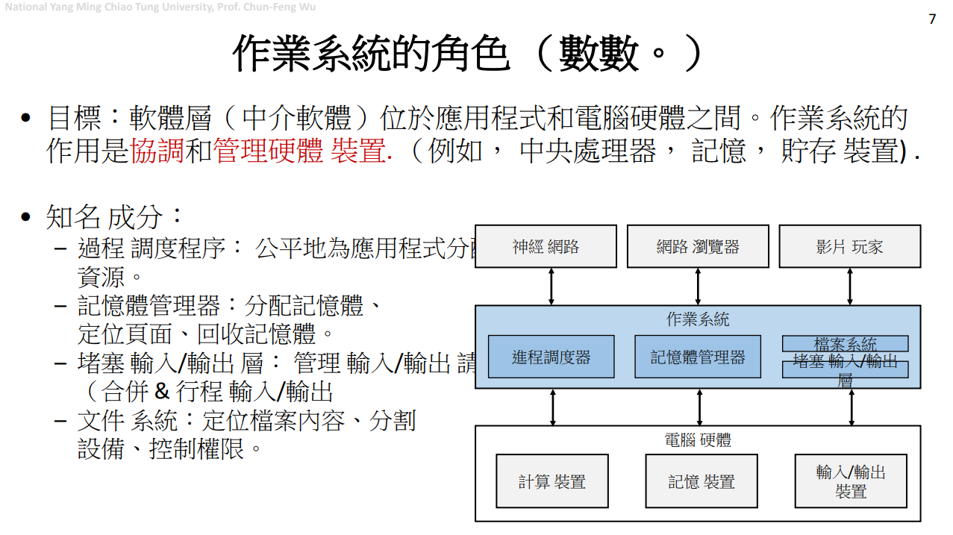
這張投影片標題是「作業系統的角色（續）」，延續了前一張投影片的內容，更深入地說明了作業系統中一些著名的核心元件。

P07投影片內容解析
- 目標 (Goal) 這部分再次強調了作業系統的核心目標：作為一個軟體層（中介層），它位於應用程式和電腦硬體之間，負責協調與管理硬體設備，例如 CPU、記憶體和儲存裝置。
- 知名元件 (Well-Known Components) 這部分列舉了作業系統中幾個具體的軟體模組，這些模組是實現作業系統功能的關鍵：
  - 行程排程器 (Process Scheduler)：其職責是公平地將 CPU 資源分配給應用程式。這個元件決定了哪個應用程式在什麼時候運行，確保所有任務都能獲得處理器時間，實現多工處理。
  - 記憶體管理器 (Memory Manager)：負責分配記憶體、定位分頁並回收記憶體。它確保每個應用程式都有足夠的記憶體空間來運行，同時防止它們互相干擾。
  - 區塊 I/O 層 (Block I/O Layer)：此層負責管理輸入/輸出請求，例如合併和排程 I/O 操作。它的存在使得對硬碟等儲存裝置的存取更有效率。
  - 檔案系統 (File System)：其功能是定位檔案內容、分割裝置並控制權限。這是我們能看到和使用的檔案與資料夾的基礎，它將底層的儲存裝置抽象化成有結構的檔案。
右側的圖示清晰地展示了這些元件在整個系統中的位置：
- 最上層是應用程式（如神經網路、網頁瀏覽器）。
- 中間是作業系統，它包含了前面提到的行程排程器、記憶體管理器、檔案系統和區塊 I/O 層等模組。
- 最底層是電腦硬體（運算、記憶體和 I/O 設備）。
總結來說，這張投影片從抽象的「角色」概念，轉向了具體的「元件」，解釋了作業系統是如何透過一系列專業化的模組，來實現其管理和協調硬體的核心職責。

Gemin：
「電腦系統組織」指的是電腦系統的硬體和軟體架構，以及它們如何相互作用以構成一個完整的、可運作的系統。它涵蓋了從最底層的電子元件到最高層的應用程式，解釋了所有組件如何被組織、連接和管理。

主要構成要素
一個典型的電腦系統組織由以下幾個層次構成：
- 硬體層 (Hardware Layer) 這是最底層的物理元件，包括：
  - 中央處理器 (CPU)：電腦的「大腦」，負責執行指令和運算。
  - 記憶體 (Memory)：用來暫存資料和程式，如隨機存取記憶體 (RAM)。
  - 儲存裝置 (Storage)：用來永久儲存資料，如硬碟 (HDD) 或固態硬碟 (SSD)。
  - 輸入/輸出裝置 (I/O Devices)：與外部世界互動的裝置，如鍵盤、滑鼠、顯示器和網路卡。
- 作業系統層 (Operating System Layer) 作業系統是硬體和應用程式之間的橋樑。它的主要任務是：
  - 管理硬體資源：有效地分配和管理 CPU、記憶體和儲存空間等資源。
  - 提供服務：為應用程式提供一個執行的環境，並處理底層的細節。
- 應用程式層 (Application Layer) 這是使用者直接互動的軟體，例如：
  - 辦公軟體：Word、Excel 等。
  - 瀏覽器：Chrome、Firefox 等。
  - 遊戲、影音播放器等。

組織的重點
電腦系統組織的重點在於理解各個層次如何協同工作。舉例來說：
- 當你開啟一個應用程式時，作業系統會將其載入到記憶體中。
- 然後，CPU會從記憶體中讀取應用程式的指令，並開始執行。
- 如果應用程式需要讀取或儲存檔案，它會透過作業系統來請求儲存裝置進行操作。
總結來說，「電腦系統組織」就是在描述一個複雜的系統如何被拆解成不同層次的元件，以及這些元件之間是如何協調合作，以實現一個整體的功能。

LM
「電腦系統組織」（Computer-System Organization）是了解作業系統運作方式的基礎資訊。作業系統本身就是管理電腦硬體的軟體，它為應用程式提供基礎，並作為電腦使用者與電腦硬體之間的媒介。
在電腦系統組織中，核心元件包括：
• CPU (中央處理器)：執行指令的硬體。
• 處理器 (Processor)：包含一個或多個 CPU 的實體晶片。
• 核心 (Core)：CPU 的基本計算單元。
• 多核心 (Multicore)：在同一個 CPU 上包含多個計算核心。
• 多處理器 (Multiprocessor)：包含多個處理器。

大多數架構會結合本機和共享快取記憶體，其中較低層的本機快取通常較小且速度較快。例如，雙核心設計會在同一處理器晶片上包含兩個核心，每個核心有其專屬的暫存器組和本機 L1 快取，而 L2 快取則由這兩個處理核心共用。

在指稱電腦系統的單一計算單元時，通常使用「CPU」一詞；而在特指 CPU 上的一個或多個核心時，則使用「核心」或「多核心」。
儲存定義與表示法：
• 位元 (bit)：電腦儲存的基本單位，可包含 0 或 1 兩個值。
• 位元組 (byte)：8 個位元，通常是最小的方便儲存區塊。
• 字 (word)：特定電腦架構的原生資料單位，由一個或多個位元組組成。例如，具有 64 位元暫存器和 64 位元記憶體定址的電腦，通常具有 64 位元（8 位元組）的字。
• 電腦儲存和大多數的電腦傳輸量通常以位元組及其集合來衡量和操作。
◦ KB (Kilobyte)：1,024 位元組。
◦ MB (Megabyte)：1,024² 位元組。
◦ GB (Gigabyte)：1,024³ 位元組。
◦ TB (Terabyte)：1,024⁴ 位元組。
◦ PB (Petabyte)：1,024⁵ 位元組。
• 網路測量是一個例外，它們以位元為單位表示，因為網路一次傳輸一個位元。
除了單一電腦系統的組織外，還有更複雜的系統配置：
• 叢集系統 (Clustered Systems)：允許多個主機存取共享儲存上的相同資料。這類系統通常需要特殊版本的軟體（例如 Oracle Real Application Cluster）以及分散式鎖定管理器（DLM）來確保存取控制和鎖定，以避免衝突操作。
• 分散式系統 (Distributed Systems)：由實體上分離且可能異質的電腦系統集合組成，這些系統透過網路連接，為使用者提供對系統所維護各種資源的存取，從而提高計算速度、功能、資料可用性和可靠性。
◦ 網路作業系統 (Network Operating System)：提供檔案共享、跨網路通訊等功能，其中每台電腦獨立運作，但能夠與網路上的其他電腦通訊。
◦ 分散式作業系統 (Distributed Operating System)：提供一個較不自主的環境，不同的電腦密切通訊，以提供單一作業系統控制整個網路的錯覺。
作業系統作為管理者，其職責包括防止程序之間相互干擾、為程序提供硬體介面（透過系統呼叫）、提供檔案系統以及使用者介面。若沒有作業系統，使用者將需要為每個細微的任務編寫程式碼，使電腦使用起來極其繁瑣和困難。因此，作業系統是電腦系統中不可或缺的媒介，它負責處理這些細節，使電腦對一般使用者而言更易於操作。
簡而言之，電腦系統組織就像一支樂團，每個樂器（硬體元件如 CPU、記憶體、儲存）都有其獨特的功能和演奏方式。作業系統則像樂團的指揮，它協調所有樂器，確保它們和諧運作，並將複雜的樂譜（程式碼）轉化為動聽的旋律（使用者體驗），讓聽眾（使用者）無需理解每個樂器的細節，也能享受音樂。

什麼是作業系統和Linux 內核

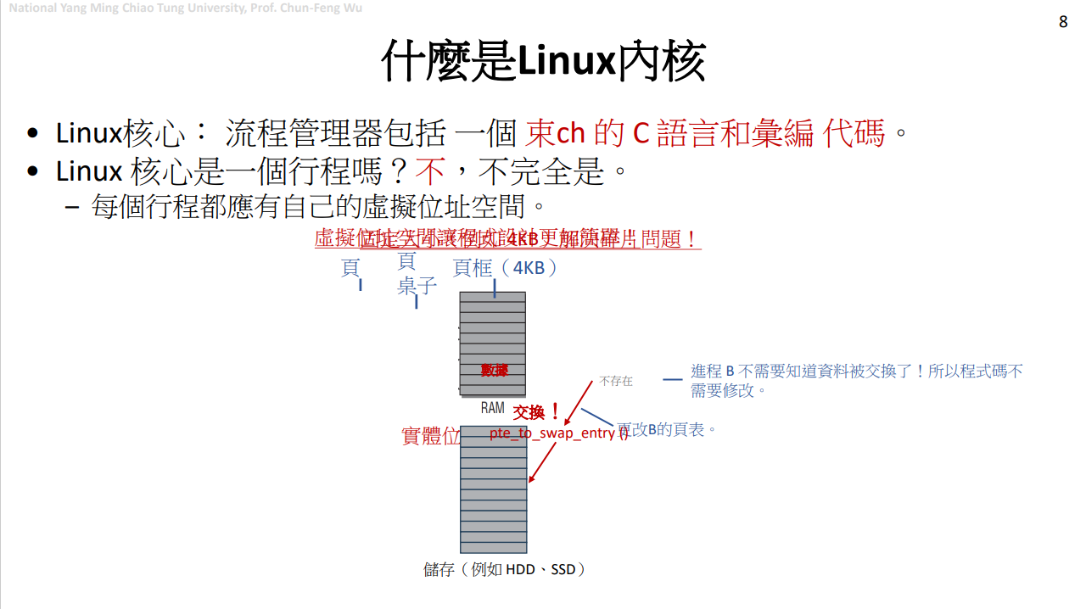

投影片內容解析
- Linux 核心的定義：
  - 投影片將 Linux 核心定義為一個由大量 C 和組合語言（Assembly）程式碼組成的行程管理器。這強調了核心的兩個關鍵點：一是其作為作業系統核心的管理器角色，二是其底層的程式語言，這使得它能直接與硬體溝通。
- Linux 核心是否為一個行程？
  - 投影片明確回答：「不是，不完全是。」
  - 核心與一般行程的根本區別在於：每個行程都應有自己的虛擬位址空間。
這張投影片的後半部分，透過一個圖解來解釋虛擬位址空間和**分頁（Paging）**的概念，這是核心運作的基石：
- 分頁與分段解決碎片化（Fragmentation）問題！
  - 圖中顯示了 Page Table（頁表），它將程式的虛擬位址（Page）對應到 RAM 中的實體位址（Page Frame）。
  - 虛擬位址和實體位址的區塊大小都是固定的（例如 4KB），這有助於避免記憶體碎片化，讓空間能更有效地被利用。
- 虛擬位址空間讓程式設計更簡單！
  - 圖示中，即使程式的資料被「交換」到硬碟（Swap），程式B也不需要知道這個變化。核心會自動處理頁表，將虛擬位址重新指向新的實體位置，而程式碼本身不需要做任何修改。這使得程式設計師可以專注於程式邏輯，而不用擔心記憶體管理的複雜細節。
總結來說，這張投影片的核心論點是，Linux 核心是一個底層的程式集合，它本身不是一個應用程式行程，而是負責管理所有行程的生命週期和資源分配，特別是透過虛擬位址空間和分頁技術，來簡化程式設計和提高系統效率。

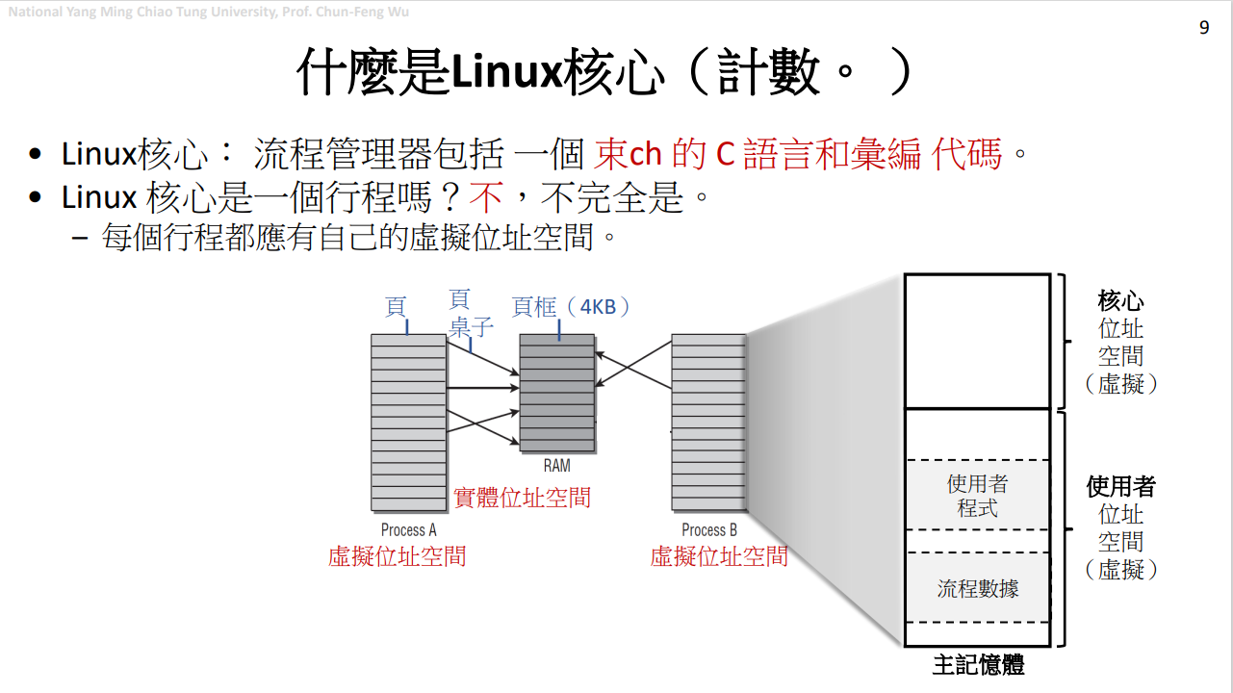

這張投影片標題是「什麼是 Linux 核心（續）」，延續了前一張投影片的內容，進一步解釋了 Linux 核心如何利用虛擬位址空間來管理行程。

投影片內容解析
- Linux 核心的定義 這部分再次強調了 Linux 核心的本質：它是一個由大量 C 和組合語言程式碼所構成的行程管理器。
- 核心不是一個行程 投影片再次明確指出，Linux 核心並非一個行程，因為每個行程都擁有自己的虛擬位址空間。
右側新增的圖示，更清楚地說明了虛擬位址空間在主記憶體中的劃分：
- 虛擬位址空間（Virtual Address Space）：每個行程（例如圖中的 Process A 和 Process B）都認為自己擁有一個完整、獨立的虛擬記憶體空間。這個空間由**頁表（Page Table）**進行管理。
- 物理位址空間（Physical Address Space）：這是真實的 RAM。
- 核心位址空間（Kernel Address Space）：這是虛擬位址空間中，預留給作業系統核心的部分。核心程式碼和資料就存放在這裡。
- 使用者位址空間（User Address Space）：這是虛擬位址空間中，留給使用者程式和資料的部分。
圖中的箭頭展示了虛擬位址空間如何透過頁表，將虛擬的頁（Page）對應到實體記憶體中的頁框（Page Frame）。這使得即使不同行程的虛擬位址相同，它們也能對應到不同的物理記憶體位置，從而實現隔離和保護。
總結來說，這張投影片解釋了為什麼 Linux 核心本身不是一個行程，並透過圖解，更深入地說明了虛擬位址空間這個核心概念。這個機制是 Linux 核心能夠安全、有效地管理多個行程的關鍵，它確保了每個程式都有獨立的記憶體環境，同時讓核心能夠在所有空間中運行以進行管理。

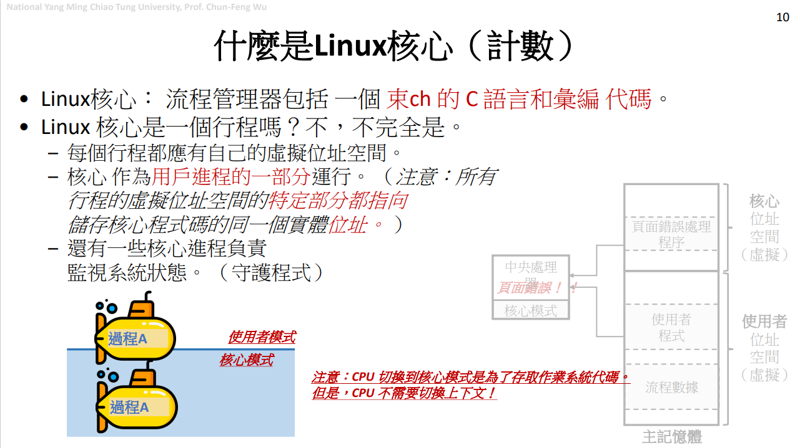
這張投影片標題是「什麼是 Linux 核心（續）」，它延續了前幾頁的內容，解釋了 Linux 核心如何運作以及其與使用者行程的關係。

投影片內容解析
- Linux 核心的定義： 投影片再次強調，Linux 核心是一個由大量 C 和組合語言程式碼組成的行程管理器。
- 核心不是一個行程： 投影片重複了先前的觀點：核心不是一個行程，因為每個行程都有自己的虛擬位址空間。
這張投影片的重點在於解釋核心如何作為使用者行程的一部分運行：
- 核心作為使用者行程的一部分：
  - 核心在虛擬位址空間中的位置：雖然核心不是一個獨立的行程，但它運行時會佔用每個行程虛擬位址空間中特定的一部分。
  - 指向相同的實體位址：這部分虛擬位址空間都指向相同的實體記憶體位址，也就是儲存核心程式碼的實體記憶體位置。
  - 比喻：左側的圖示以「黃色潛水艇」比喻行程 A。潛水艇的上半部在水面上，代表在**使用者模式（User Mode）下運行的使用者程式；潛水艇的下半部潛在水中，代表在核心模式（Kernel Mode）**下運行的核心程式碼。
- 模式切換與上下文切換的區別：
  - 投影片特別指出：「CPU 切換到核心模式來存取作業系統程式碼。但，CPU 不需要進行上下文切換！」
  - 模式切換（Mode Switch）：這是指 CPU 從使用者模式切換到核心模式，這是一個輕量級的操作，通常是為了執行系統呼叫（例如讀取檔案）。
  - 上下文切換（Context Switch）：這是指 CPU 暫停一個行程，並切換到另一個行程。這是一個較重的操作，因為需要儲存和恢復整個行程的狀態。
- 核心行程（Kernel Processes）：
  - 投影片補充說明，除了作為使用者行程的一部分運行外，還存在一些專門用於監控系統狀態的核心行程（Daemon）。這些行程獨立運行在核心空間，負責系統的後台服務。
總結來說，這張投影片解釋了 Linux 核心如何巧妙地整合到每個行程的虛擬位址空間中，實現了使用者模式和核心模式的快速切換，從而讓應用程式能請求核心服務，同時也說明了核心本身也會以獨立的行程形式運作。

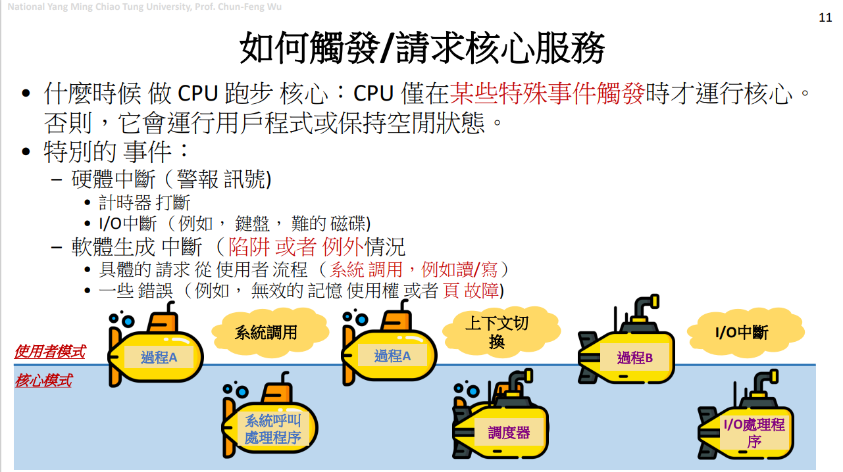
這張投影片標題是「如何觸發/請求核心服務（How to Trigger/Request Kernel Services）」，它解釋了 CPU 在什麼情況下會從執行使用者程式切換到執行核心程式碼。

投影片內容解析
- CPU 何時運行核心？
  - 投影片開宗明義地指出，CPU 只有在一些特殊事件被觸發時，才會運行核心程式碼。
  - 在沒有特殊事件發生時，CPU 要嘛在運行使用者程式，要嘛處於閒置狀態。
- 特殊事件（Special Events） 這些觸發核心服務的特殊事件主要分為兩大類：
  - 硬體中斷（Hardware interrupts）： 這是來自硬體設備的「警示訊號」。
    - 定時器中斷（Timer interrupt）：由系統時鐘產生，用於計時和觸發排程器。
    - I/O 中斷（I/O Interrupt）：當 I/O 設備（如鍵盤、滑鼠、硬碟）完成操作時發出，通知 CPU 該操作已完成。
  - 軟體產生的中斷（Traps or Exceptions）： 這是由正在運行的軟體發出的請求或錯誤。
    - 系統呼叫（System Call）：使用者行程發出的特定請求，例如 Read（讀取檔案）或 Write（寫入檔案）。這是應用程式請求核心服務的主要方式。
    - 一些錯誤（Some errors）：例如無效的記憶體存取或分頁錯誤（page faults）。當程式試圖存取不在主記憶體中的資料時，會觸發分頁錯誤。
右下方的圖示，以「潛水艇」比喻不同的行程，視覺化地展示了這些事件如何觸發核心服務：
- 流程 1：使用者程式請求服務（系統呼叫）
  - 使用者模式下的行程 A 執行一個系統呼叫。
  - CPU 切換到核心模式，執行系統呼叫處理器，處理該請求。
- 流程 2：排程器切換行程
  - CPU 處理完一個任務後，可能會觸發上下文切換（Context Switch）。
  - 這時，排程器會被呼叫，選擇下一個要運行的行程 B。
  - CPU 切換到行程 B，繼續在使用者模式下運行。
- 流程 3：I/O 裝置觸發中斷
  - 當一個 I/O 裝置（例如硬碟）完成任務時，它會發出一個 I/O 中斷。
  - CPU 立即切換到核心模式，執行 I/O 處理器，處理來自裝置的訊息。
總結來說，這張投影片解釋了 CPU 和核心的互動模式，並明確指出，只有在特定事件（硬體中斷或軟體中斷）發生時，CPU 才會從使用者模式切換到核心模式來執行核心程式碼，以提供服務或處理異常。

什麼是作業系統（Operating System, OS）？
作業系統是電腦上最重要的軟體，它扮演著使用者與電腦硬體之間的橋樑。你可以把它想像成一個電腦的「大總管」，負責管理和協調所有硬體和軟體資源。
作業系統主要做什麼？
- 資源管理： 它管理 CPU、記憶體、硬碟等所有硬體，確保每個應用程式都能獲得所需的資源，並且不會互相干擾。
- 提供介面： 它提供一個讓使用者與電腦互動的介面，可以是圖形化介面（像 Windows 的桌面）或命令列介面（像終端機）。
- 執行環境： 它為所有應用程式提供一個執行的環境。程式設計師只需為作業系統開發軟體，而不必擔心底層硬體的複雜性。
沒有作業系統，你的電腦就只是一堆無用的硬體。

什麼是 Linux 內核（Linux Kernel）？
Linux 內核是 Linux 作業系統的核心部分，也就是作業系統的「心臟」。當你聽到人們說「Linux」，有時候指的是整個作業系統，但從技術上說，Linux 其實單指這個內核。
Linux 內核主要做什麼？
- 核心功能： 它負責所有最底層、最關鍵的任務，像是管理記憶體、處理器時間、檔案系統和各種硬體裝置。
- 硬體溝通： 內核透過裝置驅動程式，直接與電腦的硬體溝通，將應用程式的請求翻譯給硬體，並將硬體的反應回傳給應用程式。
- 系統調用： 內核提供了一系列稱為「系統調用」的介面，這是應用程式與內核溝通的唯一管道，確保了系統的穩定和安全。

作業系統與內核的關係
你可以把整個作業系統想像成一輛汽車：
- 內核就像汽車的引擎，它是汽車運作的動力來源，處理所有核心的機械運作。
- 作業系統的其他部分（例如：使用者介面、應用程式、系統工具等）就像是汽車的車身、儀表板和輪胎。它們使汽車變得完整，讓人可以方便地駕駛和使用，但核心動力依然來自引擎。
總之，作業系統是一個完整的軟體集合，而內核則是這個軟體集合中，負責處理最底層核心任務的最重要部分。

作業系統結構

作業系統的結構
作業系統的結構指的是其軟體設計和組織方式，也就是它如何將不同的功能模組化，並使其協同工作。理解這些結構對於了解作業系統如何運作非常重要。
主要有三種常見的作業系統結構：
- 單體式結構 (Monolithic Structure) 這是最傳統、也是最早的作業系統結構。在這種結構中，作業系統的所有服務，包括行程管理、記憶體管理、檔案系統和裝置驅動程式，都被打包成一個單一、巨大的核心程式。
  - 優點： 所有模組都在同一個位址空間中，因此模組間的通訊非常快速，執行效率高。
  - 缺點： 由於所有程式碼都緊密耦合，一個模組的錯誤可能會導致整個系統崩潰，難以維護和擴展。Linux 核心就是一個採用這種設計的著名例子。

- 微核心結構 (Microkernel Structure) 微核心結構將作業系統的核心功能盡可能地簡化，只保留最基本的部分，例如：行程通訊、記憶體管理和基礎排程。而其他大部分的作業系統服務（如：檔案系統、裝置驅動程式）都被移到使用者空間，作為獨立的伺服器行程來執行。
  - 優點： 這種結構模組化程度高，一個伺服器崩潰不會影響到核心或其他伺服器，因此系統更穩定。同時，也更容易擴展和偵錯。
  - 缺點： 由於核心和伺服器間的通訊需要透過行程間通訊（Inter-Process Communication, IPC），會產生較高的效能開銷。

- 分層式結構 (Layered Structure) 分層式結構將作業系統功能分為多個層次，每個層次都只與其上下相鄰的層次進行互動。最底層是硬體，最上層是使用者介面。每一層都提供服務給上一層，並請求下一層的服務。
  - 優點： 這種結構易於設計、開發和偵錯，因為每個層次都有清晰的職責劃分。
  - 缺點： 效率較低，因為請求從最上層傳遞到最底層需要經過多個層次，增加了額外的開銷。

現代作業系統的混合結構
現今的許多作業系統，包括 Windows 和 Linux，都採用了混合式結構，結合了上述幾種設計的優點。例如，Linux 雖然被歸類為單體式核心，但它也支援可載入的核心模組，允許在不重新編譯核心的情況下動態新增驅動程式，這在一定程度上吸收了微核心結構的彈性。而 Windows 的核心也採用類似混合設計，將部分服務移至核心之外以提高穩定性。

討論哪些主題

行程與中斷
「行程與中斷」是作業系統中兩個核心且緊密相關的概念，它們共同確保了多個任務能夠在一個處理器上高效、有序地運行。

何謂行程（Process）？
簡單來說，行程就是一個正在執行的程式。當你打開一個應用程式，例如網頁瀏覽器或文字處理器，作業系統就會為它建立一個行程。
可以把行程想像成一個獨立的工作單位。每個行程都擁有自己的專屬資源，包括：
- 記憶體空間：一個私人的「工作區」，用於存放程式碼和資料。
- CPU 暫存器狀態：儲存當前運算狀態的資訊。
- 檔案控制代碼：用於讀取和寫入檔案。
因為每個行程都是獨立的，所以一個行程的崩潰通常不會影響到其他正在運行的行程，這也是為什麼你的音樂播放器崩潰時，不會讓整個電腦當機。

何謂中斷（Interrupt）？
中斷是一種硬體或軟體發出的訊號，它會暫停正在執行的行程，讓處理器去處理一個更緊急的任務。
可以把中斷想像成緊急的呼叫。當一個「緊急事件」發生時，處理器會停止手頭的工作，轉而去處理這個緊急事件。
中斷主要有兩種：
- 硬體中斷：由硬體設備發出，例如：
  - 你按下了鍵盤上的按鍵。
  - 滑鼠移動了。
  - 網路卡接收到了新的資料。
  - 硬碟完成了讀取或寫入操作。
- 軟體中斷：由軟體程式發出，例如：
  - 一個應用程式執行了一個系統呼叫，請求作業系統服務（如：讀取檔案）。
  - 程式執行了非法操作，例如試圖除以零。

「行程」與「中斷」的關係
這兩個概念是相輔相成的。中斷是實現多工處理（Multitasking）的關鍵機制，而多工處理就是讓作業系統能同時運行多個行程的技術。
當一個行程正在運行時，如果發生了中斷，處理器會執行以下步驟：
- 暫停行程：處理器立即停止當前行程的執行，並將其當前狀態（如暫存器中的資料）儲存起來，以便之後能夠恢復。
- 處理中斷：處理器跳轉到一個名為「中斷服務程式（ISR）」的特殊函式，來處理這個中斷事件。
- 恢復行程：中斷處理完畢後，處理器會從之前儲存的地方恢復原來被暫停的行程，讓它繼續執行。
這個快速的暫停與恢復過程，使得電腦能夠在處理緊急事件的同時，維持多個行程的有序運行，這也就是我們所說的「分時多工（Time-sharing Multitasking）」。

主記憶體管理

何謂主記憶體管理？
主記憶體管理是作業系統的一項核心功能，它負責管理電腦的主記憶體（也就是 RAM）。它的主要任務是有效地分配、追蹤和保護記憶體空間，確保多個程式能夠同時運行，並且不會互相干擾。
你可以把主記憶體想像成一個圖書館的書架。主記憶體管理員（作業系統）必須決定：
- 如何分配空間： 哪本書（程式）放在哪個架子（記憶體位置）上？
- 如何追蹤： 哪個架子是空的？哪個架子被哪本書佔用了？
- 如何保護： 如何防止一本書（程式）佔用到另一本書的空間，造成混亂？

主記憶體管理的關鍵功能
- 記憶體分配（Memory Allocation） 作業系統負責將記憶體空間分配給需要運行的程式。當你開啟一個應用程式時，作業系統會找到一塊足夠大的記憶體空間，將應用程式的程式碼和資料載入其中。
- 記憶體回收（Memory De-allocation） 當一個程式運行結束或不再需要某些記憶體時，作業系統會將這些記憶體空間回收，並標記為可用，以便分配給其他程式使用。
- 位址轉換（Address Translation） 程式在運行時使用的是邏輯位址，這是一個虛擬的、相對於程式本身的位址。而硬體真正需要的是實體位址，也就是記憶體上的真實位址。作業系統必須負責將程式的邏輯位址轉換成實體位址。
- 記憶體保護（Memory Protection） 這是記憶體管理中非常重要的一環。作業系統會確保每個程式只能存取自己被分配到的記憶體空間，防止一個惡意的或有錯誤的程式去讀取或寫入其他程式的記憶體，從而保障系統的穩定性和安全性。

常用技術
為了實現這些功能，主記憶體管理採用了幾種重要的技術：
- 分頁（Paging）： 將程式的邏輯位址空間和實體記憶體空間都切成固定大小的區塊（稱為「頁」和「頁框」），使得記憶體分配更加彈性，並能有效解決外部碎片問題。
- 分段（Segmentation）： 將程式的邏輯位址空間分成多個大小不等的「段」，每個段代表一個邏輯單位（如程式碼段、資料段）。
- 虛擬記憶體（Virtual Memory）： 這是一種讓程式以為自己擁有比實際物理記憶體更大空間的技術。當記憶體不足時，作業系統會將不常用的程式頁面暫時存放到硬碟上，需要時再載入回記憶體。
總結來說，主記憶體管理是作業系統的核心職責之一，它透過一系列複雜的技術，確保了電腦的記憶體資源能夠被有效地利用，並保障了系統的穩定與安全。

I/O 裝置和裝置驅動程式

什麼是 I/O 裝置？
I/O 是 Input/Output 的縮寫，也就是「輸入/輸出」。I/O 裝置 指的是所有能與電腦進行資訊交換的硬體設備。它們是電腦與外部世界互動的橋樑。
I/O 裝置主要分為兩大類：
- 輸入裝置 (Input Devices)： 負責將外部資訊輸入到電腦中。例如：
  - 鍵盤、滑鼠
  - 麥克風、掃描器
  - 網路卡（接收資料）
- 輸出裝置 (Output Devices)： 負責將電腦內的資訊輸出到外部。例如：
  - 螢幕、印表機
  - 喇叭
  - 網路卡（傳送資料）

什麼是裝置驅動程式？
裝置驅動程式（Device Driver）是一種特殊的電腦程式，它扮演著作業系統與 I/O 裝置之間的翻譯官。
你可以把驅動程式想像成一個翻譯員或操作手冊：
- 作業系統只會說一種「通用的語言」（例如：我想印出這個檔案）。
- 印表機只懂自己的「專屬語言」（例如：將墨水灑在紙上的特定指令）。
這時，驅動程式就登場了。它將作業系統的通用指令，翻譯成特定硬體能理解的專屬指令，並將硬體的狀態回報給作業系統。

I/O 裝置與裝置驅動程式的關係
這兩者是相輔相成的。一個 I/O 裝置沒有對應的驅動程式，就像一個外國人沒有翻譯員一樣，無法與作業系統溝通。
- 沒有驅動程式： 作業系統無法識別該裝置，也就無法使用它。
- 有了驅動程式： 作業系統可以透過這個翻譯員，順利地與裝置溝通，並讓裝置為使用者工作。
總之，I/O 裝置讓電腦能夠接收和輸出資訊，而裝置驅動程式則是確保作業系統能正確控制這些裝置，讓它們發揮作用的關鍵軟體。

檔案系統

什麼是檔案系統？
檔案系統是作業系統的一部分，它負責組織、管理和儲存資料。你可以把它想像成一個數位化的圖書館管理系統，它決定了資料如何被放置、命名、尋找和存取。
沒有檔案系統，你的硬碟只是一大堆連續的、沒有意義的位元（bits）。檔案系統的角色就是將這些位元組織成有意義的單位，也就是我們熟悉的檔案和目錄（資料夾）。

檔案系統的主要功能
- 檔案管理： 檔案系統負責處理檔案的建立、刪除、讀取、寫入和重新命名。當你儲存一個檔案時，檔案系統會為它找到一個儲存位置，並記錄下這個位置。
- 目錄結構： 檔案系統提供一個階層式的目錄結構，就像一棵樹。它允許你在資料夾中建立子資料夾，方便你更有條理地組織和尋找檔案。這種結構使得管理大量檔案變得可行。
- 空間管理： 它追蹤硬碟上的可用和已用空間，並將新的檔案分配到可用的區塊上。當你刪除檔案時，它會將這些空間標記為可用，以便將來使用。
- 元資料管理： 除了檔案內容本身，檔案系統還會儲存每個檔案的元資料（metadata）。這包括：
  - 檔案名稱和檔案類型
  - 檔案大小
  - 建立、修改和存取日期
  - 檔案權限（誰可以讀取、寫入或執行該檔案）
- 容錯和一致性： 先進的檔案系統會包含**日誌（Journaling）**功能，這是一種追蹤檔案系統操作的技術。當系統意外崩潰時，日誌可以幫助檔案系統快速恢復到一致的狀態，避免資料損毀。

常見的檔案系統類型
不同的作業系統通常使用不同的檔案系統，以下是幾個常見的例子：
- NTFS (New Technology File System)： 這是 Windows 作業系統主要使用的檔案系統，支援大型檔案、檔案權限和日誌功能。
- ext4 (Fourth Extended Filesystem)： 這是 Linux 作業系統上最常見的檔案系統，以其穩定性和可靠性著稱。
- APFS (Apple File System)： 這是 Apple 公司為 macOS、iOS 和其他 Apple 裝置設計的檔案系統，針對固態硬碟（SSD）進行了最佳化。
總結來說，檔案系統是作業系統中一個基礎且至關重要的組件，它將底層的儲存裝置轉換為我們易於理解和使用的檔案與資料夾，是所有資料操作的基石。

作業系統的挑戰

作業系統的挑戰
隨著科技的快速發展，現代作業系統面臨著許多複雜而持續演進的挑戰。這些挑戰不僅來自於硬體技術的進步，也來自於使用者日益增長的需求和多樣化的應用場景。

1. 異質硬體支援與最佳化
現今的電腦系統不再只有單一的 CPU。GPU、AI 加速器（如 TPU）、NPU（神經處理單元）等專用硬體越來越普遍。
- 挑戰： 作業系統必須能夠有效地辨識、管理和分配這些多樣化的硬體資源。傳統的排程和記憶體管理模型需要調整，以充分利用異質硬體所帶來的平行運算能力，同時避免效能瓶頸。
- 例子： 如何讓一個 AI 訓練任務，在 GPU 上高效運行，同時又不會佔用過多 CPU 資源，影響其他程式的運作。

2. 安全性與隱私
隨著網路攻擊日益複雜，作業系統成為保護使用者資料和系統安全的第一道防線。
- 挑戰： 作業系統必須不斷地修補漏洞、強化安全機制，並防止惡意軟體、勒索軟體和病毒的入侵。同時，它也需要提供強大的隔離機制，確保不同應用程式和使用者之間的資料不被洩露。
- 例子： 如何在不影響效能的情況下，實施有效的位址空間配置隨機化（ASLR）和資料執行保護（DEP）等技術。

3. 行動化與分散式運算
使用者不再僅僅使用桌上型電腦，智慧型手機、平板、物聯網（IoT）裝置等移動設備成為主流。
- 挑戰： 作業系統必須在有限的電力、記憶體和處理器資源下，提供穩定且高效的效能。同時，它也需要支援分散式運算，讓不同裝置能夠協同工作，並在雲端和邊緣裝置之間無縫切換。
- 例子： 鴻蒙作業系統的分散式技術就是為了應對這種挑戰，讓應用程式能在多個裝置間自由流動。

4. 虛擬化與容器化
雲端運算和 DevOps 的普及，使得虛擬機和容器（如 Docker）的使用越來越普遍。
- 挑戰： 作業系統需要提供高效的虛擬化和容器化技術，確保虛擬環境能有接近原生的效能，同時保持足夠的隔離性。它也需要應對如何管理大量虛擬環境的複雜性。
- 例子： Linux 核心持續改進其 Cgroups 和命名空間（Namespaces）功能，以更好地支援容器技術。

5. 使用者體驗與人工智慧整合
使用者期待作業系統能提供更直觀、更個人化的體驗。
- 挑戰： 未來的作業系統需要將 AI 技術深度整合到核心功能中。這包括更智慧的資源管理（預測使用者需求）、自然語言介面（語音助理）、以及自動化的安全防護。
- 例子： Microsoft Copilot 和 Apple 的 Siri 都展示了將 AI 功能整合到作業系統層級的趨勢。
總結來說，現代作業系統的挑戰已經從單純的硬體管理，擴展到了跨硬體、軟體、網路與使用者體驗的全面性議題。它必須在效能、安全、彈性和易用性之間找到最佳的平衡。

圖形系統

何謂圖形系統？
圖形系統是電腦科學中一個廣泛的術語，指的是一套軟硬體組合，其核心功能是處理和呈現視覺資訊。你可以把它想像成電腦的「畫家」和「畫布」，負責將抽象的資料（例如程式碼或數字）轉換成我們能看到的圖像、文字、動畫和影片。
圖形系統涵蓋了從最底層的硬體到最上層的應用程式，主要由以下幾個關鍵部分構成：
- 圖形處理器（GPU） 這是圖形系統的「畫家」。GPU 是一種專門設計來處理大量平行運算的晶片，非常適合用來處理圖像渲染任務。它能快速地計算出螢幕上每個像素的顏色和位置。
- 圖形驅動程式 這是 GPU 的「操作手冊」。圖形驅動程式是一種軟體，它允許作業系統和應用程式與 GPU 進行溝通。當遊戲或設計軟體需要繪製東西時，它會透過驅動程式向 GPU 發出指令。
- 圖形 API（應用程式介面） 這是應用程式與驅動程式之間的「語言」。圖形 API 是一套標準化的程式庫，提供了繪製圖形的基本工具。最常見的 API 有：
  - DirectX：由微軟開發，主要用於 Windows 上的遊戲。
  - OpenGL：一個跨平台的開放標準，廣泛用於遊戲和專業繪圖軟體。
  - Vulkan：新一代的低階圖形 API，提供更高的效能和更精細的控制。
- 螢幕或顯示器 這是圖形系統的「畫布」。它是最終呈現視覺結果的硬體設備。

圖形系統的運作方式
當你在電腦上運行一個應用程式（例如玩遊戲或看影片）時，整個圖形系統會協同工作：
- 應用程式（遊戲）利用圖形 API（DirectX）發出繪製指令。
- 圖形驅動程式接收這些指令，並將其翻譯成 GPU 能夠理解的低階指令。
- GPU 執行這些指令，進行複雜的渲染運算，計算出最終的圖像。
- 最後，這些圖像會被傳送到螢幕上顯示出來。
總結來說，圖形系統是一個複雜的體系，它協調了硬體（GPU、螢幕）和軟體（驅動程式、API），讓電腦能夠高效地處理和呈現所有我們能看到的視覺內容。

深度推薦系統

何謂深度推薦系統？
深度推薦系統是利用深度學習技術來實現的推薦系統。它是一種更先進、更智慧的方法，用來預測使用者可能感興趣的物品（例如：電影、商品、新聞），並將其推薦給使用者。
傳統的推薦系統大多基於協同過濾（Collaborative Filtering）或內容過濾（Content-based Filtering）等較簡單的演算法。它們在處理大規模、高維度、複雜的資料時，會遇到瓶頸。
而深度學習的核心優勢在於其能自動學習並提取資料中的複雜特徵，這正好解決了傳統推薦系統的痛點。

深度推薦系統的運作方式
你可以把深度推薦系統想像成一個能夠理解你「潛在」興趣的智慧系統。它主要透過以下方式運作：
- 特徵工程與嵌入（Feature Engineering & Embedding）
  - 系統會將原始資料（如使用者 ID、商品 ID、時間、點擊次數、搜尋關鍵字）轉換成低維度的向量，這個過程稱為「嵌入」（Embedding）。
  - 這些向量可以捕捉使用者和物品的隱藏特徵，例如：一個向量可以代表「喜歡科幻電影的用戶」，另一個向量可以代表「科幻電影」。
- 神經網路模型（Neural Network Models）
  - 這些向量會被輸入到深度神經網路中。這些網路就像一個複雜的「黑盒子」，它們透過多個層次的運算，學習使用者和物品之間更深層次的複雜關係。
  - 神經網路可以處理非線性關係，這使得它能發現許多傳統演算法無法察覺的模式。例如，它可能學到一個用戶同時喜歡獨立電影和經典搖滾樂，這兩者之間潛在的關聯。
- 預測與排序（Prediction & Ranking）
  - 神經網路會根據學習到的關係，為每一個「使用者-物品」配對，計算出一個預測分數。這個分數代表使用者喜歡該物品的機率。
  - 最後，系統會將預測分數最高的物品，推薦給使用者。

為什麼深度學習對推薦系統如此重要？
- 捕捉複雜特徵： 深度學習能自動從原始資料中學習隱藏的、高階的特徵，例如語意關聯、趨勢變化等。
- 處理大規模資料： 深度神經網路擅長處理來自多個來源的、龐大且異質的資料，這對於現今大型平台至關重要。
- 個性化與精準度： 透過更精準的特徵學習，深度推薦系統能夠提供更個人化、更貼近使用者真實需求的推薦，大幅提升推薦的準確性。
總結來說，深度推薦系統是利用強大的深度學習技術，來改善和提升推薦演算法的準確性和效率，是現今主流平台（如 Netflix、YouTube、Amazon）背後的核心技術。

鍵值資料庫

何謂鍵值資料庫？
鍵值資料庫（Key-Value Database）是一種最簡單、最基礎的 NoSQL（非關聯式）資料庫。它的核心概念是將資料儲存為一組組的「鍵」（key）和「值」（value），就像一個巨大的字典或雜貨櫃。
- 鍵（Key）： 是一個唯一的識別符，通常是字串，用來快速尋找資料。
- 值（Value）： 則是與該鍵關聯的實際資料。這個值可以是任何形式的資料，例如一個字串、一個數字、一個 JSON 物件，甚至是一個檔案。
你可以將它想像成在一個櫃子裡找東西。鍵就是櫃子的編號，而值就是櫃子裡存放的東西。你只需要知道櫃子編號，就能立即打開並拿出東西，不需要像傳統資料庫那樣，去掃描整個櫃子裡的物品。

鍵值資料庫的特性與優點
- 簡單高效： 鍵值資料庫的操作非常簡單，只有幾個基本指令：儲存（PUT）、讀取（GET）、更新（UPDATE）和刪除（DELETE）。由於它是透過唯一的鍵來直接存取資料，所以讀取和寫入的速度非常快，延遲極低。
- 彈性高： 「值」的內容可以是任意形式的資料，沒有固定的結構（schema）。這意味著你可以隨時儲存不同類型的資料，非常適合處理半結構化或非結構化的資料。
- 高擴展性： 鍵值資料庫很容易進行水平擴展（Horizontal Scaling）。當資料量增加時，可以簡單地增加更多伺服器來分散資料，這使得它們非常適合需要處理海量資料和高併發請求的應用程式。
- 犧牲部分功能： 為了追求極致的簡單和效能，鍵值資料庫通常不支援複雜的查詢功能，例如 SQL 的 JOIN 或多欄位查詢。你只能透過鍵來尋找資料。

常見應用場景
- 快取系統（Caching System）： 由於其快速讀寫的特性，鍵值資料庫常被用來作為應用程式的快取層，例如使用 Redis 來暫存熱門資料。
- 使用者會話管理： 用來儲存使用者的登入資訊（Session），以鍵值對（session_id: user_data）的形式。
- 即時排行榜： 鍵值資料庫可以快速更新和讀取資料，適合用來實現遊戲或網站的即時排行榜。

舉例
以 Redis（一個著名的鍵值資料庫）為例：
- 設定鍵值： SET user:12345 '{ "name": "John", "age": 30 }'
- 讀取資料： GET user:12345 → 返回 { "name": "John", "age": 30 }
總結來說，鍵值資料庫是針對高效能、高擴展性和簡單資料存取而設計的資料庫類型，是現代網路應用程式中不可或缺的技術。

重複資料刪除

何謂「重複資料刪除」（Data Deduplication）
重複資料刪除是一種儲存技術，它旨在透過移除重複的資料副本來節省儲存空間。你可以把這個過程想像成一個智慧的檔案整理員，它會檢查儲存系統中的所有檔案，找出完全相同的區塊或檔案，然後只保留一個副本，並用一個指向該副本的指標來取代所有其他的重複項。
這個技術的核心目標是減少儲存資料所需的物理空間。

重複資料刪除的運作方式
- 分塊（Chunking）： 首先，系統會將資料流（例如一個檔案）分割成許多小而可變或固定大小的資料塊（chunks）。這就像把一本書拆解成許多獨立的頁碼。
- 雜湊運算（Hashing）： 接著，對每個資料塊進行雜湊（hash）運算，產生一個獨特的數位指紋（digital fingerprint）。這個指紋是一串唯一的代碼，即使資料塊只有微小的改動，雜湊值也會完全不同。
- 比對與索引： 系統會將每個新產生的雜湊值與現有的雜湊索引資料庫進行比對。
  - 如果這個雜湊值已經存在，這代表這個資料塊之前已經儲存過了。系統會將新的資料塊移除，並在檔案的元資料中，用一個指標指向已儲存的那個唯一副本。
  - 如果這個雜湊值不存在，這代表這是一個新的、不重複的資料塊。系統會將這個新的資料塊儲存到物理儲存空間中，並將其雜湊值新增到索引資料庫。

重複資料刪除的類型
根據執行的位置和時間，重複資料刪除可以分為兩種主要類型：
- 內聯（Inline）重複資料刪除： 在資料寫入儲存裝置之前就進行處理。當資料從來源傳輸過來時，系統會即時進行分析和移除重複項。這種方式的優點是節省了大量的傳輸和寫入時間，但對系統處理能力要求較高。
- 後處理（Post-process）重複資料刪除： 在資料已經寫入儲存裝置之後才進行處理。系統會排程在離峰時間運行，掃描並移除重複的資料區塊。這種方式對前端效能影響較小，但需要更多的原始儲存空間來暫存資料。

主要應用場景
- 備份系統： 這是重複資料刪除最常見的應用。企業會對伺服器進行每日備份，其中許多資料都是重複的。重複資料刪除能大幅減少備份所需的空間。
- 虛擬機（VM）環境： 許多虛擬機使用相同的作業系統映像檔，這會產生大量的重複資料。透過重複資料刪除，可以顯著降低儲存成本。
- 檔案伺服器與雲端儲存： 對於儲存了大量相同檔案（例如文件、圖片）的企業檔案伺服器或雲端服務，重複資料刪除能帶來巨大的空間節省效益。
總結來說，重複資料刪除是一項高效的儲存優化技術，它透過智慧地管理資料副本，在不影響資料完整性的前提下，最大化地利用儲存資源。

資料中心運算

何謂「資料中心運算」（Data Center Computing）？
資料中心運算指的是在資料中心這個集中式的設施中，進行大規模的運算、儲存和網路服務。它不是指單純的某台電腦，而是指一個由成千上萬台伺服器、儲存裝置和網路設備所組成的巨大系統，共同協作來處理大量的資料和運算任務。
你可以把資料中心想像成一個現代版的「超級大腦」。它不再像傳統電腦那樣，處理單一任務；而是處理來自全球數百萬用戶的雲端服務、人工智慧運算、大數據分析、網站託管等各種複雜且龐大的工作。

資料中心運算的主要組成部分
資料中心運算是一個系統工程，主要由以下核心元件組成：
- 伺服器（Servers）： 這是資料中心運算的「運算核心」。它們是專門為 24/7 運作而設計的高性能電腦，負責執行程式碼、處理資料。一個資料中心可能擁有數萬台甚至數十萬台伺服器。
- 儲存裝置（Storage）： 這是資料中心的「記憶庫」。它負責儲存海量的資料。這些儲存裝置通常是分散式系統，能夠提供高可用性和高擴展性，例如：NAS（網路附加儲存）、SAN（儲存區域網路），或是基於雲端的物件儲存服務。
- 網路設備（Networking）： 這是資料中心的「神經系統」。它將所有的伺服器和儲存裝置連接起來，並確保資料能夠在它們之間高速、可靠地傳輸。這包括路由器、交換器和複雜的光纖網路。
- 軟體與管理系統： 一個龐大的資料中心需要複雜的軟體來管理。這包括：
  - 虛擬化技術：將一台物理伺服器分割成多個虛擬伺服器，以提高資源利用率。
  - 自動化管理工具：自動化部署、監控和維護伺服器。
  - 容器技術：如 Docker，讓應用程式更輕量、更易於部署。

資料中心運算的應用與重要性
資料中心運算已經成為現代數位經濟的基石。我們的日常生活幾乎離不開它：
- 雲端服務：Google Drive、Dropbox 等服務都運行在資料中心。
- 串流媒體：Netflix、YouTube 等影音平台需要強大的資料中心來串流影片。
- 電子商務：Amazon、阿里巴巴等網站的交易和資料庫都由資料中心支援。
- 人工智慧：AI 模型訓練和推理需要大量的運算能力，這些都在資料中心內完成。
總結來說，資料中心運算是將龐大的硬體資源集中起來，透過精密的軟體協調，以提供可靠、高效且可擴展的運算服務，是支撐當今網際網路和雲端技術的核心基礎設施。

虛擬化概念

何謂「虛擬化」（Virtualization）？
虛擬化是一種技術，它允許在一個實體（物理）的硬體上，建立一個或多個虛擬的、邏輯的軟體實體。你可以把虛擬化想像成一個「分身術」，讓一台電腦能夠同時扮演多台電腦的角色。
簡單來說，虛擬化就是將電腦資源抽象化（Abstraction）。它將底層的硬體（如 CPU、記憶體、硬碟）與上層的軟體（如作業系統、應用程式）分離開來，使得軟體不再直接與硬體綁定。

虛擬化的核心概念
- 實體主機（Host） 這是提供資源的真實硬體，也就是你的物理電腦或伺服器。
- 虛擬機器（Guest / Virtual Machine, VM） 這是虛擬化技術所創造出來的「虛擬電腦」。每個虛擬機器都擁有自己的虛擬硬體，例如虛擬的 CPU、記憶體和硬碟空間。
- 虛擬化層（Hypervisor / VMM） 這是虛擬化的核心軟體。它運行在實體主機上，負責管理和協調所有虛擬機器的資源。Hypervisor 確保每個虛擬機器都能順利運行，並且不會互相干擾。

為什麼虛擬化如此重要？
- 提高資源利用率： 過去，一台伺服器通常只運行一個應用程式，大部分時間都處於閒置狀態。透過虛擬化，可以讓多個虛擬機在同一台實體伺服器上運行，大大提高了硬體的利用率。
- 隔離與安全性： 每個虛擬機器都是一個獨立的、隔離的環境。一個虛擬機的故障或病毒感染，不會影響到其他虛擬機，這提供了更高的安全性。
- 部署與管理彈性： 虛擬機就像一個檔案，可以輕鬆地複製、移動和備份。這使得應用程式的部署、測試和維護變得更加靈活和方便。

虛擬化的常見應用
- 伺服器虛擬化： 這是虛擬化最主要的應用場景。在資料中心，一台強大的伺服器可以運行數十個虛擬機，每個虛擬機都運行不同的應用程式或服務。
- 桌面虛擬化： 允許使用者從任何地方遠端存取一個虛擬化的桌面環境。
- 雲端運算： 雲端服務（如 AWS EC2、Google Cloud VM）就是基於大規模的伺服器虛擬化技術，為使用者提供彈性的虛擬運算資源。
總結來說，虛擬化是一種將單一實體硬體分割成多個獨立、虛擬實體的核心技術，它改變了我們管理和使用電腦資源的方式，是現代雲端運算和資料中心的基石。

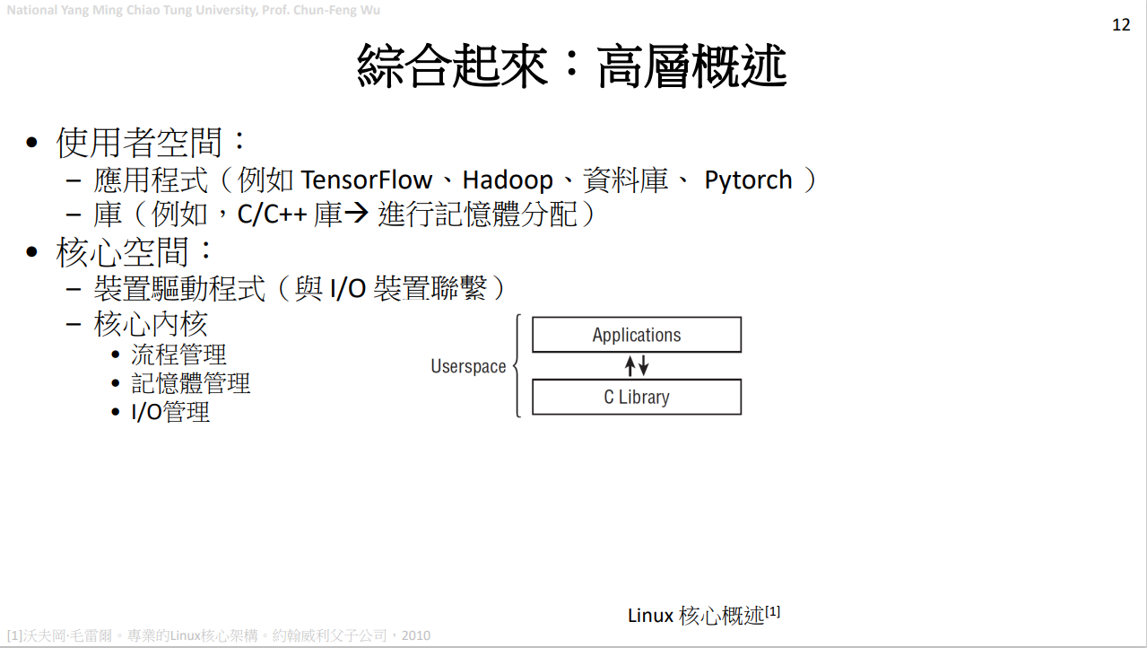
這張投影片標題是「將所有概念整合：一個高階概述」，它以一個簡單清晰的方式，總結了 Linux 系統的使用者空間與核心空間。

P12投影片內容解析
- 使用者空間 (User Space) 這是使用者與應用程式運行的環境。在這個空間中，程式無法直接存取硬體。
  - 應用程式 (Applications)：這包括我們日常使用的軟體，以及特定領域的工具，例如：
    - TensorFlow 和 PyTorch（用於機器學習與人工智慧）
    - Hadoop（用於大數據處理）
    - 資料庫 (Databases)
  - 函式庫 (Libraries)：這些是應用程式呼叫的程式庫，它們提供服務並簡化程式設計，例如 C/C++ 函式庫，它能夠執行記憶體分配等操作。
- 核心空間 (Kernel Space) 這是作業系統核心運行的環境，它擁有直接存取硬體的能力。核心空間是使用者空間的服務提供者。
  - 裝置驅動程式 (Device Drivers)：負責與 I/O 裝置（如硬碟、滑鼠、鍵盤）進行溝通。
  - 核心 (Core Kernel)：這是 Linux 核心的核心部分，負責最重要的任務，包括：
    - 行程管理 (Process Management)：管理行程的生命週期和排程。
    - 記憶體管理 (Memory Management)：管理系統的記憶體資源。
    - I/O 管理 (I/O Management)：管理輸入/輸出操作。
右側的圖示則以一個簡化的模型展示了**使用者空間（Userspace）和核心空間（Kernel Space）**的關係：
- 使用者空間在上層，包含應用程式。
- 核心空間在下層，由C 函式庫和核心組成。
- 雙向箭頭顯示了使用者空間與核心空間之間的互動，例如應用程式透過函式庫發出系統呼叫，請求核心服務。
總結來說，這張投影片完美地總結了 Linux 系統的架構，將其清晰地劃分為兩個獨立但互相協作的空間：使用者空間負責運行應用程式，而核心空間則負責底層的資源管理和硬體控制。
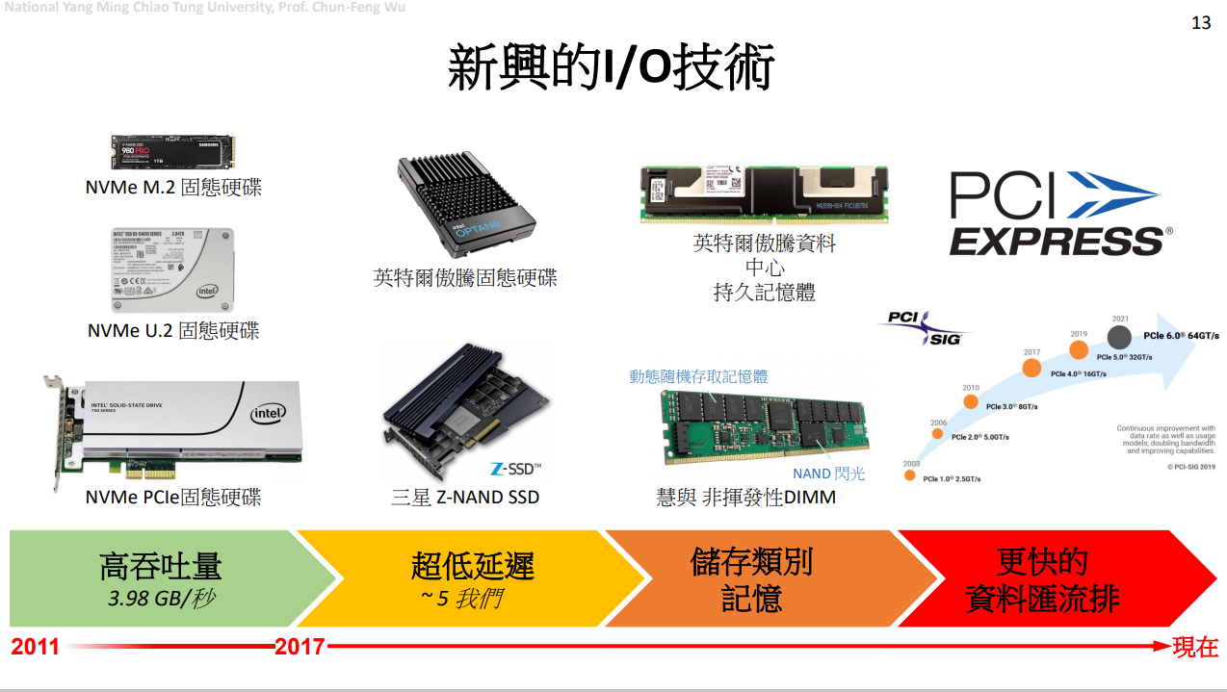
這張投影片標題是「新興 I/O 技術（Emerging I/O Technologies）」，它以時間軸的方式，展示了近年來 I/O（輸入/輸出）技術的發展趨勢。

P13投影片內容解析
這張圖將 I/O 技術的演進分為四個主要階段：
- 高吞吐量 (High Throughput)
  - 時間：約 2011 年左右。
  - 技術：此階段的代表是 NVMe M.2 SSD、NVMe U.2 SSD 和 NVMe PCIe SSD。
  - 特點：這些技術的目標是透過使用 **NVMe（非揮發性記憶體主機控制器介面）**協議，來取代傳統的 SATA 介面，以實現更高的資料傳輸速度（例如 3.98 GB/s）。
- 超低延遲 (Ultra-Low Latency)
  - 時間：約 2017 年左右。
  - 技術：此階段的代表是 Intel Optane SSD 和 Intel Optane DC Persistent Memory。
  - 特點：這些技術旨在大幅降低資料存取的延遲，使其接近記憶體的速度（約 5 微秒），這對於需要快速存取資料的應用程式（如資料庫）至關重要。
- 儲存級記憶體 (Storage-Class Memory)
  - 技術：圖中顯示了 Samsung Z-NAND SSD 和 HPE NVDIMM，它們結合了 DRAM 和 NAND Flash 的特性。
  - 特點：這類技術試圖彌合記憶體（DRAM）與儲存（SSD）之間的效能差距。它們既能像記憶體一樣快速存取，又能像儲存裝置一樣斷電後保留資料，提供一個新的、平衡的儲存層級。
- 更快的資料匯流排 (Faster Data Buses)
  - 時間：持續至今。
  - 技術：圖中顯示了 PCI Express (PCIe) 介面的演進。從 PCIe 1.0 到 PCIe 6.0，每一代都幾乎將資料傳輸頻寬翻倍。
  - 特點：這顯示了底層資料傳輸介面的不斷升級，以跟上儲存裝置效能的提升，確保資料能夠以更快的速度在各個硬體元件之間傳輸。
總結來說，這張投影片清晰地描繪了 I/O 技術的發展軌跡：從最初追求單純的高傳輸速度，進而轉向降低存取延遲，最終目標是創造一個兼具記憶體速度和儲存持久性的新型態儲存，而底層的資料傳輸介面則持續進化以支援這些新技術。

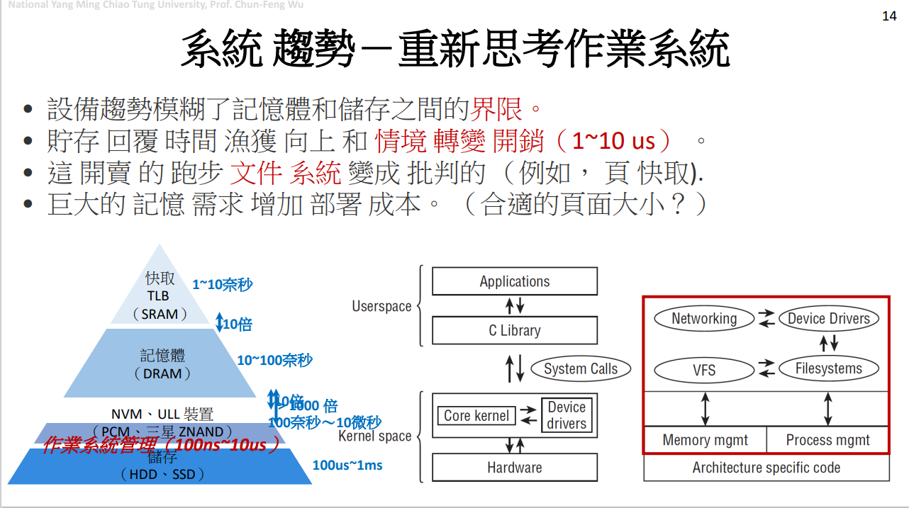
這張投影片標題是「系統趨勢 - 重新思考作業系統（System Trend – Rethinking OS）」，它討論了隨著新興硬體技術的發展，傳統作業系統面臨的挑戰和需要重新思考的問題。

P14投影片內容解析
這張投影片的核心觀點是：新的硬體技術正在改變電腦架構，迫使我們重新審視和設計作業系統。
它列出了幾個主要論點：
- 設備趨勢模糊了記憶體與儲存的界線
  - 隨著儲存級記憶體（Storage-class Memory, SCM）技術的興起（如 Optane、Z-NAND），傳統上記憶體（DRAM）與儲存（SSD、HDD）之間巨大的速度差距正在縮小。
  - 左側的「記憶體層級金字塔」圖示了這個變化：SCM 設備的存取延遲（100ns~10us）介於 DRAM 和傳統 SSD 之間，使得兩者的界線不再清晰。
- 儲存響應時間追上了上下文切換的開銷
  - 傳統上，讀取硬碟資料的時間（數毫秒）遠遠長於行程上下文切換的開銷（約 1~10 微秒）。因此，在等待 I/O 裝置時，作業系統會切換到另一個行程來提高效率。
  - 但現在，新興的 NVMe SSD 和 SCM 設備的響應時間已經非常快，接近或甚至快於上下文切換的開銷。這使得頻繁地進行上下文切換來等待儲存變得不再高效，作業系統需要找到更好的處理方式。
- 運行檔案系統的開銷變得至關重要
  - 傳統的檔案系統（Filesystem）設計是為了處理慢速的硬碟。它們引入了如**頁快取（page cache）**等複雜機制來隱藏 I/O 延遲。
  - 但當底層儲存設備的速度變得和記憶體一樣快時，檔案系統本身的軟體開銷（例如元資料處理、日誌寫入）反而成為了新的效能瓶頸。
- 巨大的記憶體需求增加了部署成本
  - 隨著資料量越來越大，許多應用程式（特別是 AI 和大數據）需要龐大的記憶體。這導致了高昂的部署成本。
  - 這張投影片提出了「正確的分頁大小？」這個問題，暗示需要重新思考虛擬記憶體管理的最佳策略，以平衡效能和成本。
右側的圖示則補充說明了這些挑戰的技術細節：
- 中間圖示再次展示了使用者空間、核心空間和系統呼叫等概念。
- 右側紅框內的圖示更深入地展示了核心內部的模組，包括檔案系統和區塊 I/O 等層次。這凸顯了檔案系統的複雜性可能成為新技術的瓶頸。
總結來說，這張投影片的核心思想是：傳統作業系統的設計是基於「硬碟很慢，記憶體很快」這個假設。但隨著新興儲存技術的出現，這個假設已經不再成立。作業系統必須重新思考其內部結構，特別是檔案系統和排程器，以應對I/O 效能的巨大變化，從而適應未來的運算趨勢。

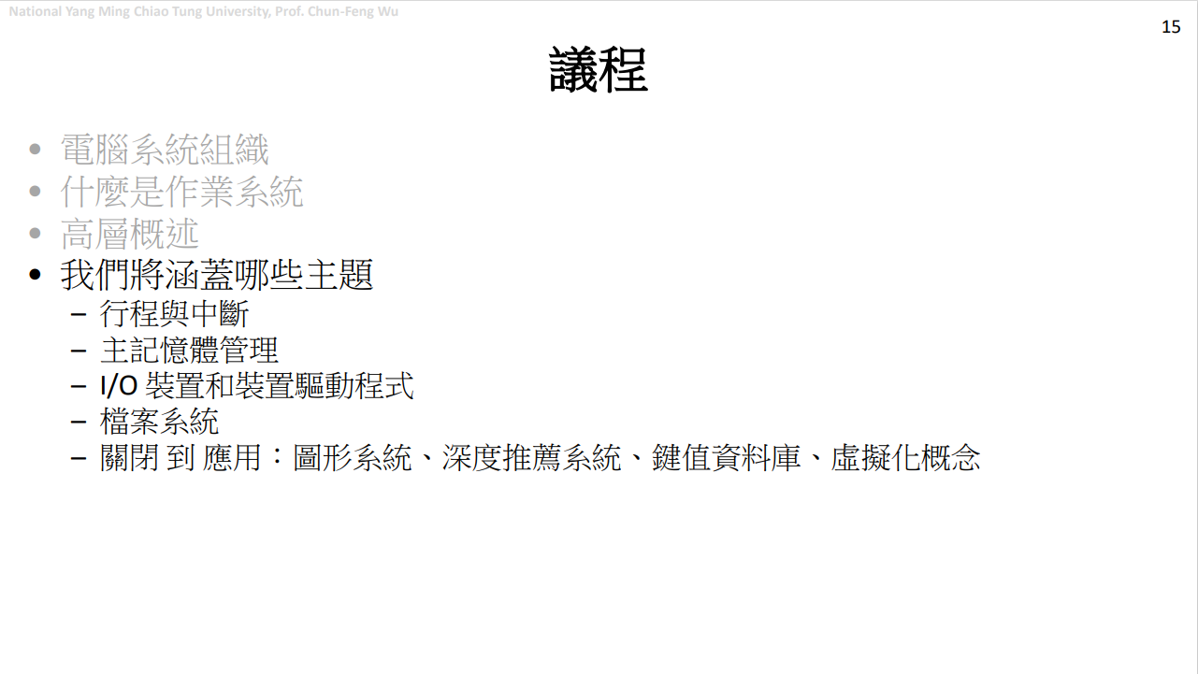
這張投影片是一份議程，列出了接下來將要討論的主題。

P15投影片內容解析
這張投影片分為兩個部分，上半部灰色的文字代表已經講過或將會概覽的主題，而下半部黑色的文字則明確列出了接下來將會深入探討的內容。
已講過/將概覽的主題
- 電腦系統組織 (Computer System Organization)
- 什麼是作業系統 (What is Operating Systems)
- 高階概述 (A High-Level Overview)
接下來將討論的主題
- 行程與中斷 (Process & Interrupts)：討論多個程式如何同時運行，以及中斷如何處理緊急事件。
- 主記憶體管理 (Main Memory Management)：探討作業系統如何分配和管理記憶體。
- I/O 裝置與裝置驅動程式 (I/O Devices & Device Driver)：說明電腦如何與外部硬體溝通。
- 檔案系統 (File System)：解釋檔案和資料夾是如何被組織和儲存的。
- 貼近應用程式的主題 (Close to Applications)：這部分涵蓋了更進階且與現代應用程式相關的概念，包括：
  - 圖形系統 (Graph Systems)
  - 深度推薦系統 (Deep Recommendation Systems)
  - 鍵值資料庫 (Key-Value Databases)
  - 虛擬化概念 (Virtualization Concepts)
總結來說，這張投影片清楚地勾勒出一個學習路徑，從電腦的基礎組織、作業系統的核心功能，逐步深入到與現代應用程式密切相關的進階技術。

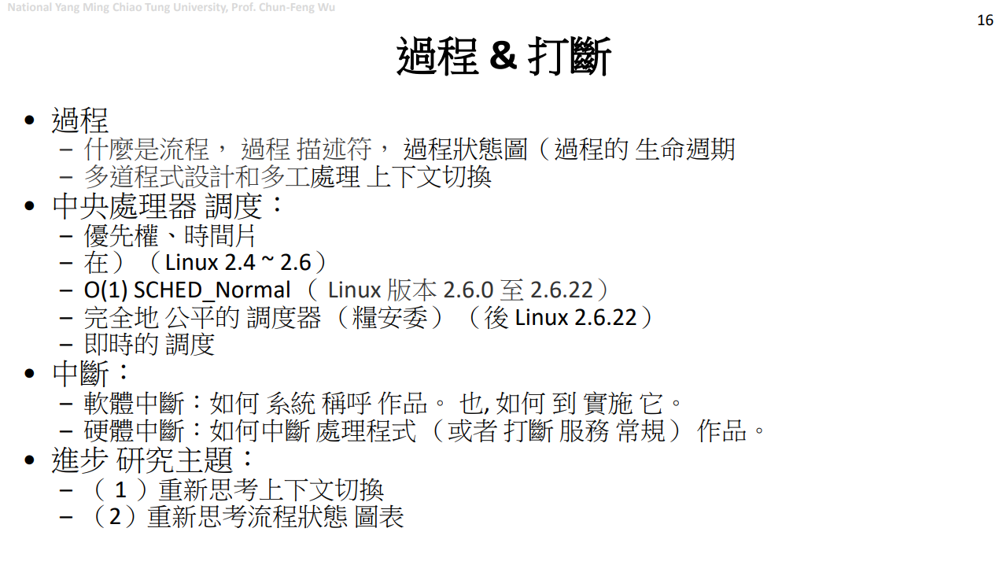
這張投影片的標題是「行程與中斷（Process & Interrupt）」，它列出了在這個主題下將會涵蓋的重點內容。

P16投影片內容解析
這張投影片將主題分為四個主要部分：
- 行程 (Process)：
  - 行程是什麼？ 介紹行程的定義、行程描述符（Process Descriptor）以及行程狀態圖（Process State Diagram），後者描述了行程從開始到結束的生命週期。
  - 多程式與多工 (Multiprogramming and Multitasking)：探討作業系統如何同時執行多個程式。
  - 上下文切換 (Context Switch)：說明作業系統如何暫停一個行程，保存其狀態，然後載入並運行另一個行程。
- CPU 排程 (CPU Scheduling)： 這部分深入探討了作業系統如何決定哪個行程可以使用 CPU。
  - 優先權與時間切片 (Priority, Time Slice)：最基本的排程概念。
  - 排程器演進：列出了 Linux 核心排程器的歷史演進，從早期的 O(N) 複雜度（在 Linux 2.4 ~ 2.6 版）到 O(1) 的 SCHED_Normal（在 Linux 2.6.0 ~ 2.6.22），再到目前的完全公平排程器（Completely Fair Scheduler, CFS）（在 Linux 2.6.22 之後）。
  - 即時排程 (Real-Time Scheduling)：討論針對對延遲有嚴格要求的應用程式（如機器人控制）的排程方法。
- 中斷 (Interrupts)：
  - 軟體中斷 (Software Interrupt)：解釋**系統呼叫（System Call）**的運作方式以及如何實現它。這是應用程式請求核心服務的主要方式。
  - 硬體中斷 (Hardware Interrupt)：說明硬體中斷處理器（Interrupt Handler）或中斷服務程式（Interrupt Service Routine）的運作方式，這些程式負責處理來自硬體設備的訊號。
- 進階研究主題 (Advance Research Topics)： 這部分提出了兩個值得深入研究的議題：
  - 重新思考上下文切換 (Rethink context switch)：探討在現代處理器和應用程式環境下，是否能有更有效率的上下文切換方式。
  - 重新思考行程狀態圖 (Rethink process state diagram)：考慮新的運算模型（如容器或無伺服器架構），是否需要新的模型來描述行程的生命週期。
總結來說，這張投影片提供了一個非常全面的大綱，涵蓋了行程與中斷這兩個作業系統核心概念的定義、實踐以及未來的發展方向。

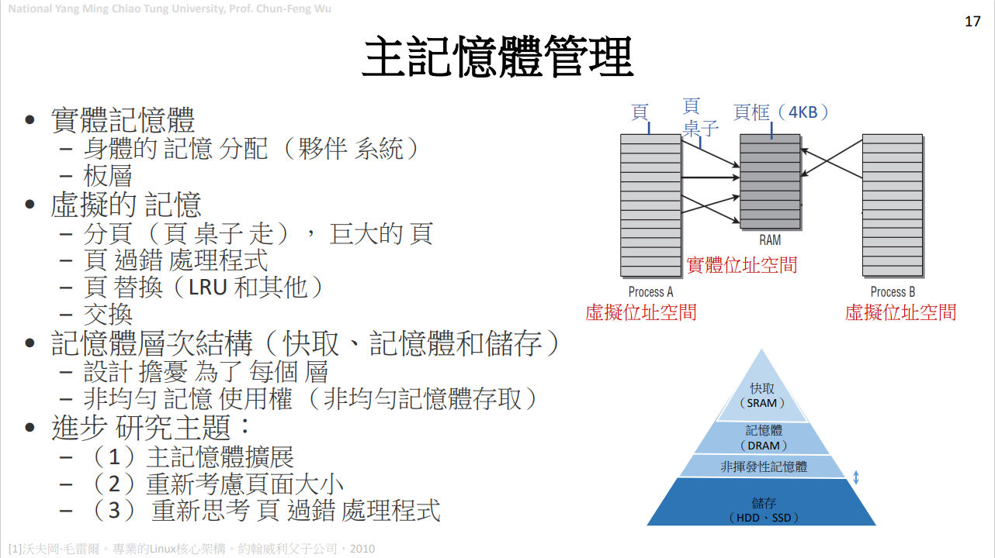
這張投影片的標題是「主記憶體管理（Main Memory Management）」，它詳細列出了這個主題下將會涵蓋的重點內容，從基本概念到進階的研究方向。

P17投影片內容解析
這張投影片將主記憶體管理分為四個主要部分：
- 實體記憶體（Physical Memory） 這部分討論的是實際存在的 RAM。
  - 實體記憶體分配（Buddy System）：一種用於高效管理和分配連續實體記憶體塊的演算法。
  - Slab 層（Slab Layer）：一種用於快取核心物件的記憶體管理技術，以減少記憶體碎片並提高效能。
- 虛擬記憶體（Virtual Memory） 這部分討論的是作業系統提供給每個行程的抽象記憶體空間，讓程式以為自己擁有比實體記憶體更大的空間。
  - 分頁（Paging）：將虛擬位址轉換為實體位址的核心機制。包括**頁表（Page Table）的運作和巨頁（Huge Page）**等概念。
  - 分頁錯誤處理器（Page Fault Handler）：當程式存取不在主記憶體中的頁面時，這個處理器會被觸發，負責從硬碟載入該頁面。
  - 頁面置換（Page Replacement）：當記憶體不足時，作業系統需要選擇一個頁面從記憶體中移除。常見的演算法有 LRU（最近最少使用）。
  - 交換（Swapping）：將整個行程或部分記憶體交換到硬碟上，以便騰出主記憶體空間。
- 記憶體階層（Memory Hierarchy） 這部分討論電腦系統中不同層次的記憶體，從快取到記憶體再到儲存裝置。
  - 設計考量：每一層都有其不同的設計目標，例如快取追求速度，而儲存追求容量。
  - 非統一記憶體存取（NUMA）：在多處理器系統中，每個處理器都有其獨特的本地記憶體。存取本地記憶體比存取遠端記憶體快，這對記憶體管理提出了挑戰。
- 進階研究主題（Advance Research Topics） 這部分列出了與主記憶體管理相關的當前研究熱點：
  - 主記憶體擴展（Main Memory Extension）：如何利用新技術（如儲存級記憶體）來擴展主記憶體的容量和功能。
  - 重新思考頁面大小（Rethink page size）：在現今大記憶體、大數據的環境下，傳統的頁面大小是否仍然最佳。
  - 重新思考分頁錯誤處理器（Rethink page fault handler）：如何更高效地處理分頁錯誤，特別是在新的硬體和應用程式場景下。
右側的兩個圖示補充了核心概念：
- 上方的圖示展示了虛擬記憶體與實體記憶體的關係，Process A 和 Process B 的虛擬位址都透過頁表對應到 RAM 中的實體位址。
- 下方的金字塔圖示則展示了記憶體階層：從最頂層最快但最小的 Cache（SRAM），到中間的 Memory（DRAM），再到最底層最慢但最大的 Storage（HDD, SSD）。
總結來說，這張投影片提供了一個非常全面的大綱，涵蓋了主記憶體管理的基礎理論、具體技術以及未來的發展方向。

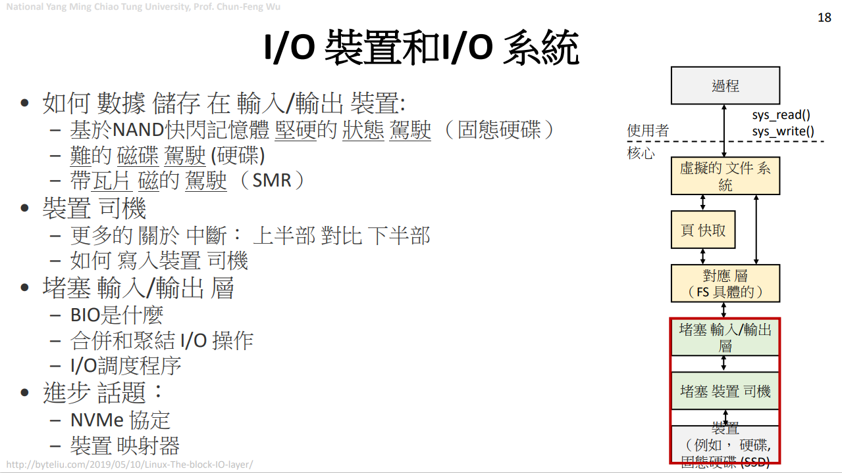
這張投影片標題是「I/O 裝置與 I/O 系統」，它深入探討了作業系統如何管理輸入/輸出（I/O）裝置，從硬體層面到軟體層面。

P18投影片內容解析
這張投影片將主題分為四個主要部分：
- 資料如何在 I/O 裝置中儲存？
  - 投影片列出了三種常見的儲存技術：
    - NAND-Flash-based 固態硬碟 (SSD)：基於快閃記憶體的固態儲存裝置。
    - 硬碟 (HDD)：傳統的機械式儲存裝置。
    - 疊瓦式磁記錄硬碟 (SMR)：一種特殊的硬碟技術，用於增加儲存密度。
- 裝置驅動程式 (Device Driver)
  - 中斷的進一步探討：上半部 vs. 下半部 (Top-Halves vs Bottom-Halves)：這是一個重要的概念，用於處理中斷的兩個階段。上半部是輕量級、快速的處理程序，用於快速響應中斷；下半部則是較耗時的處理，通常延後執行。
  - 如何編寫裝置驅動程式：這部分可能會涵蓋編寫驅動程式的實務細節。
- 區塊 I/O 層 (Block I/O Layer)
  - 什麼是 BIO：BIO 是 Block I/O 的縮寫，它是一個核心資料結構，代表一個區塊 I/O 操作請求。
  - 合併與歸併 I/O 操作 (Merge and Coalesce I/O Operations)：這部分解釋了作業系統如何將多個小的 I/O 請求合併成一個大的請求，以提高效率。
  - I/O 排程器 (I/O Scheduler)：負責最佳化 I/O 請求的順序，以減少硬碟磁頭移動時間或提高 SSD 的吞吐量。
- 進階主題 (Advance Topic)
  - NVMe 協議 (NVMe Protocol)：一個專為固態硬碟設計的高性能 I/O 協議，取代了傳統的 SATA 協議。
  - 裝置對應器 (Device Mapper)：一個 Linux 核心提供的框架，用於創建虛擬區塊設備，例如軟體 RAID 和加密磁碟。
右側的圖示則以一個分層模型，視覺化地展示了 I/O 系統的運作架構：
- 使用者空間 (User)：應用程式（如 Process）發出系統呼叫（sys_read() 或 sys_write()）。
- 核心空間 (Kernel)：
  - 虛擬檔案系統 (Virtual File System, VFS)：一個抽象層，允許作業系統支援多種不同的檔案系統。
  - 頁快取 (Page Cache)：用於快取經常存取的檔案資料，以加速讀寫。
  - 映射層 (Mapping Layer)：將邏輯檔案位址轉換為物理區塊位址。
  - 區塊 I/O 層 (Block I/O Layer)：管理 I/O 請求。
  - 區塊裝置驅動程式 (Block Device Driver)：與底層硬體（如 HDD, SSD）溝通。
  - 裝置 (Devices)：實際的硬體儲存裝置。
總結來說，這張投影片提供了一個完整的 I/O 系統全貌，從上層的應用程式到下層的物理裝置，解釋了資料如何透過一系列的軟體層次（驅動程式、I/O 層、檔案系統）來傳輸和管理。

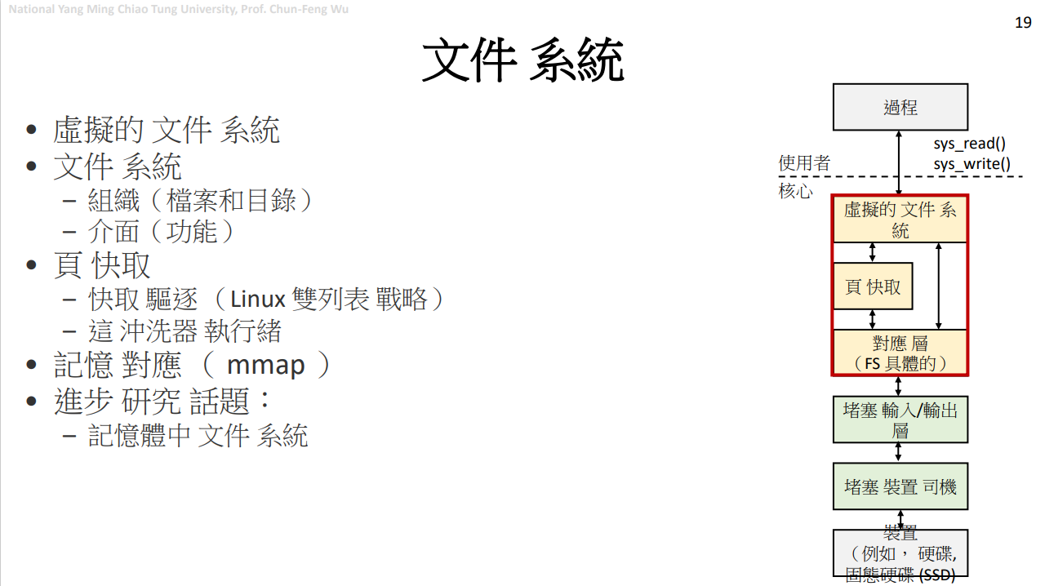
這張投影片標題是「檔案系統（File System）」，它深入探討了檔案系統的結構與核心元件。

P19投影片內容解析
這張投影片將檔案系統的主題分為五個主要部分：
- 虛擬檔案系統 (Virtual File System)
  - 這是一個抽象層，允許作業系統能夠同時支援多種不同的檔案系統（如 NTFS、ext4、APFS）。
  - 它為所有檔案系統提供了一個統一的介面，使得應用程式不需要為每種檔案系統編寫不同的程式碼。
- 檔案系統 (File System)
  - 組織 (Organization)：這是檔案系統最基礎的功能，負責將資料組織成我們熟悉的檔案和目錄（資料夾）。
  - 介面 (Functions)：檔案系統提供一系列函式（API），用於建立、刪除、讀取、寫入和重新命名檔案。
- 頁快取 (Page Cache)
  - 快取淘汰 (Cache Eviction)：當記憶體不足時，作業系統需要決定從快取中移除哪些頁面。投影片特別提到了 Linux 的雙鏈表策略 (Two-List Strategy)，這是一種用於管理快取頁面的演算法。
  - 刷新執行緒 (The Flusher Threads)：這些是後台執行的執行緒，負責將已修改但尚未寫入硬碟的資料從快取中寫回儲存裝置。
- 記憶體對應 (Memory Mapping, mmap)
  - mmap 是一個系統呼叫，它允許將檔案的內容直接對應到程式的虛擬記憶體空間中。
  - 這樣做的好處是，程式可以直接像存取記憶體一樣存取檔案，而不需要透過傳統的 read 或 write 呼叫，這能大幅提高 I/O 效能。
- 進階研究主題 (Advance Research Topic)
  - 記憶體內檔案系統 (In-Memory File System)：這是一種將整個檔案系統都放在記憶體（RAM）中的技術，以實現極高的讀寫速度。這通常用於對速度要求極高的應用場景。
右側的圖示則以一個分層模型，視覺化地展示了檔案系統在整個 I/O 系統中的位置：
- 使用者空間 (User)：應用程式（Process）發出檔案讀寫的系統呼叫（sys_read() 或 sys_write()）。
- 核心空間 (Kernel)：
  - 虛擬檔案系統、頁快取和映射層這三層是檔案系統的核心，共同負責將抽象的檔案請求，轉換為對底層區塊設備的實際操作。
  - 接著，請求會傳遞給區塊 I/O 層、區塊裝置驅動程式，最終到達裝置（硬碟、SSD）。
總結來說，這張投影片提供了檔案系統的完整概覽，從其基本的組織功能，到高效能的快取機制，再到與記憶體管理的深度整合，最後提到了未來發展的趨勢。

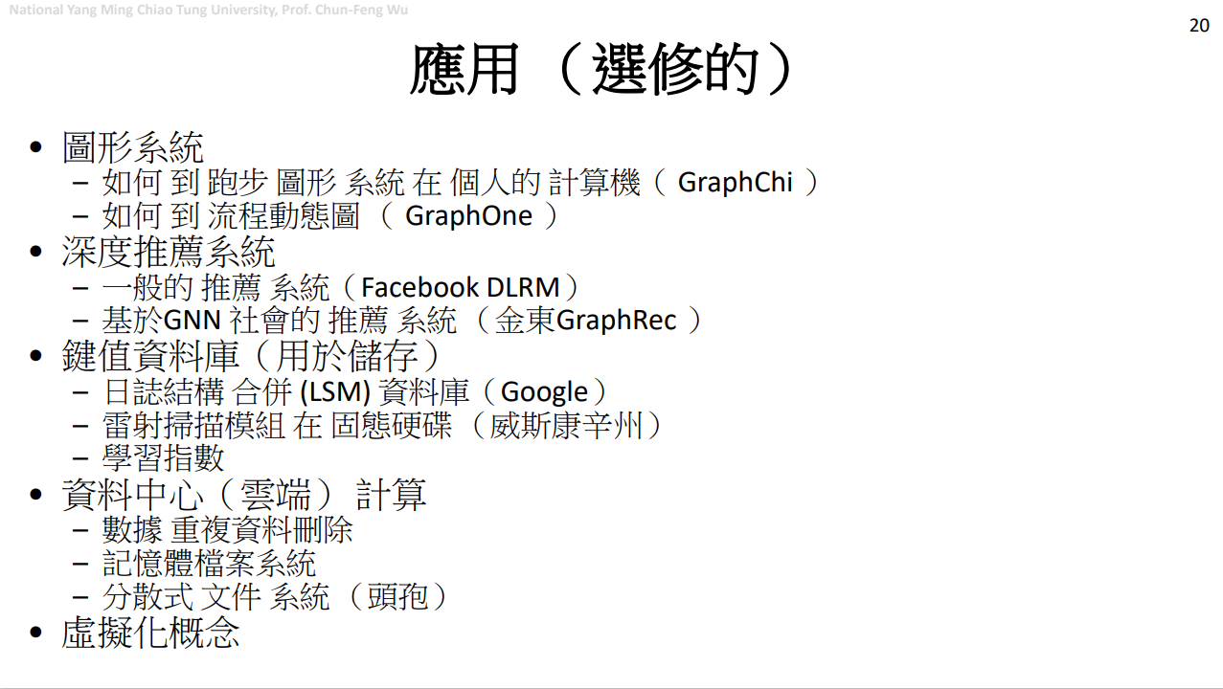
- 查詢成功
這張投影片的標題是「應用（可選）」，它列出了一些與作業系統和底層架構相關的進階應用程式與技術，這些通常是研究和實務中的熱門議題。

P20投影片內容解析
這張投影片列出了五個主要主題：
- 圖形系統（Graph Systems）
  - 討論如何在個人電腦上運行圖形系統，並提到了 GraphChi 作為一個範例。
  - 也涵蓋了如何處理動態圖形（隨時間變化的圖形），並提到了 GraphOne 作為一個技術案例。
- 深度推薦系統（Deep Recommendation System）
  - 探討了一般推薦系統的運作，並以 Facebook 的 **DLRM（深度學習推薦模型）**為例。
  - 深入到基於**圖神經網路（GNN）**的社交推薦系統，並提到了京東的 GraphRec 作為一個實際案例。
- 鍵值資料庫（用於儲存）
  - 討論了基於**日誌結構合併樹（LSM）**的資料庫，並以 Google 的實現為例。
  - 提到了 WiscKey，這是一個在固態硬碟（SSD）上運行 LSM 的優化技術。
  - 還包含了學習索引（Learned Index），這是一種利用機器學習來取代傳統索引的新技術。
- 資料中心（雲端）運算（Data Center (Cloud) Computing）
  - 重複資料刪除（Data Deduplication）：一種透過移除重複資料副本來節省儲存空間的技術。
  - 記憶體內檔案系統（In-memory File System）：將整個檔案系統儲存在記憶體中以提高效能。
  - 分散式檔案系統（Distributed File System）：以 Ceph 為例，這種系統能在多台伺服器上分散儲存和管理資料。
- 虛擬化概念（Virtualization Concepts）
  - 這是一個總結性的主題，涵蓋了如何將單一實體硬體抽象化為多個虛擬實體。
總結來說，這張投影片的內容從作業系統的基礎延伸到了其在現代運算（如雲端、大數據和人工智慧）中的應用。它列舉了多個具體的技術和實際案例，展示了底層系統（如檔案系統和資料庫）如何為上層的複雜應用程式提供支援。

OS_1140917

P01

- 時間表註冊截止日期： 請在9月17日23:59之前註冊時間表，未註冊者將被隨機分配論文和時間表。
- 課堂提問： 歡迎在課堂上提問，每個問題2分，最多可得6分。
- 提問方式： 若透過電子郵件提問，請寄至os.oscarlab@gmail.com。
- 電子郵件內容： 郵件內容應包含姓名、學號、課程日期、課堂問題，若透過聊天室提問，則需附上問題截圖。
OS20250917.mp4
現代作業系統的核心概念和架構細節，主要側重於Linux核心的實現。它們討論了作業系統如何管理電腦硬體資源，包括中央處理器排程（例如最短工作優先和多層級佇列）以及記憶體管理（例如分頁、虛擬記憶位址空間和分頁置換演算法，如最近最少使用和時鐘演算法）。此外，來源還解釋了安全性與保護機制，以及如何透過虛擬機器來抽象化硬體。最後，文章詳細探討了Linux的單一核心架構、可載入核心模組、檔案系統內部結構（包括虛擬檔案系統、Ext2/Ext3和procfs/sysfs），以及計時器和網路協議堆疊等複雜子系統的運作方式。

P02 問題回答
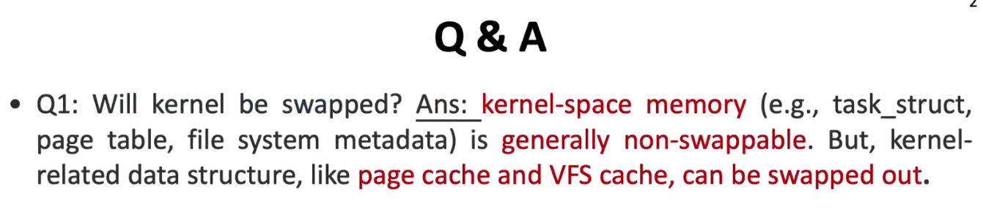

Q1: Will kernel be swapped? 內核會被交換嗎？
核心空間記憶體（例如 task_struct、分頁表、檔案系統中繼資料）通常是不可交換的。 然而，與核心相關的資料結構，例如頁面快取（page cache）和虛擬檔案系統（VFS）快取，是可以被交換出去的。
這是一個很棒的問題！關於作業系統的核心（kernel）是否會被交換（swapped），簡短的答案是：通常不會。
總結來說，作業系統的核心在正常運作下是不會被交換的，因為這會對系統效能造成巨大衝擊。只有在極端或異常的記憶體壓力下，核心的部分內容才有可能被交換到硬碟上。

作業系統的**核心（kernel）有時會被交換（swapped）**到磁碟上，但這情況非常罕見。
以下是幾個相關重點：
- 分頁（Paging）：現代作業系統主要使用分頁技術來管理記憶體。當實體記憶體不足時，作業系統會將不常用的分頁（page）從記憶體寫入到交換空間（swap space）（通常在硬碟上）。
- 使用者空間（User Space）：大部分應用程式和服務都在使用者空間執行，它們的分頁是作業系統最常交換的對象。
- 核心空間（Kernel Space）：核心的程式碼和資料位於核心空間，它們通常被視為「不可交換」或「常駐」在實體記憶體中。這是因為核心負責管理所有系統資源，如果它的一部分被交換出去，當系統需要執行核心功能時，就必須等待硬碟讀取資料，這會導致嚴重的效能下降和系統不穩定。
什麼情況下核心會被交換？
儘管核心設計上避免被交換，但在極端情況下仍有可能發生，例如：
- Out of Memory (OOM) 情況：當系統的實體記憶體和交換空間都用盡時，作業系統可能會被迫將核心的部分內容交換出去，以避免整個系統崩潰。但這通常會伴隨著嚴重的系統效能問題。
- 某些特定的核心模組：雖然核心的主體通常是常駐的，但某些動態載入的核心模組或**核心堆疊（kernel stack）**在特定實作中，如果長期未使用，是有可能被交換出去的。

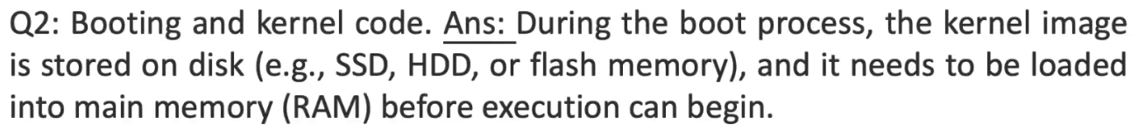

Q2. 開機與核心程式碼
在開機過程中，核心映像檔（kernel image）儲存在磁碟（例如固態硬碟SSD、傳統硬碟HDD或快閃記憶體）上，並且需要在執行開始前載入到主記憶體（RAM）中。
解釋：
- 儲存位置： 作業系統的核心程式碼，即核心映像檔，最初是儲存在持久性儲存裝置上，例如硬碟或固態硬碟。
- 載入過程： 當電腦開機時，韌體（如BIOS或UEFI）會啟動引導載入程式（bootloader），該程式負責將核心映像檔從磁碟載入到主記憶體（RAM）中。
- 執行： 一旦核心映像檔被載入到RAM中，CPU就可以直接存取並執行核心程式碼，從而啟動作業系統。

在開機過程中，電腦的 BIOS/UEFI 會首先啟動，然後載入開機程式（bootloader），接著由開機程式負責將儲存在磁碟上的核心映像檔載入到主記憶體（RAM）中，以便中央處理器（CPU）能夠執行它。

Q3: init process is a user process not kernel process.
這個陳述是正確的。
init 程序是Linux/Unix 系統中的第一個用戶空間程序，它負責啟動系統中的其他進程，例如服務、守護進程等。 儘管它在系統啟動時扮演著關鍵角色，但它本身是一個用戶進程，而不是內核進程。 內核進程是內核本身的一部分，直接在內核空間運行，而用戶進程則在用戶空間運行。

這也是一個非常精準的陳述。init (或其現代繼承者，如 systemd) 是一個使用者行程（user process），而不是一個核心行程（kernel process）。
以下是一些關鍵點，可以幫助您更深入地理解：
- 核心（Kernel）：核心是作業系統的核心部分，它直接與硬體互動，管理系統資源，並為使用者行程提供服務。核心在開機過程中被載入到記憶體中，並一直執行，但它本身不執行使用者應用程式。
- 使用者行程（User Process）：這些是在**使用者空間（user space）**中執行的程式，它們需要透過系統呼叫（system calls）來請求核心的服務。
- init 行程：
  - 作用：它是開機後由核心建立的第一個使用者行程，其行程 ID（PID）永遠是 1。
  - 重要性：它負責啟動所有其他的系統行程，包括服務、守護行程（daemons）和使用者登入介面。可以說，它是所有其他使用者行程的「祖先」。
  - 繼承關係：所有孤兒行程（orphan processes，其父行程已結束的行程）都會被 init 行程「收養」，由 init 負責處理其資源。
總結來說，核心在完成自己的初始化工作後，會手動建立並啟動 init 行程，然後將控制權交給它。從此之後，init 接管了使用者空間的啟動管理工作，而核心則專注於底層的資源管理。

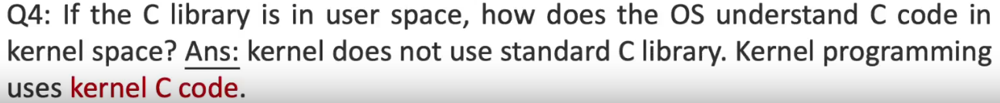

Q4. 核心模式下作業系統如何理解C程式碼？
核心模式不使用標準C函式庫，而是使用專為核心程式設計的C程式碼。
解釋：
- 使用者空間與核心空間分離： 作業系統將記憶體分為使用者空間和核心空間。 使用者程式（例如應用程式）在使用者空間執行，並使用標準C函式庫提供的功能（例如printf、malloc等）。 而作業系統的核心則在核心空間執行，負責管理系統資源和提供服務。
- 核心C程式碼： 核心空間中的程式碼（即核心程式碼）不能直接使用標準C函式庫，因為這些函式庫通常依賴於使用者空間的環境和服務。 因此，核心程式設計師會編寫專門用於核心模式的C程式碼，這些程式碼通常直接與硬體互動，或者呼叫核心提供的內部函式。
- 系統呼叫： 當使用者空間的程式需要核心提供的服務時（例如讀寫檔案、建立行程），它們會透過系統呼叫（System Call）的方式向核心發出請求。 核心會處理這些請求，並在核心空間中執行相應的C程式碼。

您的陳述非常正確。在核心模式 (kernel mode) 下，作業系統的運作方式確實與使用者程式（user program）有本質上的不同。

核心如何「理解」C程式碼？
嚴格來說，作業系統的核心並非直接「理解」您寫的C程式碼。這個過程是透過**編譯器（compiler）**完成的。
- 編譯（Compilation）：核心的C原始碼（例如：main.c）是由C編譯器（如GCC 或 Clang）編譯的。編譯器會將人類可讀的C語言程式碼轉換成機器碼（machine code），也就是CPU能夠直接執行的二進制指令。
- 連結（Linking）：編譯器產生的一系列物件檔（object files）會被連結器（linker）組合成一個單一、完整的核心映像檔（kernel image）。
- 執行（Execution）：當電腦開機時，開機程式（bootloader）會將這個核心映像檔從磁碟載入到主記憶體（RAM），然後將CPU的控制權轉交給核心映像檔的起始位址。此時，CPU會直接執行這些機器碼指令，這就是核心運作的方式。
所以，作業系統核心並不是在執行C程式碼，而是在執行由C程式碼編譯而來的機器碼。

為什麼核心不使用標準C函式庫？
這是一個非常重要的概念，其原因主要有兩個：
- 循環依賴問題（Circular Dependency）：
  - 標準C函式庫（如 glibc）中的許多函式，例如 printf()、malloc() 或 open()，都需要呼叫作業系統的核心服務才能執行。它們透過**系統呼叫（system call）**與核心互動。
  - 核心本身就是提供這些服務的，它不能反過來呼叫自己。如果核心使用了C函式庫，那就會形成一個邏輯上的「雞生蛋、蛋生雞」的循環：核心需要函式庫來執行，而函式庫又需要核心來提供服務。
- 安全性與效能考量：
  - 核心需要直接、低階地與硬體互動，這需要極高的效率和嚴格的控制。
  - 核心模式程式碼必須是精簡、自給自足的。因此，核心開發者會自己實作所需的函式，例如：
    - 核心版本的 printf() 函式叫做 printk()，它直接將訊息寫入核心日誌，而非透過標準輸出。
    - 核心的記憶體管理函式稱為 kmalloc()，它直接從核心的記憶體池分配，而不是使用使用者空間的 malloc()。
總結來說，核心的C程式碼必須是獨立且底層的，它不依賴任何外部函式庫，因為它本身就是所有其他程式的基礎。

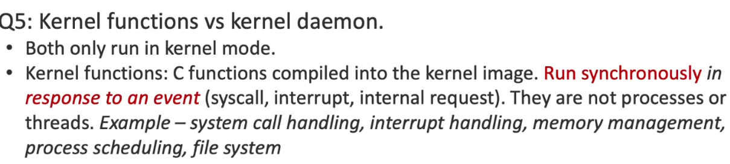

Q5. Kernel functions vs kernel daemon (核心函數與核心守護程式)
核心功能（Kernel functions）和核心守護程式（kernel daemon）的主要區別在於它們的執行方式和目的：
- 核心功能（Kernel functions）:
  - 它們是編譯到核心映像（kernel image）中的C函數。
  - 它們同步地響應事件（例如系統呼叫、中斷、內部請求）執行。
  - 它們不是獨立的行程或執行緒。
  - 範例包括系統呼叫處理、中斷處理、記憶體管理、行程排程和檔案系統操作。
- 核心守護程式（kernel daemon）:
  - 雖然圖片中沒有詳細說明，但核心守護程式是運行在核心空間（kernel space）的獨立行程或執行緒。
  - 它們通常執行非同步的、週期性的或背景任務，例如記憶體回收或設備管理。
共同點：
- 兩者都只在**核心模式（kernel mode）**下運行。

這是一個很好的問題，它觸及了作業系統核心運作的兩種不同模式。
簡單來說，核心函式 (kernel functions) 是反應式 (reactive) 的工具，而核心守護行程 (kernel daemons) 是主動式 (proactive) 的工作者。

核心函式 (Kernel Functions)
核心函式是構成作業系統核心主體的程式碼。它們通常不是獨立執行的，而是被呼叫來執行特定的、單一的任務。
- 執行方式： 它們執行於某個行程（可以是使用者行程或另一個核心行程）的執行流程中。當一個使用者程式發出系統呼叫（system call），例如 read() 或 write()，CPU 會從使用者模式切換到核心模式，並執行對應的核心函式（例如：Linux 中的 sys_read()）。
- 用途： 執行核心的基礎服務，例如記憶體管理、檔案存取、行程排程等。它們是「按需」被呼叫的。
- 例子：
  - kmalloc()：在核心模式下分配記憶體。
  - sys_open()：打開一個檔案。
  - printk()：將訊息寫入核心日誌。

核心守護行程 (Kernel Daemons)
核心守護行程，也稱為核心執行緒 (kernel threads)，是獨立於任何使用者行程而存在的核心背景行程。它們有自己的行程 ID (PID)，並且由核心排程器（scheduler）獨立排程執行。
- 執行方式： 它們是獨立的、持續運作的。這些行程通常在系統啟動時被建立，並持續在背景執行，負責一些需要長時間監控或週期性執行的維護性工作。
- 用途： 執行核心的非同步 (asynchronous) 任務，這些任務不需要依賴使用者行程的發起，而是為了保持系統的穩定性和效能。
- 例子：
  - kswapd：這是 Linux 最著名的核心守護行程之一。它負責記憶體管理，當系統記憶體不足時，它會主動將不常用的分頁 (pages) 寫入到交換空間 (swap space)。
  - ksoftirqd：負責處理軟體中斷。
  - jbd2/ext4：負責管理檔案系統的日誌（journaling），以確保資料的完整性。

總結比較
特徵 | 核心函式 (Kernel Functions) | 核心守護行程 (Kernel Daemons)
角色 | 反應式工具 (Reactive tool) | 主動式工作者 (Proactive worker)
執行方式 | 執行在某個行程的上下文中（on-demand） | 獨立的、有自己的執行緒與排程
任務性質 | 單次、即時完成的特定工作 | 長時間、週期性的維護或監控工作
代表範例 | sys_read(), kmalloc() | kswapd, ksoftirqd
您可以將核心想成一個工廠：
- 核心函式就像是工廠裡的工具和 SOP，工人（行程）需要時就會拿起工具來執行特定的步驟。
- 核心守護行程就像是工廠裡的維修和清潔人員，他們獨立於生產線運作，在背景中持續巡檢和維護，以確保整個工廠的運作順暢。

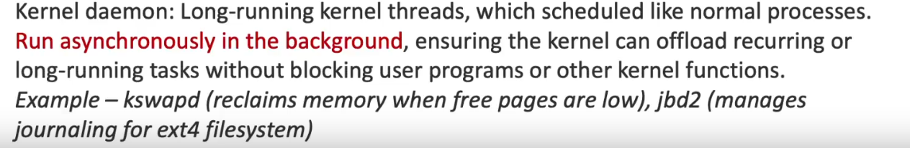
核心守護進程（Kernel daemon）的重點資訊如下：
- 核心守護進程是長時間運行的核心執行緒，其排程方式與一般程序相同。
- 它們在後台非同步運行，確保核心可以卸載重複性或長時間運行的任務。
- 這樣做可以避免阻塞使用者程式或其他核心功能。
- 範例包括 kswapd（在可用記憶體頁面不足時回收記憶體）和 jbd2（管理ext4 檔案系統的日誌記錄）。

P05 電腦組織 (Computer Organization)
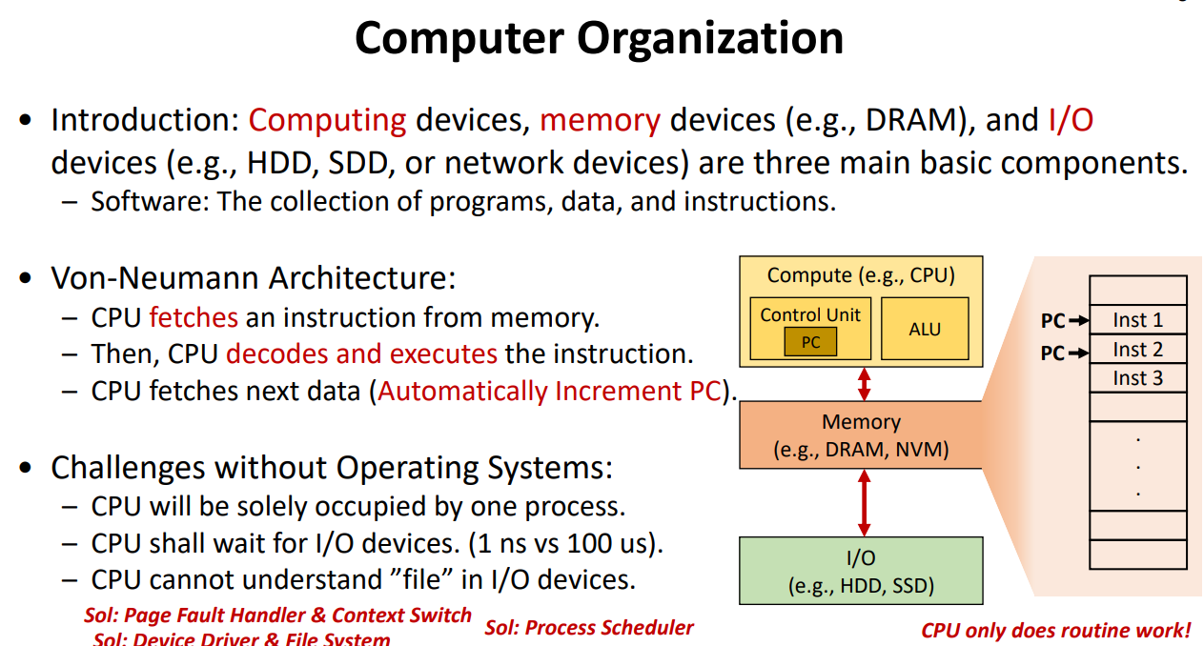

圖片上的投影片內容，主要是在介紹電腦組織 (Computer Organization) 的基本概念，以及在沒有作業系統的情況下會遇到的挑戰。

投影片內容摘要
投影片涵蓋了以下三個主要部分：
- 電腦的基本組成元件：
  - 運算裝置 (Computing devices)，例如 CPU。
  - 記憶體裝置 (Memory devices)，例如 DRAM。
  - 輸入/輸出裝置 (I/O devices)，例如 HDD、SSD 或網路裝置。
- 馮紐曼架構 (Von-Neumann Architecture)：
  - CPU 從記憶體中 取得 (fetches) 指令。
  - CPU 解碼 (decodes) 並 執行 (executes) 指令。
  - CPU 會自動增加 程式計數器 (PC, Program Counter)，以取得下一個指令。
- 沒有作業系統的挑戰 (Challenges without Operating Systems)：
  - CPU 會被單一行程獨佔。
  - CPU 必須等待 I/O 裝置完成操作 (I/O 的速度比 CPU 慢很多)。
  - CPU 無法理解「檔案」的概念，因為它只能直接與 I/O 裝置溝通。
投影片下方紅色文字似乎是為了提示如何解決這些挑戰，這些解決方案都是作業系統的核心功能：
- Page Fault Handler & Context Switch：用於解決 CPU 獨佔和無法理解檔案的問題。
- Process Scheduler：用於解決 CPU 獨佔的問題，讓多個行程可以共用 CPU。
- Device Driver & File System：用於解決 CPU 無法直接理解檔案和 I/O 裝置的問題。
這張投影片很好地解釋了為什麼需要作業系統，以及它在現代電腦中扮演的角色。

電腦組織 (Computer Organization
在作業系統的領域中，「電腦組織 (Computer Organization)」指的是電腦硬體元件（如 CPU、記憶體和 I/O 裝置）如何彼此連結與互動。作業系統的主要任務，就是管理這些硬體元件，讓它們能夠有效率地協同運作。

電腦組織的基本概念
電腦組織主要包含三個核心元件，它們共同運作來執行程式碼：
- 中央處理器 (CPU)：電腦的「大腦」，負責執行指令和進行運算。它會依照馮紐曼架構 (Von-Neumann Architecture) 的模式，重複執行以下循環：
  - 取得 (Fetch)：從記憶體中讀取下一個指令。
  - 解碼 (Decode)：解析指令的意義。
  - 執行 (Execute)：執行指令，例如進行數學運算或資料傳輸。
- 記憶體 (Memory)：電腦的「短期記憶」，用來儲存 CPU 需要處理的程式和資料。它的特點是速度快但容量有限，且斷電後內容會消失。
- 輸入/輸出 (I/O) 裝置：電腦與外部世界的「橋樑」，包含了硬碟、SSD、鍵盤、滑鼠、顯示器和網路卡等。這些裝置的運作速度通常比 CPU 慢得多。

優勢與劣勢 (挑戰)
「電腦組織」本身是一種設計概念，談論其優劣，更精準的說法是探討在沒有作業系統管理的情況下，這種組織方式所帶來的優點與挑戰。
優勢 (優點)
在最簡單的系統（如一些嵌入式系統）中，直接操作硬體可以帶來以下優勢：
- 極高的效率與速度：由於沒有作業系統的額外負擔（如排程器、記憶體管理），程式可以直接與硬體溝通，在執行單一、特定任務時，能夠達到最高效能。
- 簡單與直接：程式碼可以完全控制硬體，不需要透過複雜的中間層。
劣勢 (挑戰)
在沒有作業系統的情況下，電腦組織會面臨以下嚴峻的挑戰，這也正是作業系統存在的價值：
- CPU 資源獨佔：
  - 挑戰：CPU 會被單一程式完全佔用，直到該程式執行完畢或等待 I/O 裝置。這導致無法同時執行多個任務。
  - 解決方案：作業系統的行程排程器 (Process Scheduler) 能夠將 CPU 時間分割，讓多個行程輪流執行，實現了多工 (multitasking)。
- I/O 裝置與 CPU 速度不匹配：
  - 挑戰：CPU 的速度遠快於 I/O 裝置。如果 CPU 必須等待硬碟完成讀取，它會長時間處於閒置狀態，浪費了寶貴的運算能力。
  - 解決方案：作業系統會透過中斷 (interrupts) 機制，讓 CPU 在等待 I/O 時，可以去執行其他行程。當 I/O 任務完成後，裝置會發出中斷訊號，通知 CPU 回來處理。
- 缺乏硬體抽象層：
  - 挑戰：程式設計師必須直接操作底層硬體位址和暫存器，無法使用「檔案」或「資料夾」等高階概念，這使得程式開發變得極其困難。
  - 解決方案：作業系統提供了一個抽象層，例如檔案系統 (File System) 和裝置驅動程式 (Device Driver)，讓使用者程式可以用簡單的 open()、read() 等指令來存取硬體，而無需了解底層的複雜細節。
總而言之，電腦組織為我們提供了電腦硬體的基礎模型，而作業系統的職責，就是解決這個模型在處理複雜任務時的不足，將其從一個簡單的「計算機」轉變為一個高效且易於使用的「電腦系統」。

馮紐曼架構 (Von-Neumann Architecture)
馮紐曼架構 (Von-Neumann Architecture) 是現代電腦設計的基礎，其核心思想是將程式的指令 (instructions) 和資料 (data) 都儲存在同一個單一共享記憶體空間 (single shared memory space) 中。

馮紐曼架構的內容
這個架構由四個主要元件構成，並透過一個共享的匯流排 (bus) 彼此連接：
- 中央處理器 (CPU)：電腦的大腦，負責執行指令和運算。
- 主記憶體 (Main Memory)：一個統一的儲存區域，用來存放所有指令和資料。
- 輸入/輸出 (I/O) 裝置：讓電腦能夠與外部世界互動。
- 匯流排 (Bus)：一條資料通道，讓 CPU、記憶體和 I/O 裝置之間傳輸資訊。
CPU 依照一個不斷循環的Fetch-Decode-Execute 週期來運作：
- 取得 (Fetch)：CPU 從主記憶體中取得一個指令。
- 解碼 (Decode)：CPU 解析該指令，了解它要做什麼。
- 執行 (Execute)：CPU 執行指令，可能會讀取或寫入資料到記憶體或 I/O 裝置中。
馮紐曼架構的優勢
儘管這是一個相對古老的設計，但其優點使其至今仍被廣泛應用：
- 設計簡潔與通用性：由於指令和資料都使用相同的記憶體和匯流排，這使得硬體設計變得非常簡單和標準化。不需要為不同的數據類型（指令或資料）設計兩套獨立的系統。
- 彈性記憶體配置：這個架構的記憶體空間是動態、可變動的。您可以根據程式需求，將記憶體空間彈性地分配給指令或資料。例如，一個處理大量資料的程式可以分配更多記憶體給資料，而一個需要複雜邏輯的程式則可以分配更多給指令。
- 成本效益：由於只需要一個記憶體區塊和一組匯流排，相較於需要兩套獨立系統的哈佛架構，馮紐曼架構的硬體成本通常較低。
這個架構最著名的挑戰是馮紐曼瓶頸 (Von-Neumann bottleneck)，也就是由於指令和資料共用同一條匯流排，當 CPU 需要同時存取指令和資料時，會造成資料傳輸的堵塞，限制了系統的效能。但儘管如此，它在設計上的簡潔和靈活性，使其成為絕大多數通用電腦的基石。

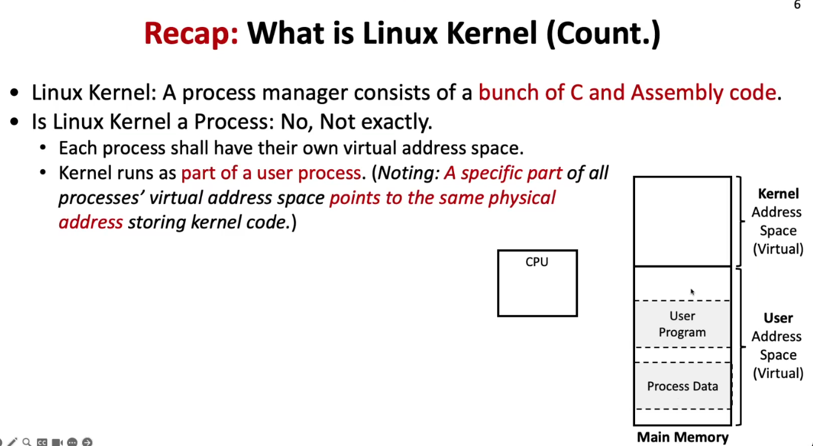

Linux 核心的重點回顧：
- Linux 核心的組成： 核心是一個行程管理器，主要由C 語言和組合語言程式碼組成。
- 核心與行程的關係： 核心本身並非一個獨立行程，但它作為使用者行程的一部分運行。
- 虛擬位址空間： 每個行程都有自己的虛擬位址空間，其中特定部分會指向儲存核心程式碼的相同實體位址。
- 核心功能： 核心是作業系統的核心，負責管理資源、處理系統呼叫、控制硬體存取以及管理行程。

Linux 核心文件
通常，核心是一個名為 vmlinuz 的文件，位於 /boot 目錄中。
Unix 核心稱為「unix」。 Linux 核心也被稱為「linux」。當新增對虛擬記憶體的支援時，會新增“vm”，而當核心映像經過壓縮（或 gzip 壓縮）時，“x”會被替換為“z” 。
有時，vmlinuz 檔案是指向實際核心檔案的符號連結。這很有用，因為完整檔案名稱通常包含版本和建構標識符，而當您將其重命名為 vmlinuz 時，這些標識符會遺失。

Linux 核心做什麼？
與所有核心一樣，Linux 核心負責管理系統資源，以便進程共享 CPU 時間和 RAM。它還處理系統調用，並控制對硬體（例如永久儲存設備、顯示卡和網路堆疊）的存取。
資源管理
由於 RAM 和 CPU 時間的儲備有限，因此不可能始終為所有使用者的所有進程處理所有請求。核心必須管理這些請求，以確保所有行程的請求都能得到處理。為了解決這個問題，進程被賦予了優先級，高優先級任務比低優先級任務獲得更多的 CPU 時間。您可以使用 renice 指令來變更進程的nice 值。
核心還具有創建和終止進程和任務以及在進程和線程之間切換執行的例程。
輸入和輸出
Linux 核心提供對持久性和非持久性儲存的存取。除了透過權限避免衝突和增強安全性之外，核心還向進程隱藏了儲存設備和檔案系統的底層實作。核心提供了一組系統調用，應用程式可以使用這些調用向核心請求操作和回應。
系統調用
系統呼叫是進程向核心發出的請求，這些請求只能由核心執行。通常，進程會透過編寫該進程的語言的包裝函數進行系統呼叫。此包裝函數可能是連結庫或執行時間環境中的函數。
設備管理
核心允許程式與各種可連接到電腦或安裝在電腦內部的裝置進行互動。這些設備包括硬碟、網路介面和顯示卡等。 Linux 核心模組 (LKM) 是實作這些介面最常用的方法。

P06
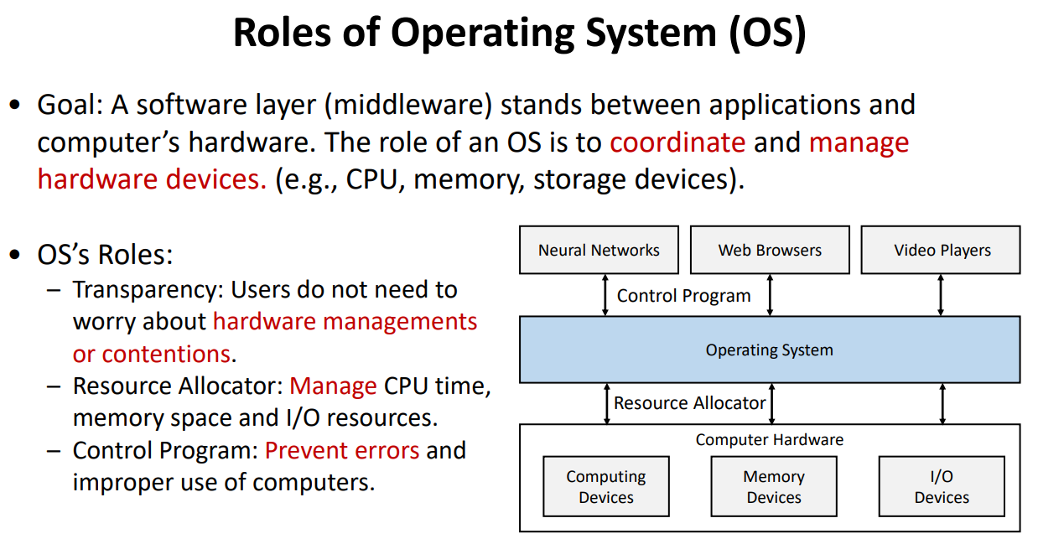

P03

回顧：任務清單與行程描述符

P10：行程建立（Process Creation）
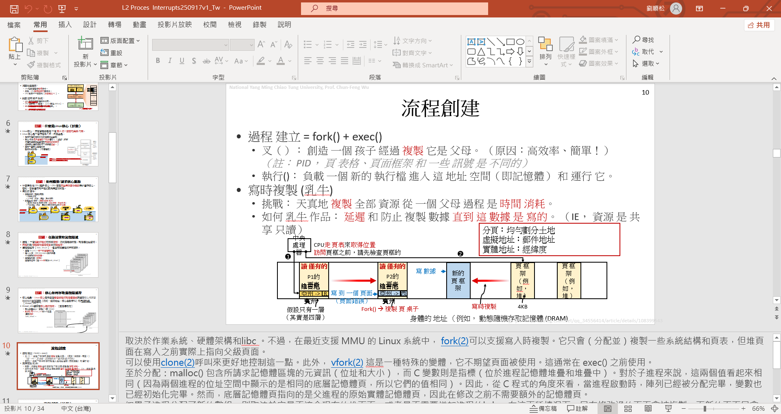
這張投影片標題是「行程建立（Process Creation）」，它解釋了在作業系統中，一個新行程是如何被建立的，並介紹了一個重要的優化技術：寫入時複製（Copy-on-Write, CoW）。
行程建立
投影片指出，行程建立的過程通常由兩個關鍵的系統呼叫組成：fork() 和 exec()。
- fork()：這個呼叫會複製其父行程，來建立一個子行程。這是一種高效且簡單的方法，因為它複製了父行程的絕大部分資訊，例如程式碼、資料等。不過，子行程的行程 ID (PID)、頁表 (Page Table) 和一些信號是不同的。
- exec()：這個呼叫會將一個新的可執行檔載入到行程的位址空間（即記憶體）中，並開始運行它。exec() 通常在 fork() 之後被呼叫，用來讓子行程執行一個全新的程式。

寫入時複製 (Copy-on-Write, CoW)
這部分介紹了「寫入時複製」技術，它用來解決簡單複製所有資源所帶來的耗時問題。
- 挑戰：如果 fork() 真的複製父行程的所有資源，會非常耗時，特別是在資源密集型的應用程式中。
- CoW 如何運作：
  - CoW 的核心思想是延遲並阻止資料複製，直到資料被寫入。
  - 在 fork() 之後，父子行程會共享只讀的記憶體頁面。它們都指向相同的物理記憶體位置。
  - 當其中任何一個行程試圖寫入共享的記憶體頁面時，就會觸發分頁錯誤（Page Fault）。
  - 此時，作業系統會攔截這個寫入請求，複製一個新的頁框，將原頁面的資料複製到新頁框中，並更新該行程的頁表，使其指向新複製的頁框。
  - 這樣，該行程就可以在新頁框上進行寫入，而不會影響到另一個行程。
右側的圖示視覺化了這個過程：
- 初始狀態：Process A 和 Process B 的頁表都指向相同的物理頁框。
- 寫入操作：當 Process B 嘗試寫入資料時，會觸發一個**寫入時複製（Copy-on-Write）**操作。
- 複製：作業系統會建立一個新的頁框，將原始資料複製到這個新頁框中。
- 更新頁表：Process B 的頁表會被更新，使其指向新頁框，而 Process A 的頁表則維持不變。這樣，兩個行程就擁有各自獨立的記憶體副本，互不影響。
總結來說，寫入時複製是一種聰明的記憶體管理優化，它透過延遲複製來提高 fork() 的效能，只有在真正需要修改資料時才進行複製，大大減少了資源的浪費。

什麼是行程創建（Process Creation）？
在作業系統中，行程創建（Process Creation）是指從無到有，產生一個新的執行中程式的過程。當你在電腦上點擊一個應用程式圖示、執行一個指令或打開一個文件時，作業系統的核心（kernel）就會啟動這個創建過程。
這個過程不僅僅是簡單地把程式載入到記憶體中，它還包含了為新行程設定執行環境、分配資源等複雜的步驟。

Linux/Unix 系統中的創建流程
在 Linux 和其他類似的 Unix 系統中，行程創建有一個非常獨特的模式，這也是它與許多其他作業系統不同的地方。這個模式主要透過兩個核心系統呼叫（system calls）來實現：
- fork()
- exec()
1. fork()
當一個程式呼叫 fork() 時，作業系統會做一件事：複製（fork）當前的行程。
- 複製的內容： fork() 會建立一個與父行程幾乎完全相同的子行程。這包括複製程式碼、資料、堆疊（stack）和檔案描述符（file descriptors）等。
- 返回值： fork() 的回傳值是判斷父子行程的關鍵。
  - 在父行程中，fork() 會回傳子行程的 PID（Process ID）。
  - 在子行程中，fork() 會回傳0。
  - 如果創建失敗，會回傳 -1。
重點： fork() 之後，父子行程是獨立且並行的，它們從 fork() 呼叫之後的下一個指令開始，各自繼續執行。這就形成了一個父子行程樹。
2. exec()
fork() 雖然創建了一個新行程，但這個新行程的程式碼與父行程完全相同，這顯然不是我們想要的結果。我們希望子行程能執行一個不同的程式。這就是 exec() 的作用。
- 載入並替換： exec() 家族的系統呼叫（例如 execl, execv, execle 等）會用一個新的程式來替換當前行程的程式碼和資料。
- 如何運作： 當一個行程呼叫 exec() 時，作業系統會載入新程式的程式碼到該行程的記憶體空間，然後從新程式的入口點開始執行。原來的程式碼將會被徹底覆蓋，不會再繼續執行。
- 重要點： exec() 不會創建新的行程。它只是在現有行程的基礎上，執行了程式碼的替換。
fork() 和 exec() 的結合
在 Linux/Unix 系統中，創建一個新行程（例如，當你在命令列輸入 ls -l）的標準流程是：
- 殼層（Shell）程式執行 fork() 系統呼叫。
- fork() 成功後，產生一個子行程。這個子行程是殼層的完全複製。
- 子行程接下來執行 exec() 系統呼叫，載入並執行 ls 程式。此時，子行程的程式碼被替換為 ls，並開始執行 ls 的功能（列出檔案）。
- **父行程（殼層）**則通常會等待子行程結束（透過 wait() 系統呼叫），然後再繼續執行自己的工作。
這個**fork-exec** 模型非常強大，它將「創建一個新行程」和「載入一個新程式」這兩個獨立的操作分開，提供了極大的彈性和控制能力。例如，在 exec() 之前，子行程可以修改自己的執行環境，如重新導向輸入/輸出，這就是管道（pipes）和重定向（redirection）的實現基礎。

P11：
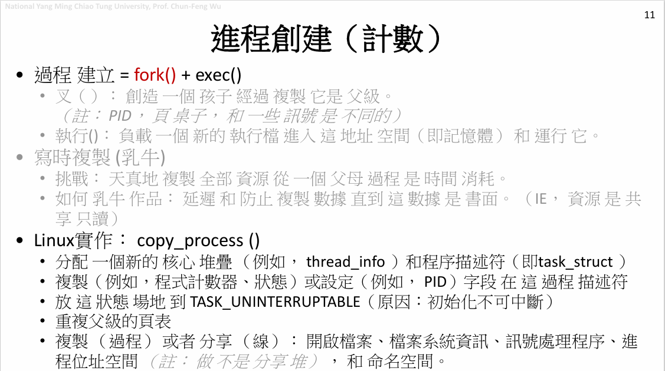
這些投影片提供了作業系統（OS）的全面概述，從其基本角色、內部組件，到在 Linux 中行程創建的具體實現方式。以下是這些投影片內容的綜合解釋：
1. 電腦組織與作業系統的角色
電腦組織
- 電腦由三個基本硬體元件組成：運算設備（如 CPU）、記憶體設備（如 DRAM）和 I/O 設備（如 SSD、網路卡）。
- 其運作遵循馮·紐曼架構：CPU 透過「提取、解碼、執行」的循環來處理指令。
- 沒有作業系統，CPU 將無法有效管理多個任務、會因等待 I/O 設備而閒置，且無法理解如「檔案」等高階概念。作業系統的出現就是為了解決這些問題，例如透過排程器、裝置驅動程式和檔案系統。
作業系統的角色
- 作業系統是一個軟體層，位於應用程式和硬體之間。
- 它的主要目標是協調和管理硬體，並有三個核心角色：
  - 透明性：隱藏底層硬體管理的複雜性，讓使用者能專注於應用程式。
  - 資源分配者：管理並公平地分配 CPU、記憶體和 I/O 資源。
  - 控制程式：防止錯誤和不當使用，確保系統穩定和安全。
2. 作業系統的知名元件與行程管理
知名元件
- 作業系統透過一系列具體的模組來實現其功能：
  - 行程排程器：公平地將 CPU 時間分配給應用程式，實現多工處理。
  - 記憶體管理器：負責記憶體分配、分頁定位和回收。
  - 區塊 I/O 層：管理 I/O 請求，優化資料傳輸。
  - 檔案系統：將底層儲存抽象化為有結構的檔案和目錄。
行程建立
- 在 Linux 系統中，行程的建立通常由 fork() 和 exec() 這兩個系統呼叫完成。
  - fork() 透過複製父行程來建立子行程，這是一種簡單且有效的方法。
  - exec() 則將一個新的程式載入到子行程的記憶體空間中並執行。
- 為了提高 fork() 的效率，Linux 採用了 寫入時複製（Copy-on-Write, CoW） 技術。這項技術只在父子行程試圖寫入共享的記憶體頁面時才進行實際的複製，否則兩者會共享同一份記憶體資料，大大減少了資源消耗和時間開銷。
Linux 的實作：copy_process()
- 在 Linux 核心中，行程的創建是由 copy_process() 函式實現的。這個過程包括幾個關鍵步驟：
  - 分配新的核心堆疊和行程描述符 (task_struct)。
  - 複製父行程的狀態和屬性（如程式計數器和行程 ID）。
  - 將新行程的狀態設定為不可中斷（TASK_UNINTERRUPTABLE），以確保初始化過程不被中斷。
  - 複製父行程的頁表。
  - 複製或共享其他資源，例如開啟的檔案、檔案系統資訊和信號處理器。注意： 行程堆疊不共享。
總結來說，這些投影片共同描繪了從抽象的電腦組織到具體的 Linux 核心實作的一個完整體系，解釋了作業系統的核心角色，以及它是如何透過精密的內部元件和演算法來高效管理行程和資源的。

P12
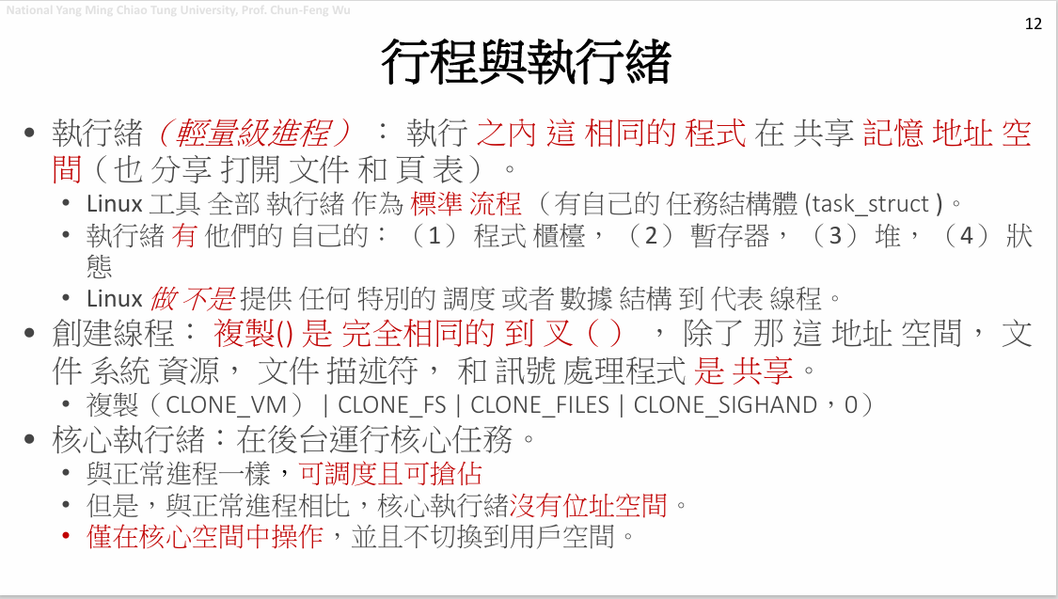
根據您提供的投影片內容，我將為您彙整行程與執行緒的核心概念，並解釋它們在 Linux 核心中的具體實現方式。
什麼是行程？
行程是一個正在運行的程式實體，它擁有自己獨立的資源，包括專屬的記憶體位址空間。在沒有作業系統的情況下，CPU 只能被單一行程佔用，效率極低。作業系統透過行程排程器來管理多個行程，讓它們可以共享 CPU 資源。

什麼是執行緒？
執行緒可以被視為行程內的輕量級行程，它執行在共享的記憶體位址空間中。這意味著同一個行程內的執行緒可以存取相同的檔案和資料，從而實現更高效的通訊。每個執行緒都有自己的程式計數器、暫存器、堆疊和狀態。

Linux 如何實現行程與執行緒？
Linux 核心的設計理念與傳統作業系統有所不同：
- 統一管理
  - 在 Linux 核心中，所有執行緒都被當作標準行程來實現。
  - 這意味著每個執行緒都有自己的行程描述符 (task_struct)，就像一個完整的行程一樣。Linux 核心沒有專門為執行緒設計特殊資料結構或排程器。
- clone() 系統呼叫
  - 行程的建立通常使用 fork() 系統呼叫，它會複製父行程的所有資源。
  - 執行緒的建立則使用 clone() 系統呼叫，它在功能上與 fork() 相似，但提供了更精細的控制，可以選擇共享父行程的位址空間、檔案系統資源、檔案描述符和信號處理器等。
- 核心執行緒
  - 除了使用者執行緒外，Linux 還有核心執行緒，它們負責在背景運行核心任務，例如監控系統狀態。
  - 核心執行緒與普通行程一樣可被排程，但它們沒有自己的虛擬位址空間，並且只在核心空間內運作，不會切換到使用者空間。
核心與虛擬記憶體
Linux 核心本身不是一個行程，它不擁有獨立的虛擬位址空間。相反，核心會作為每個使用者行程虛擬位址空間的一部分來運行。當程式發出系統呼叫時，CPU 會從使用者模式切換到核心模式，在該行程的虛擬位址空間內執行核心程式碼。這種設計使得模式切換非常快速，避免了昂貴的上下文切換開銷。
總結來說，Linux 核心透過其獨特的設計，將行程和執行緒整合到一個統一的管理模型中，並透過精巧的虛擬記憶體機制，讓核心能夠在所有行程的空間中高效地執行管理任務。

P13
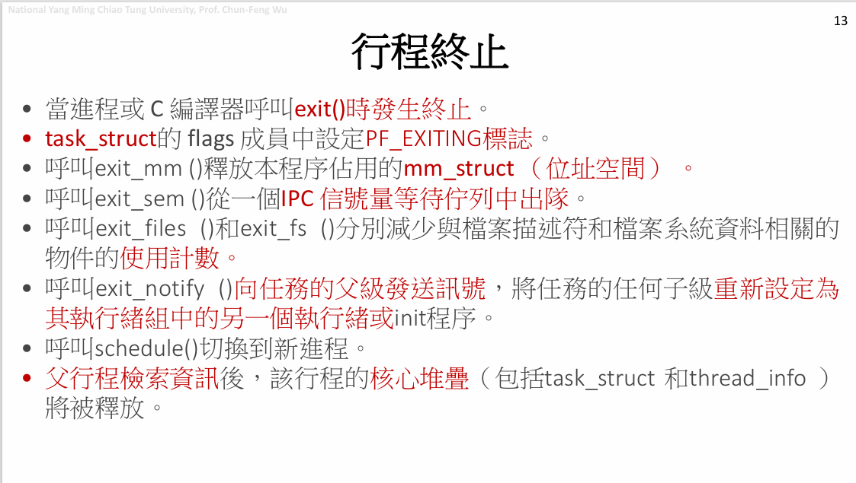
好的，根據您提供的這些投影片，我將彙整所有資訊，為您提供一份關於電腦組織、作業系統核心及其運作方式的全面說明。

1. 電腦組織與作業系統的角色
電腦組織
- 電腦由三大核心硬體元件構成：運算設備（CPU）、記憶體設備（DRAM）和I/O 設備（如硬碟、網路卡）。它們共同遵循馮·紐曼架構，CPU 從記憶體中提取、解碼並執行指令。
- 在沒有作業系統的情況下，CPU 會面臨巨大挑戰：它無法同時處理多個任務、會因等待 I/O 設備而閒置，並且無法理解「檔案」等抽象概念。
作業系統的角色
- 作業系統是一個軟體層，位於應用程式和硬體之間。它扮演著協調者、資源分配者和控制程式的角色，來解決上述挑戰。
- 它包含多個關鍵元件，如行程排程器（公平分配 CPU）、記憶體管理器（管理記憶體空間）、區塊 I/O 層（優化 I/O 請求）和檔案系統（組織資料）。

2. Linux 核心與行程管理
Linux 核心的本質
- Linux 核心是由大量的 C 和組合語言程式碼組成的行程管理器。
- 它本身不是一個行程，因為每個行程都應有自己的獨立虛擬位址空間。
- 核心透過虛擬位址空間這個抽象層來管理記憶體。每個行程都有一個虛擬位址空間，其中的一部分專門用來存放核心程式碼。
行程與核心的互動
- CPU 只有在特殊事件被觸發時，才會執行核心程式碼。這些事件包括：
  - 軟體中斷（例如：系統呼叫，當應用程式需要核心服務時）。
  - 硬體中斷（例如：計時器或 I/O 設備完成操作時發出的訊號）。
- 當這些事件發生時，CPU 會從使用者模式切換到核心模式，執行核心的處理程式，但這不涉及昂貴的上下文切換。
行程的生命週期
- 行程建立：通常由 fork() 和 exec() 系統呼叫完成。fork() 複製父行程來建立子行程，而 exec() 則載入新程式。為了提高效率，Linux 使用了**寫入時複製（Copy-on-Write, CoW）**技術，只有在需要修改時才複製資料。
- 行程終止：當程式或 C 編譯器呼叫 exit() 時發生。系統會執行一系列清理工作，包括：
  - 釋放行程的記憶體位址空間。
  - 從 IPC 佇列中移除行程。
  - 減少與檔案相關的物件使用計數。
  - 發送信號通知父行程。
  - 最終，作業系統會回收行程的核心堆疊和行程描述符 (task_struct)。

3. 行程與執行緒
- 行程是擁有自己獨立位址空間的重量級實體。
- 執行緒是運行在共享位址空間中的輕量級行程。同一個行程內的執行緒可以共享檔案、資料和頁表。
- 在 Linux 中，所有執行緒都被當作標準行程來實現，每個執行緒都有自己的 task_struct，但它們可以選擇性地共享資源。建立執行緒的 clone() 系統呼叫提供了這種精細的控制。
這些投影片涵蓋了作業系統的核心基礎，解釋了從最底層的硬體架構到上層的應用程式之間，各個組件是如何相互協作，以及 Linux 核心如何巧妙地管理它們。

好的，這是一個關於「行程終止」（Process Termination）的簡潔說明。

何謂行程終止？
行程終止是指一個正在執行的行程完成任務或因故停止執行的過程。這是一個受作業系統嚴格控制的過程，它負責回收該行程所佔用的所有系統資源，以確保系統的穩定性和資源的有效利用。
你可以把行程終止想像成一個人在圖書館借書後歸還的過程。他不僅要將書還回書架，還要歸還借書證，並銷毀所有在借閱期間產生的筆記。
行程終止的觸發與流程
行程終止通常由以下兩種情況觸發：
- 正常終止（Normal Termination）：
  - 程式成功完成所有工作，然後呼叫 exit() 系統函式來結束。這是最常見的終止方式。
- 異常終止（Abnormal Termination）：
  - 程式在執行過程中發生了錯誤，例如嘗試存取無效的記憶體位址、除以零，或者被外部信號（如 kill 命令）強制終止。

行程終止的關鍵步驟
當一個行程終止時，作業系統會執行一個精密的回收流程：
- 設定終止標誌 作業系統會將該行程的行程描述符（在 Linux 中是 task_struct）中的一個旗標（如 PF_EXITING）設定為終止狀態，標示該行程正在退出。
- 資源釋放 這是終止過程中最重要的環節。作業系統會依序釋放該行程佔用的所有資源：
  - 記憶體位址空間：釋放該行程所佔用的所有記憶體空間，包括程式碼、資料和堆疊。
  - 檔案與 IPC 資源：關閉所有已開啟的檔案，並減少相關物件的使用計數。同時，將該行程從任何**行程間通訊（IPC）**的等待佇列中移除。
  - 子行程：如果該行程有子行程，作業系統會將這些子行程「過繼」給其父行程所在的執行緒群組，或者交由特殊的 init 行程管理。
- 狀態通知
  - 作業系統會向父行程發出一個信號，通知它子行程已經終止，並提供其終止狀態（例如，是正常退出還是因錯誤而終止）。
- 最終回收
  - 只有在父行程檢索了子行程的終止資訊後，作業系統才會最終釋放行程的核心堆疊以及行程描述符。
總結來說，行程終止是一個確保系統資源被有效回收的關鍵過程。它不僅涉及程式本身的結束，更包含了作業系統為保持系統清潔和穩定而進行的一系列複雜管理與清理工作。

P15：
好的，這是一個關於「多工處理系統」（Multitasking Systems）的簡潔說明。

何謂多工處理系統？
多工處理系統是指一種能夠讓多個任務或行程在單一處理器（CPU）上同時運行的作業系統。這使得使用者可以同時執行多個應用程式，例如一邊聽音樂一邊瀏覽網頁，或是在進行檔案下載的同時撰寫文件。
它的核心思想是**「快速切換」。雖然在任何一個時間點，CPU 只能執行一個任務，但多工處理系統透過在不同的任務之間高速切換**，創造出所有任務都在同時進行的錯覺。
多工處理系統的運作方式
你可以把多工處理想像成一個廚師同時處理好幾道菜。他並不是真的同時用雙手切菜和炒菜，而是：
- 切一會兒菜（執行任務 A）。
- 轉身去炒一下鍋裡的菜（執行任務 B）。
- 再回頭切菜。
作業系統就是這個廚師，它透過一個稱為**行程排程器（Process Scheduler）**的元件來管理這個過程。
兩種主要的多工處理模式
- 搶佔式多工（Preemptive Multitasking）
  - 這是現代作業系統（如 Windows、macOS 和 Linux）普遍採用的模式。
  - 運作方式：作業系統會為每個任務分配一個時間切片（Time Slice）。當一個任務的時間用完後，作業系統會強制中斷它，並切換到下一個任務，無論該任務是否已完成。
  - 優點：即使某個應用程式卡住或進入無限迴圈，作業系統也能收回控制權，確保其他程式可以正常運行，避免整個系統被單一程式拖垮。
- 協同式多工（Cooperative Multitasking）
  - 這是早期作業系統（如 Windows 3.1、舊版 macOS）採用的模式。
  - 運作方式：作業系統信任每個任務會主動釋放CPU 的控制權，讓其他任務有機會運行。只有當一個任務完成其工作或主動呼叫一個特定的系統函式後，作業系統才能切換到下一個任務。
  - 缺點：如果一個任務寫得不好，沒有主動釋放 CPU，它就會獨佔所有處理時間，導致整個系統「凍結」。
總結來說，多工處理系統是現代作業系統的基礎能力，它透過在不同任務之間快速切換，讓使用者能夠同時執行多個程式，大大提高了電腦的效率和可用性。而搶佔式多工的設計，則確保了系統的穩定性與可靠性。

P16:Considerations for Designing Policies
根據提供的投影片，作業系統在「設計政策」方面的考量主要集中在如何管理行程和資源，特別是 CPU 排程的策略。
這些考量因素直接影響到系統的效能、公平性和效率。

1. 行程優先權（Process Priority）
作業系統需要設計一個機制來決定哪個行程應該優先獲得 CPU 時間。
- nice value：在 Linux 中，這是一個用於設定行程優先權的數值。nice value 的值越大，代表「對別人越友善」，其優先權反而越低。這使得優先權較低的行程可以讓出更多的 CPU 時間給其他需要更多資源的行程。
- 即時優先權（Real-time Priority）：對於需要嚴格時間保證的應用程式（例如即時控制系統或影音串流），作業系統必須給予它們比一般行程更高的優先權，以確保它們能立即獲得 CPU 執行。

2. 時間切片（Timeslice）
時間切片是作業系統分配給每個行程的 CPU 執行時間長度。
- 靜態映射（Static Mapping）：早期的排程器會根據行程的優先權（nice value），來靜態地分配一個固定的時間切片。
- 挑戰：
  - 頻繁的上下文切換：如果所有行程的優先權都較低（nice value 較高），其時間切片會非常短，這會導致 CPU 不斷地進行上下文切換，造成巨大的開銷。
  - 資源分配不平衡：優先權差異很大的行程，其時間切片也可能相差甚大。這會導致 CPU 時間分配不均，低優先權的行程可能會因為時間切片過短而飢餓，無法有效執行。
3. 完全公平排程器（CFS）
為了解決這些挑戰，Linux 引入了完全公平排程器（Completely Fair Scheduler, CFS）。
- CFS 的解決方案：CFS 拋棄了靜態的時間切片，它不是給予每個行程固定的時間，而是確保每個行程都獲得其應有的「公平」CPU 佔用時間。
- 優點：它能動態調整行程的執行時間，以確保每個行程都能獲得公正的對待，並能更有效地利用 CPU 資源。
4. 行程特性與維護開銷
排程器在設計時還需要考量不同行程的特性，並優化其內部管理機制。
- I/O 密集型：這類行程大部分時間都在等待 I/O 設備。排程器應給予它們較短但更頻繁的時間切片，讓它們可以盡快發出下一個 I/O 請求。
- 處理器密集型：這類行程大部分時間都在執行運算。排程器應給予它們較長的時間切片，以減少不必要的上下文切換開銷。
- 維護開銷：排程器本身也需要運作，它需要高效地找到下一個要執行的行程。這項設計考量包括如何選擇適當的資料結構（如佇列、樹狀結構）來管理行程，以及如何處理多核心 CPU 環境下的同步問題。
總結來說，作業系統在設計排程策略時，必須平衡公平性與效能，並針對不同行程的特性進行優化，同時確保排程器本身的開銷不會成為新的瓶頸。

P17:Considerations for Designing Policies (Count.)
根據您提供的投影片，作業系統在設計政策時，除了考量優先權和時間切片外，還會深入分析行程特性和維護開銷。

1. 行程特性（Process Characteristics）
作業系統在設計排程政策時，會根據行程的行為類型進行優化，主要分為兩類：
- I/O 密集型（I/O-Bound）：這類行程大部分時間都花在提交和等待 I/O 請求上，例如鍵盤、網路或儲存裝置的讀寫操作。例如，圖形化使用者介面（GUI）程式就屬於此類。對於這類行程，排程策略是讓它們能更頻繁地運行，但給予較短的時間切片，以便能及時處理使用者互動並發出下一個 I/O 請求。
- 處理器密集型（Processor-Bound）：這類行程大部分時間都花在執行程式碼上，進行大量的運算。例如，ssh-keygen 或 MATLAB 等應用程式。對於這類行程，排程策略是減少其運行頻率，但給予較長的時間切片，這能減少不必要的上下文切換開銷。

2. 維護開銷（Maintenance Overhead）
排程器本身也需要運作，其內部管理機制對系統效能至關重要。
- 如何找到下一個行程：排程器必須能快速找到下一個要執行的行程。為了達到這個目的，它可以使用不同的資料結構來組織可運行行程的清單，例如：
  - 佇列（Queue）
  - 樹狀結構（Tree）
  - 位元圖（Bit-map）
- 執行佇列的選擇：在多核心處理器（multiprocessor）系統中，排程器還需要決定如何管理執行佇列：
  - 全域執行佇列（Global runqueue）：所有核心共享一個執行佇列。這種方式需要使用鎖（lock）來確保資料一致性，可能導致爭用。
  - 每個處理器獨立的執行佇列（Per-processor runqueue）：每個核心擁有自己的執行佇列。這有助於提高處理器的利用率，因為它避免了鎖競爭。

P18:
何謂「Linux 行程排程器」（Linux Process Scheduler）？
Linux 行程排程器是 Linux 核心中的一個核心元件，它負責決定在任何給定的時間點，哪個行程（或執行緒）可以使用 CPU。它的主要目標是確保多個任務能夠公平、有效地共享 CPU 資源，從而實現多工處理。
你可以把行程排程器想像成一個交通警察，站在繁忙的十字路口指揮車輛。它決定了哪輛車（行程）可以通行，哪輛車需要等待，以確保交通（運算任務）能夠流暢地運行，同時避免擁堵（系統停滯）。

行程排程器的運作原則
行程排程器需要平衡兩個核心目標：
- 公平性 (Fairness)：
  - 每個行程都應獲得足夠的 CPU 時間，以確保它們都能夠向前推進。
  - 排程器會考慮每個行程的優先權，來決定它們獲得 CPU 時間的權重。
- 效率 (Efficiency)：
  - 排程器應盡可能減少**上下文切換（Context Switch）**的開銷。上下文切換是指保存一個行程的狀態，然後載入另一個行程的狀態。這是一個耗費資源的操作，過於頻繁的切換會降低系統整體效能。

Linux 行程排程器的演進
Linux 的行程排程器經過了多次演進，以應對不斷變化的硬體和應用程式需求：
- 早期排程器 (O(N))：
  - 在 Linux 2.4 到 2.6 版本中，排程器會遍歷所有 N 個可運行行程，來找出下一個要執行的行程。
  - 當系統中有大量行程時，這種方法的效率會非常低。
- O(1) 排程器：
  - 在 Linux 2.6.0 到 2.6.22 版本中，排程器被重寫為 O(1)。
  - 它利用多個佇列來儲存不同優先權的行程，使得選擇下一個行程的時間幾乎是固定的，與行程數量無關。
- 完全公平排程器（Completely Fair Scheduler, CFS）：
  - 在 Linux 2.6.23 之後的版本中，CFS 成為了預設排程器。
  - CFS 的核心思想是將 CPU 視為一個稀缺資源，並以一種「完全公平」的方式，將其虛擬地分配給所有行程。
  - 它沒有固定的時間切片，而是根據行程的nice 值（優先權）來決定每個行程應該獲得多少 CPU 時間。nice 值較低的行程（優先權較高）會獲得更多 CPU 時間。
行程排程的政策考量
- 行程特性：排程器會根據行程的特性來調整策略。
  - I/O 密集型 (I/O-Bound)：這類行程大部分時間都在等待 I/O 請求完成。它們應獲得較高的優先權和較短的時間切片，以便能更快地發出下一個 I/O 請求。
  - 處理器密集型 (Processor-Bound)：這類行程大部分時間都在執行程式碼。它們應獲得較低的優先權和較長的時間切片，以減少不必要的上下文切換。
- 維護開銷：排程器需要有效率地找到下一個要執行的行程。為了優化效能，排程器會使用如佇列、樹狀結構或位元圖等資料結構來管理可運行行程的清單。

什麼是 Linux Process Scheduler？
在 Linux 系統中，行程排程器（Process Scheduler）是作業系統核心的一個重要部分。想像一下，你的電腦同時執行著許多程式（例如網頁瀏覽器、音樂播放器、文字編輯器等），而你的 CPU 卻只有一個或幾個核心。行程排程器的主要任務就是決定：
- 哪一個行程應該在什麼時候被 CPU 執行？
- 執行多久之後，又該換另一個行程執行？
它的目標是有效地分配 CPU 的時間給所有正在運行的行程，讓每個行程都能得到足夠的資源，同時確保系統的反應速度和公平性。

行程排程器的主要目標
一個好的排程器需要平衡多個目標，這也是為什麼它設計起來非常複雜：
- 公平性（Fairness）： 確保每個行程都能得到公平的 CPU 時間，避免某些行程長時間佔用 CPU，導致其他行程餓死（starvation）。
- 高吞吐量（High Throughput）： 在單位時間內完成盡可能多的工作。
- 低延遲（Low Latency）： 讓互動式應用程式（如遊戲或桌面環境）能夠快速響應，使用者不會感覺到卡頓。
- 高效能（Efficiency）： 減少排程器本身的開銷，不要讓排程器花太多時間在做決策上。

Linux 過去與現在的排程器
Linux 的排程器經歷了多次演進，以適應不同的硬體和工作負載：
- O(1) 排程器： 這是 Linux 2.6 版本以前使用的主要排程器，其設計核心是確保排程時間的複雜度是 O(1)，也就是說，無論系統中有多少行程，排程決策的時間都是固定的。它透過多個優先級佇列來實現，但對於互動式應用程式的響應能力不夠理想。
- CFS (Completely Fair Scheduler)： 從 Linux 2.6.23 版本開始，CFS 成為了主要的排程器。它的設計理念與傳統排程器大相逕庭，它不直接使用時間片（time slice）來分配 CPU 時間，而是基於**虛擬執行時間（virtual runtime）**的概念。
CFS (Completely Fair Scheduler) 的運作原理
CFS 的目標是實現完全公平，讓每個行程都感覺自己是唯一在執行的行程。它的核心思想可以簡化為：
- 虛擬執行時間（vruntime）： 每個行程都有一個 vruntime 的值，這個值會隨著行程執行而增加。CFS 的目標是讓所有可執行行程的 vruntime 值盡可能接近。
- 紅黑樹（Red-Black Tree）： CFS 使用紅黑樹這個資料結構來管理所有可執行的行程。紅黑樹可以自動保持平衡，並且所有節點都根據 vruntime 值進行排序。
- 排程決策： 當需要選擇下一個要執行的行程時，CFS 只需從紅黑樹中挑選最左邊的節點，因為這個節點的 vruntime 值最小。這代表這個行程是「最欠缺」CPU 時間的，因此應該優先執行它。
CFS 的優勢在於：
- 公平性： 它能夠根據行程的優先級（nice value）來動態調整 vruntime 的增加速度，高優先級的行程 vruntime 增加得慢，因此可以獲得更多的 CPU 時間。
- 可擴展性： 即使系統中有成千上萬的行程，紅黑樹的查詢、插入和刪除操作依然非常高效。
- 響應速度： 能夠快速切換到那些需要 CPU 資源的行程，特別適合桌面環境和互動式應用程式。
總結來說，Linux 的排程器從簡單的 O(1) 演進到現在的 CFS，主要目標是為了在複雜的系統環境下，提供更優異的公平性、效率和響應速度。CFS 巧妙地利用虛擬執行時間和紅黑樹，實現了「讓每個行程都感覺自己被公平對待」的核心理念。

P21: Realtime Scheduling Policies
什麼是即時排程（Realtime Scheduling）？
在作業系統中，即時排程（Realtime Scheduling）是一種特殊的排程機制，其主要目標不是為了最大化吞吐量或公平性，而是為了保證對特定任務的時間要求能夠被嚴格滿足。這類任務通常具有嚴格的截止時間（deadline），如果錯過了截止時間，可能會導致嚴重的後果，例如飛機控制系統、工業機器人或醫療設備等。
即時系統可以分為兩大類：
- 硬性即時系統（Hard Real-time System）： 任務的截止時間必須被絕對滿足。任何一次錯過截止時間都可能導致系統故障甚至災難性後果。
- 軟性即時系統（Soft Real-time System）： 任務的截止時間可以偶爾被錯過，但如果錯過太多次，系統的效能會下降。例如，多媒體串流或線上遊戲。

Linux 的即時排程策略
標準的 Linux 行程排程器（CFS）主要設計用於通用計算，其目標是公平性。為了應對即時應用程式的需求，Linux 提供了獨立的即時排程策略，它們的優先級高於所有普通（Normal）行程。
在 Linux 中，即時排程策略通常有以下兩種：
1. FIFO (First-In, First-Out)
- 策略： 這是最簡單的即時排程策略。擁有相同優先級的任務，先進入就緒佇列的會先被執行。
- 運作方式： 一旦一個 FIFO 任務獲得 CPU，它就會持續執行，直到：
  - 它自願放棄 CPU（例如，等待 I/O）。
  - 一個更高優先級的即時任務就緒並搶佔它。
- 特點：
  - 無時間片： FIFO 任務不會因為用完時間片而被強制搶佔。
  - 適用場景： 適合那些只需要運行很短時間、且不需要頻繁釋放 CPU 的任務。
2. RR (Round-Robin)
- 策略： 這是 FIFO 的改良版本，同樣為每個即時任務提供固定的優先級。
- 運作方式：
  - 當一個 RR 任務獲得 CPU，它會在分配給它的時間片（time slice）內執行。
  - 如果時間片用完，但任務尚未完成，作業系統會將它放回就緒佇列的尾部，讓其他相同優先級的 RR 任務有機會執行。
  - 與 FIFO 類似，它也會被更高優先級的即時任務搶佔。
- 特點：
  - 有時間片： 確保相同優先級的 RR 任務能夠輪流執行，避免了單一任務長時間佔用 CPU 的情況。
  - 適用場景： 適合那些需要共享 CPU 資源、且無法確定執行時間的任務。

優先級與排程決策
在 Linux 系統中，即時排程的優先級範圍通常從 1 到 99，數字越大，優先級越高。而普通行程的優先級（nice value）範圍是 -20 到 19。
排程器在選擇下一個要執行的行程時，會遵循以下規則：
- 優先級最高者優先： 永遠選擇就緒佇列中優先級最高的即時任務來執行。
- 即時任務優先： 任何即時任務的優先級都高於普通任務。因此，只要有即時任務處於就緒狀態，CPU 就不會被分配給普通任務。
- 同優先級內的策略：
  - 如果有多個相同優先級的 FIFO 任務，則遵循先入先出的原則。
  - 如果有多個相同優先級的 RR 任務，則遵循輪詢的原則。
總結來說，Linux 的即時排程策略（FIFO 和 RR）為那些對時間要求極高的任務提供了必要的控制能力，確保它們能夠在普通任務之前獲得 CPU 資源，並嚴格按照預設的優先級和規則來執行，從而滿足其對時間響應的嚴格要求。

P22:
根據你提供的投影片，這張圖在說明 行程上下文切換（Process Context Switch）。

什麼是行程上下文（Process Context）？
行程上下文可以想像成一個行程的執行環境或狀態。它包含了這個行程能順利運行所需的所有資訊，主要有三大部分：
- 使用者位址空間（user address space）： 包含了行程的程式碼、資料、堆疊（stack）等，以及它們在記憶體中的虛擬位址映射（例如 分頁表，page table）。
- 硬體暫存器（hardware registers）： 這是 CPU 內部的一些小儲存單元，用來暫存指令執行過程中的資訊，例如：
  - PC (Program Counter)： 程式計數器，記錄了 CPU 下一個要執行的指令位址。
  - 其他通用暫存器。
- 核心資料結構（kernel data structures）： 核心為這個行程所維護的資訊，例如行程的狀態、優先級、以及它所打開的檔案清單等。

什麼是行程上下文切換（Process Context Switch）？
行程上下文切換就是作業系統將 CPU 從一個正在運行的行程，切換到另一個可執行的行程的過程。
這個過程就像是把 CPU 的「工作環境」從 A 任務切換到 B 任務。為了讓 B 任務能從上次中斷的地方繼續執行，作業系統必須先將 A 任務的所有上下文資訊（硬體暫存器、核心資料結構等）儲存起來，然後載入 B 任務的上下文資訊到 CPU。
投影片中提到的 switch_mm() 和 switch_to() 就是 Linux 核心用來處理上下文切換的兩個主要步驟：
- switch_mm()：主要負責切換虛擬記憶體映射，也就是更換分頁表。這是因為每個行程都有自己的獨立位址空間。這一步驟包含了刷新 TLB（Translation Lookaside Buffer），這是 CPU 內部用來加速位址轉換的快取記憶體。
- switch_to()：主要負責切換行程的執行狀態，包括載入新的 CPU 暫存器狀態，讓 CPU 知道下一個要執行的指令在哪裡。

行程上下文切換的流程
投影片下方提供了一個抽象的 switch_mm() 流程圖，詳細說明了在 x86 架構上，切換虛擬記憶體映射的步驟：
- Flush Branch Predictor Buffer： 清空分支預測器緩衝區。分支預測是 CPU 用來加速指令執行的技術，切換行程時需要清空以避免預測錯誤。
- Load New Page Table (CR3)： 將新行程的分頁表位址載入到 CR3 暫存器中。CR3 暫存器在 x86 架構中專門用來存放分頁表的基底位址。
- Flush TLB： 由於分頁表已經更換，TLB 裡的舊映射資訊已經無效，需要將其清空。
- Load New CR4 (Page Size Extension)： 載入新的 CR4 暫存器，用來控制記憶體分頁的擴展功能（例如啟用大分頁）。
- Load LDT： 載入本機描述符表（Local Descriptor Table）。雖然現代 Linux 核心通常不使用 LDT 來管理使用者行程，但這個步驟依然存在於傳統架構的切換流程中。
總結來說，行程上下文切換是作業系統多工運行的核心機制之一。它讓多個行程能夠共享 CPU，並在需要時無縫地從一個切換到另一個，為使用者提供同時運行多個程式的體驗。

1140924

P05
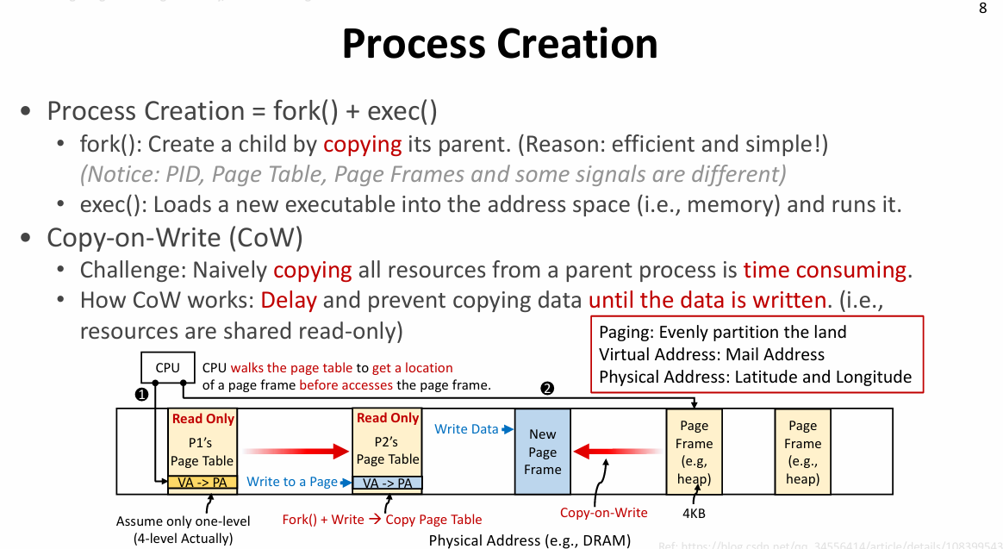

這張投影片詳細解釋了行程建立 (Process Creation) 的過程，特別是 Linux 和類 Unix 系統中常用的 fork() 和 exec() 機制，以及為了解決效能問題而引入的 寫入時複製 (Copy-on-Write, CoW) 技術。

行程建立：fork() + exec()
行程建立通常分成兩個步驟：
- fork()：
  - 這個系統呼叫會建立一個子行程 (child process)，它是父行程的一個複製 (copy)。
  - 複製的目的是為了簡單和有效率。它複製了父行程的位址空間、檔案描述符、程式碼等幾乎所有資源。
  - 但仍有一些資源是獨立的，例如行程識別碼（PID）、分頁表 (Page Table) 和一些訊號。
- exec()：
  - 這個系統呼叫用一個新的可執行程式來替換 (replaces) 當前行程的內容。
  - 它會載入新的程式碼和資料到行程的位址空間中，然後從新程式的起點開始執行。
  - fork() 和 exec() 的組合是為了實現一個全新的程式執行環境，例如你在終端機中輸入 ls 指令時，終端機程式（父行程）會先 fork() 一個子行程，然後子行程再 exec() ls 程式。
寫入時複製 (Copy-on-Write, CoW)
CoW 是一種重要的記憶體管理優化技術，用來解決 fork() 所帶來的效能挑戰。
- 挑戰：如果 fork() 真的完整複製父行程的所有資源，會非常耗時，尤其當父行程佔用大量記憶體時。
- CoW 的運作方式：
  - 在執行 fork() 時，作業系統並不會立即複製父行程的所有分頁 (pages)。
  - 相反地，父子行程會共享同一份實體記憶體分頁。但這些共享分頁會被標記為只讀 (read-only)。
  - 延遲複製：只有當任一行程（父或子）試圖對共享分頁進行寫入操作時，分頁錯誤 (page fault) 會觸發。此時，作業系統才會真正建立該分頁的一個實體副本 (physical copy)，並將寫入操作導向到這個新的副本上。
  - 這樣，如果子行程只是讀取父行程的資料而沒有寫入，就不需要任何額外的複製，大大節省了時間和記憶體。
投影片中的圖示完美地解釋了這個過程：
- 父行程 (P1) 和子行程 (P2) 最初都指向相同的實體分頁（Page Frame）。這些分頁在分頁表中被標記為 Read Only。
- 當子行程 (P2) 嘗試寫入一個分頁時，會觸發分頁錯誤。
- 作業系統會建立一個新的 Page Frame，將資料從舊的分頁複製到新分頁中。
- 然後，子行程的分頁表會被更新，指向這個新的分頁。此時，兩個行程的分頁才真正分開。

asn:”請詳細解釋行程建立 (Process Creation) 的過程”
行程建立是作業系統中的一個核心機制，其過程可以分為兩個主要階段：複製和執行。在類 Unix 系統（包括 Linux）中，這通常是透過兩個關鍵的系統呼叫來完成的：fork() 和 exec()。

1. 複製階段：fork()
當一個行程需要建立新的子行程時，它會呼叫 fork()。
- fork() 的工作：fork() 會建立一個子行程，這個子行程是父行程的幾乎完全拷貝。這意味著子行程會繼承父行程的程式碼、資料、檔案描述符、堆疊等資源。
- 為何要複製？ 這個設計的優點是簡單且高效。對於核心來說，建立一個新行程最簡單的方式就是複製現有的行程，而不是從頭開始建構一個空白的行程。
- 例外：儘管是複製，但子行程仍會有一些獨立的屬性，例如它自己的行程識別碼（PID），以及獨立的分頁表。
寫入時複製 (Copy-on-Write, CoW) 的優化
傳統的 fork() 複製會非常耗時，特別是當父行程的記憶體很大時。為了解決這個問題，現代作業系統引入了**寫入時複製（CoW）**技術。
- 運作原理：當 fork() 被呼叫時，核心並不會立即複製父行程的記憶體頁面。相反地，父子行程會共享相同的實體記憶體頁面，但這些頁面會被標記為只讀。
- 延遲複製：只有當任一方（父行程或子行程）嘗試寫入共享頁面時，系統才會偵測到寫入操作並觸發分頁錯誤。此時，核心才會為寫入方建立一個新的實體記憶體副本。
- 結果：如果子行程只是讀取父行程的資料，那麼就不會發生任何複製，大大節省了時間和記憶體。

2. 執行階段：exec()
exec() 是一個系列的系統呼叫，它負責將一個新的可執行程式載入到當前行程中。
- exec() 的工作：它會替換當前行程的程式碼、資料、堆疊和堆積（heap），並從新程式的入口點開始執行。注意，exec() 不會建立新行程，它是在現有行程中執行新程式。
- 與 fork() 的結合：在大多數情況下，fork() 和 exec() 是成對使用的。這就是為什麼你的終端機程式（父行程）能夠執行 ls 或其他任何程式。
  - 終端機先 fork() 出一個子行程（複製自己）。
  - 子行程接著呼叫 exec()，用 ls 程式替換自己的內容。
  - 當 ls 執行完畢後，子行程會結束，而父行程（終端機）則繼續等待你的下一個指令。
總結來說，行程的建立是一個精巧的過程，透過 fork() 創建一個複製的執行環境，再利用 exec() 載入新的程式。而 CoW 則確保了這個複製-替換的過程既簡單又高效，是現代作業系統不可或缺的核心技術。

P07 Linux 行程排程器 (Process Scheduler)
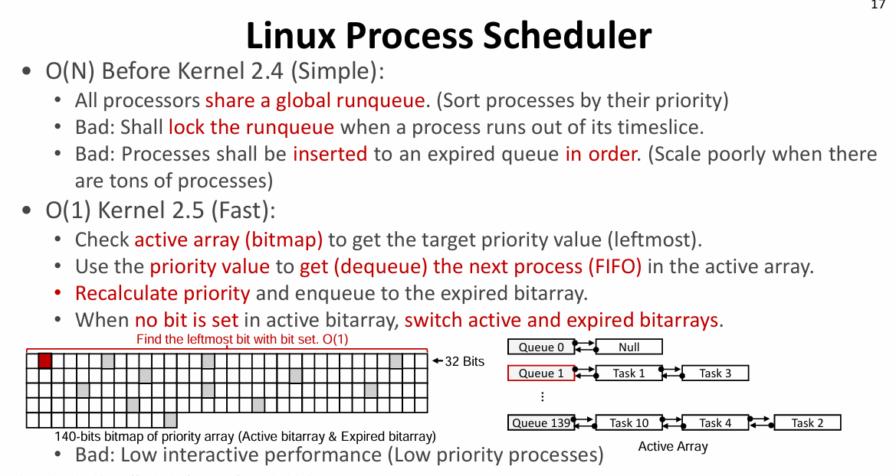

這張投影片介紹了 Linux 行程排程器 (Process Scheduler) 在不同核心版本下的演變，從早期簡單但效率低下的設計，到後來為了追求更佳效能而做的優化。

核心 2.4 之前 (O(N) 簡單排程器)
這個時期的排程器設計比較直觀，但效能會隨著行程數量的增加而下降。
- 共享佇列 (Global Runqueue)：所有處理器（CPU）共用一個全局的排程佇列，並依照行程的優先級進行排序。
- 缺點：
  - 鎖定 (Locking)：當一個行程用完它的時間片（timeslice）時，必須鎖定整個全局佇列才能重新排程，這在多核心系統中會造成嚴重的效能瓶頸。
  - 效能不佳：當有大量行程時，將行程插入到已過期的佇列中需要花費很長的時間，導致效能會隨著行程數量的增加而以線性方式下降（O(N)）。

核心 2.5 之後 (O(1) 快速排程器)
為了克服 O(N) 排程器的缺點，新的排程器被設計為一個可以在常數時間（O(1)）內完成的演算法。
- 核心概念：使用兩個位元陣列（bitmap）來管理行程：
  - Active Array：包含了所有可以執行的行程。
  - Expired Array：包含了所有已經執行完時間片的行程。
- 排程步驟：
  - 尋找最高優先級：排程器會檢查 active array 的位元陣列，以常數時間 O(1) 找到優先級最高的佇列。
  - 取出行程：從該優先級佇列中，以 FIFO (先進先出) 的方式取出下一個行程。
  - 重新計算優先級：當行程執行完畢，排程器會重新計算其新的優先級，並將它排入 expired array 中。
  - 陣列切換：當 active array 中的所有位元都被清空時，表示所有行程都已執行過，排程器會簡單地交換 active array 和 expired array。
- 優點：這個設計的效率極高，無論系統中有多少行程，排程器都能在常數時間內選出下一個要執行的行程。
- 缺點：
  - 雖然效率很高，但這種設計可能會導致互動性較差。如果一個低優先級的行程在 expired array 中，它可能需要等待很久才能被排程到。這會影響桌面使用者體驗（例如，滑鼠或鍵盤輸入反應變慢）。

請說明"Linux 行程排程器 (Process Scheduler) "的運作原理？
Linux 的行程排程器 (Process Scheduler) 是一個核心功能，它的主要任務是有效率地分配 CPU 時間給系統中的所有行程，以確保系統的響應性、公平性與整體效能。
這個排程器在歷史上有過多次重大演變，從簡單的演算法，最終發展成現在高效且複雜的運作模式。

核心目標：公平與效率
早期的 Linux 排程器（如核心 2.4 的 O(N) 排程器）主要透過固定的時間片和優先級佇列來運作。雖然簡單，但它在處理大量行程和需要高互動性的應用程式時會遇到效能瓶頸，尤其是在多核心處理器上。
為了解決這些問題，Linux 在核心 2.6 中引入了全新的完全公平排程器 (Completely Fair Scheduler, CFS)。

運作原理：完全公平排程器 (CFS)
CFS 的核心思想是公平分配 CPU 時間，而不是簡單地依照優先級來排隊。它將所有可執行的行程視為一個整體，並確保每一個行程都能在一定時間內獲得「公平的一份」CPU 資源。
CFS 捨棄了傳統的固定時間片和佇列，改用以下幾個核心概念來運作：
- vruntime (虛擬執行時間)
  - CFS 不再使用時間片，而是使用 vruntime 來追蹤每個行程已經執行了多久。
  - 簡單來說，vruntime 代表了行程的「累計執行時間」。
  - 優先級高的行程，其 vruntime 的增長速度會比較慢；反之，優先級低的行程，vruntime 的增長速度會比較快。
- 紅黑樹 (Red-Black Tree)
  - CFS 將所有可執行的行程都儲存在一個紅黑樹中，這是一種高效能的資料結構。
  - 紅黑樹的特性是，可以快速地插入、刪除和尋找節點，而且能保證樹的高度平衡。
- 排程決策
  - 選取下一個行程：CFS 總是從紅黑樹中選取 vruntime 值最小（也就是執行時間最短）的那個行程來執行。
  - 保持公平：因為 vruntime 增長速度會因優先級而異，這個機制確保了優先級高的行程 vruntime 較慢增加，因此它們會更頻繁地被選中，獲得更多的 CPU 時間。
  - 動態切換：當一個行程被選中執行後，它的 vruntime 會持續增加。當它的 vruntime 不再是樹中最小時，排程器就會將其換下，選擇新的、vruntime 較小的行程來執行。
這種設計使得 CFS 能夠在常數時間內 (O(1)) 找到下一個要執行的行程，同時確保了系統在面對大量行程和多核心處理器時，仍然能夠保持高度的公平性與流暢的互動體驗。

P08 Linux 行程排程器 (Process Scheduler) 的延伸
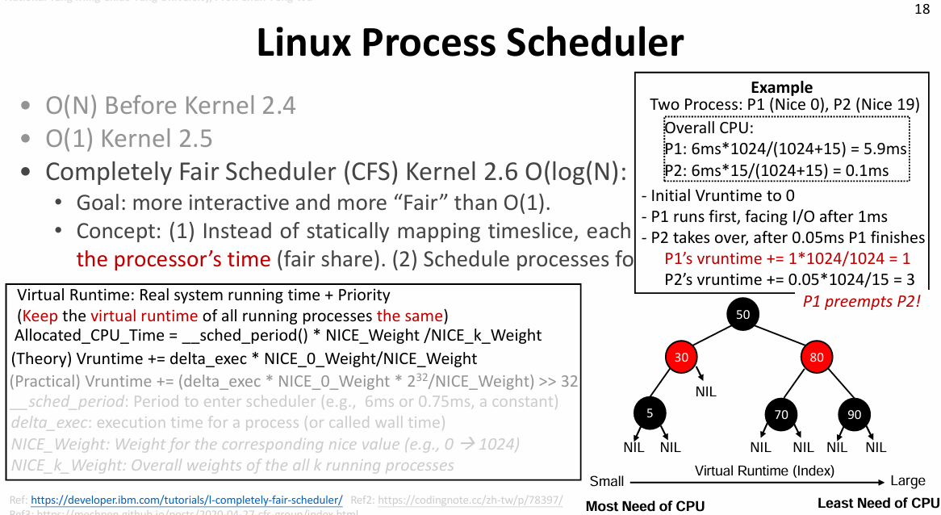

這張投影片是先前介紹的 Linux 行程排程器 (Process Scheduler) 的延伸，更詳細地說明了現代 Linux 核心（2.6 之後）所使用的 完全公平排程器 (Completely Fair Scheduler, CFS)。

完全公平排程器 (CFS)
- 目標：CFS 的主要目標是提供一個比舊版 O(1) 排程器**更具互動性且更「公平」**的排程機制。它解決了舊排程器在處理低優先級行程時的效能問題。
- 核心概念：
  - CFS 不再使用固定的時間片（timeslice）。
  - 取而代之的是，它會根據每個行程的實際執行時間來進行排程，確保每個行程都能獲得其應得的公平份額 (fair share)。

運作原理
- 虛擬執行時間（vruntime）
  - CFS 使用一個名為 vruntime 的變數來追蹤每個行程的虛擬執行時間。這個值代表了行程已經「花費」了多少 CPU 時間。
  - 排程原則：排程器總是會選擇 vruntime 值最小（也就是最需要 CPU 時間）的那個行程來執行。
  - 優先級的實現：優先級的調整是透過加權來實現的。
    - 高優先級（低 NICE 值）的行程，其 vruntime 增加得比較慢，因此它總是能保持在 vruntime 樹的較低位置，獲得更多 CPU 時間。
    - 低優先級（高 NICE 值）的行程，其 vruntime 增加得比較快，因此它很快就會被取代，獲得較少的 CPU 時間。
- 紅黑樹 (Red-Black Tree)
  - 所有可執行的行程都被組織在一棵紅黑樹中。
  - 這棵樹會以 vruntime 作為索引來排序，樹的最左邊節點總是 vruntime 最小（最需要 CPU）的行程。
  - 紅黑樹的特性確保了尋找、插入和刪除節點的操作都非常快速，使得排程器能在 O(logN) 的時間內完成這些工作，其效率非常高。

圖中範例與核心公式
- 範例：投影片右上角展示了兩個行程 P1 (NICE 0) 和 P2 (NICE 19)。由於 P1 的優先級較高，它的 vruntime 增加較慢，而 P2 的 vruntime 增加得非常快。因此，P1 最終會中斷 P2，重新獲得 CPU 控制權。
- 核心公式：投影片中間的文字解釋了 vruntime 的計算公式。其中 delta_exec 是行程的實際執行時間，NICE_O_Weight 和 NICE_K_Weight 則是根據行程的 NICE 值計算出的加權因子，這個公式確保了 CFS 能根據優先級來公平地分配 CPU 時間。

P09 Linux 行程排程器
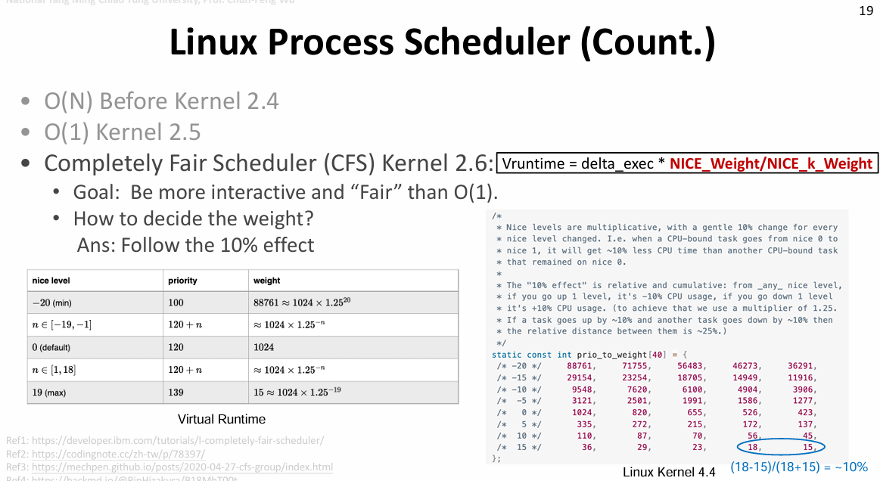

您提供的這兩張投影片，一張是關於Linux 行程排程器的進階內容，另一張則是關於電腦組織與作業系統的基礎概念。這兩張投影片共同說明了作業系統在管理硬體資源上的重要性。

Linux 行程排程器：如何決定權重
這張投影片深入探討了 完全公平排程器 (CFS) 如何實現「公平」，特別是關於權重 (Weight) 的計算。
- 核心概念：CFS 透過一個虛擬執行時間 (vruntime) 的公式來決定每個行程的排程順序，而這個公式中的權重就是根據行程的 nice 值來計算的。
- 10% 效應：投影片右側的程式碼註解解釋了 nice 值與權重的關係。每當 nice 值增加 1，其所獲得的 CPU 時間就會減少約 10%。這個設計讓排程器能以非常精細的方式調整行程的優先級。
- 優點：
  - 高度公平性：無論是伺服器上需要大量運算的後台任務，還是使用者互動的桌面程式，CFS 都能確保它們獲得公平的 CPU 份額。
  - 可預測性：開發者可以透過 nice 值來精確地控制程式的優先級，使其行為更加可預測。

電腦組織：沒有作業系統的挑戰
這張投影片則從更宏觀的角度解釋了為什麼需要作業系統。它揭示了電腦硬體在沒有作業系統管理時會遇到的根本性問題。
- 基礎元件：電腦由運算裝置（CPU）、記憶體裝置（DRAM）和 I/O 裝置（SSD、網路）組成。
- 馮紐曼架構：這是一個基本的運作模式，CPU 依序從記憶體中取得、解碼和執行指令。
- 沒有作業系統的挑戰：
  - CPU 獨佔：CPU 會被單一行程完全佔用，無法同時執行多個任務。
    - 解決方案：作業系統的行程排程器解決了這個問題，讓多個行程可以共用 CPU。
  - 等待 I/O：CPU 速度遠快於 I/O 裝置。如果沒有作業系統，CPU 必須閒置等待 I/O 完成，浪費了寶貴的運算能力。
    - 解決方案：作業系統的裝置驅動程式和多工處理機制，讓 CPU 在等待 I/O 時可以去執行其他任務。
  - 無法理解檔案：CPU 只能處理原始的硬體指令，無法理解「檔案」或「資料夾」等高階概念。
    - 解決方案：作業系統的檔案系統為使用者提供了易於理解的抽象層，簡化了資料的管理。

P10 行程上下文切換 (Process Context Switch)
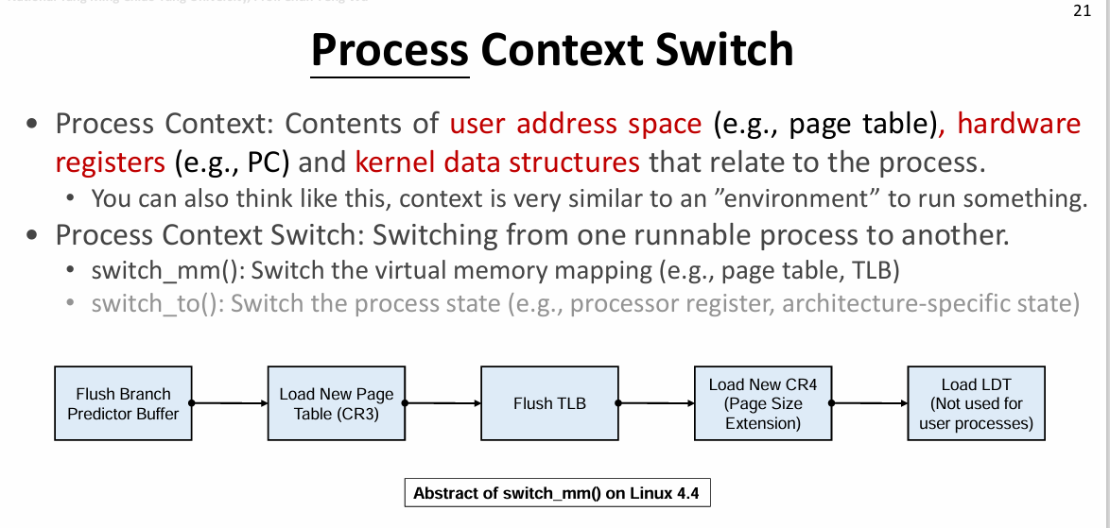

這兩張投影片共同說明了作業系統如何管理電腦硬體，以解決核心硬體架構的固有挑戰。

電腦組織與沒有作業系統的挑戰
第一張投影片介紹了電腦的三個基本元件：運算裝置 (CPU)、記憶體裝置和 I/O 裝置。它也解釋了 CPU 運作的馮紐曼架構，即重複的「取得-解碼-執行」週期。
更重要的是，它指出了在沒有作業系統的情況下，這種基本架構會面臨的三大挑戰，以及作業系統如何解決這些問題：
- CPU 獨佔：CPU 會被單一程式完全佔用。
  - 解決方案：作業系統的行程排程器，能讓多個行程共享 CPU 時間。
- CPU 等待 I/O：CPU 速度遠快於 I/O 裝置，導致 CPU 必須閒置等待 I/O 完成。
  - 解決方案：作業系統利用中斷處理和行程切換，讓 CPU 在等待 I/O 時可以執行其他任務。
- 無法理解「檔案」：CPU 只能處理原始的硬體指令。
  - 解決方案：作業系統的裝置驅動程式和檔案系統，為使用者提供了易於理解的抽象層。

行程上下文切換 (Process Context Switch)
第二張投影片詳細解釋了解決上述挑戰的核心技術之一：行程上下文切換。
- 何謂行程上下文？
  - 上下文 (Context) 可以被視為一個行程執行時的「環境」。它包含了與該行程相關的所有重要資訊，如：
    - 使用者位址空間：行程的記憶體分頁表（Page Table）等。
    - 硬體暫存器：例如程式計數器（PC）。
    - 核心資料結構：在核心空間中，與該行程相關的資訊。
- 何謂行程上下文切換？
  - 這是指作業系統在不同可執行行程之間進行切換的過程。當作業系統決定讓另一個行程使用 CPU 時，它必須：
    - 保存當前行程的上下文（例如，將暫存器的值寫回記憶體）。
    - 載入下一個將要執行行程的上下文。
  - 這個切換過程需要兩個步驟：
    - switch_mm()：切換虛擬記憶體映射，也就是載入新的分頁表（CR3），以便 CPU 能夠存取新行程的記憶體。
    - switch_to()：切換行程狀態，也就是載入新的暫存器值，讓程式從上次中斷的地方繼續執行。
總結來說，這兩張投影片解釋了一個完整的因果鏈：因為電腦硬體存在固有挑戰（第一張投影片），所以我們需要作業系統來解決。而行程上下文切換（第二張投影片）正是作業系統為了實現多工，進而解決這些挑戰所使用的關鍵機制之一。

行程上下文切換（Process Context Switch） 是作業系統核心的一項基本且重要的機制，它指的是作業系統將 CPU 的控制權從一個正在執行的行程，轉移到另一個行程的過程。
你可以把行程上下文想像成一個行程執行時的「快照」或「狀態」。這個快照包含了所有能夠讓行程在未來恢復執行的重要資訊，主要包括：
- CPU 暫存器（CPU Registers）：例如程式計數器（Program Counter, PC）、堆疊指標（Stack Pointer, SP）等，它們記錄了行程目前執行到哪裡，以及重要的臨時資料。
- 行程狀態（Process State）：例如行程的優先級、PID、以及它目前處於什麼狀態（執行中、等待中等）。
- 記憶體管理資訊（Memory Management Info）：主要是行程的分頁表（Page Table），它決定了行程的虛擬記憶體如何映射到實體記憶體。
行程上下文切換的過程
當作業系統的排程器決定要切換行程時，它會執行以下兩個主要步驟：
- 保存當前行程的上下文：
  - 作業系統會將目前正在 CPU 上執行的行程的所有重要資訊（暫存器值、PC 等）保存到該行程在核心記憶體中的資料結構（通常是 task_struct）。
  - 這個步驟就像是把一個遊戲的進度存檔，以便下次可以從同一個地方開始。
- 載入下一個行程的上下文：
  - 作業系統從要執行的新行程的 task_struct 中載入其先前保存的上下文資訊。
  - 它會更新 CPU 的暫存器，載入新的分頁表，讓 CPU 能夠存取新行程的虛擬記憶體空間。
  - 完成後，CPU 就會從新載入的程式計數器所指向的位置開始執行程式碼。

行程上下文切換的重要性
上下文切換是實現**多工（Multitasking）**的基礎。它允許作業系統在一個 CPU 上同時執行多個行程，雖然實際上是透過快速地切換來造成「同時」的假象。這項技術讓電腦可以同時執行瀏覽器、音樂播放器和文字編輯器，極大地提升了電腦的效能和使用者體驗。
然而，上下文切換並非沒有代價。這個過程需要消耗 CPU 時間，因為它涉及到大量的暫存器和記憶體操作。如果切換得太頻繁，反而會降低系統的整體效率，這也是現代作業系統在設計排程器時需要考慮的重要因素。

P11 程序上下文切換（Process Context Switch）
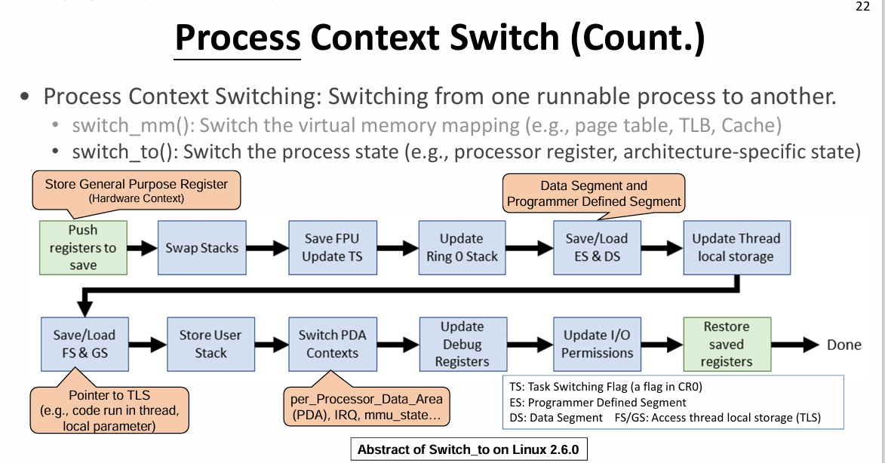

從您提供的圖片來看，這是一個關於**「程序上下文切換（Process Context Switch）」**的流程圖，具體描繪了 Linux 2.6.0 核心中 switch_to() 函數的抽象運作過程。
什麼是程序上下文切換？
程序上下文切換指的是從一個可執行的程序切換到另一個可執行的程序。簡單來說，就是作業系統暫停目前正在運行的程序，然後讓另一個程序開始運行或恢復運行。
switch_to() 函數的作用
switch_to() 函數的主要職責是切換程序的執行狀態，包括處理器上的暫存器和特定於硬體架構的狀態。根據流程圖，這個過程可以分為幾個主要步驟：
- 保存當前程序狀態：
  - 首先，它會將通用目的暫存器推入堆疊中進行保存，這些暫存器包含了當前程序的硬體上下文。
  - 接著，會**保存浮點運算單元（FPU）**的狀態，並更新任務切換標誌（TS）。
  - 它還會保存**資料段（DS）和額外段（ES）**暫存器的狀態，這些與記憶體段的存取有關。
  - 最後，它會更新線程局部儲存（TLS），並保存相關的暫存器（FS/GS）。
- 切換至新程序：
  - 保存完當前程序狀態後，它會交換堆疊，從舊程序的堆疊切換到新程序的堆疊。
  - 然後，會更新 Ring 0 堆疊，這是核心特權級別（Ring 0）的堆疊。
  - 接著，它會儲存並載入用戶堆疊，並切換每個處理器的資料（PDA）上下文。PDA 儲存了與處理器相關的資料，例如中斷請求（IRQ）和記憶體管理單元（MMU）的狀態。
  - 同時，還會更新除錯暫存器和 I/O 權限。
- 恢復新程序狀態：
  - 所有準備工作完成後，它會恢復之前保存的暫存器，將新程序的硬體上下文載入，從而使新程序得以繼續運行。

switch_mm() 與 switch_to() 的區別
流程圖的文字也提到了 switch_mm() 函數。這兩個函數之間有一個核心區別：
- **switch_mm()**：主要負責切換虛擬記憶體映射，也就是更新頁表、轉譯後備緩衝區（TLB）和高速緩存等資訊。這能確保新程序能看到自己的虛擬位址空間。
- **switch_to()**：主要負責切換程序的執行狀態，處理的是處理器暫存器和與硬體架構相關的狀態。
這兩個函數通常會協同工作，共同完成了整個程序上下文切換的過程。前者處理記憶體空間，後者處理暫存器和執行狀態。

P12 CPU 模式切換（CPU Mode Switch）
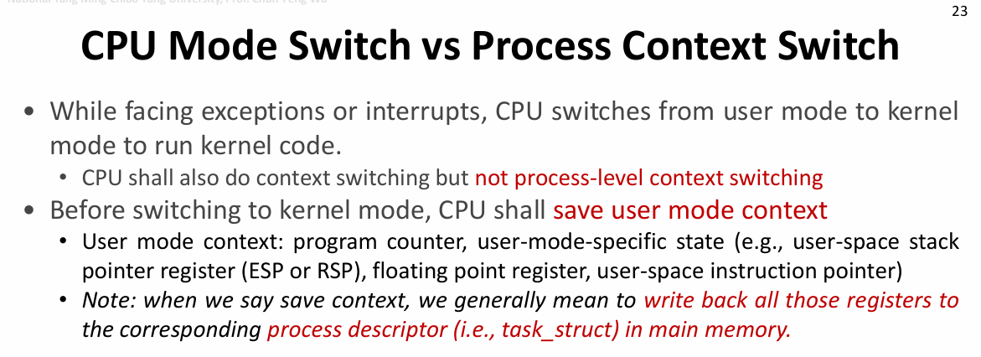
根據您提供的圖片，這份投影片解釋了CPU 模式切換與程序上下文切換之間的區別。
CPU 模式切換（CPU Mode Switch）
當 CPU 遇到異常（exceptions）或中斷（interrupts）時，它會從使用者模式（user mode）切換到核心模式（kernel mode）來執行核心代碼。在進行這種模式切換之前，CPU 會保存使用者模式的上下文（context）。
- 使用者模式上下文包括：
  - 程序計數器（program counter）
  - 使用者模式特定的狀態，例如：
    - 使用者空間堆疊指標暫存器（ESP 或 RSP）
    - 浮點暫存器（floating point register）
    - 使用者空間指令指標（user-space instruction pointer）
值得注意的是，當我們說「保存上下文」時，通常是指將所有這些暫存器的值寫回到主記憶體中對應的**程序描述符（process descriptor）**中，也就是 task_struct 這個資料結構。
CPU 模式切換與程序上下文切換的關係
投影片強調，當 CPU 進行模式切換時，它也會執行某種形式的上下文切換，但這不是程序級別的上下文切換（not process-level context switching）。
主要區別在於：
- CPU 模式切換：通常發生在同一個程序內部，因為中斷或異常的發生，CPU 需要從使用者模式切換到核心模式來處理事件。這個過程不會改變正在運行的程序，只是改變其執行模式。
- 程序上下文切換：這是指從一個程序完全切換到另一個程序。這個過程需要保存一個程序的所有狀態，並載入另一個程序的狀態，這包括了虛擬記憶體映射、各種暫存器狀態等等。
簡單來說，模式切換是在同一個程序中，從一種權限級別（使用者）轉換到另一種（核心）。而程序上下文切換則涉及從一個程序跳轉到另一個程序。

P14 系統呼叫（System Call）
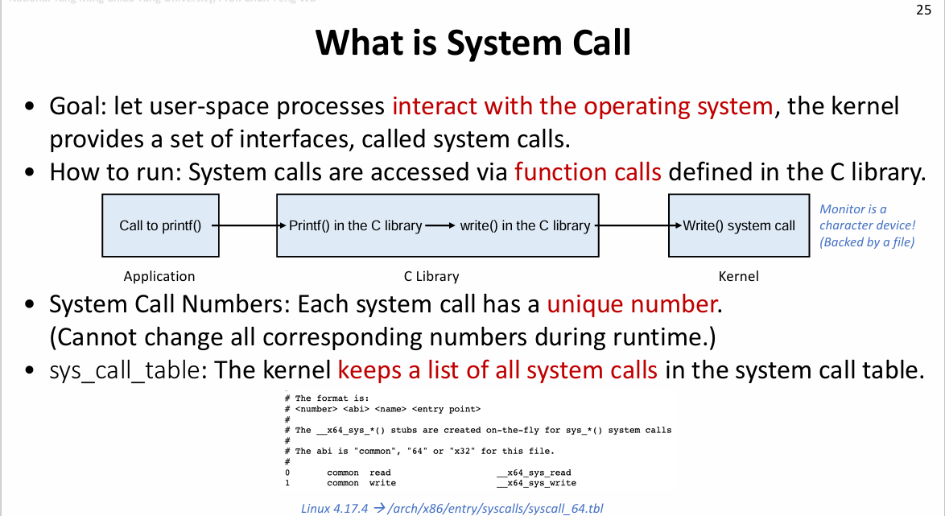

這張投影片解釋了**系統呼叫（System Call）**的定義、運作方式以及相關的核心機制。

什麼是系統呼叫？
系統呼叫的目的是讓使用者空間的程序能夠與作業系統的核心進行互動。由於使用者程序不能直接存取硬體或核心資源，核心提供了一組介面，這些介面就稱為系統呼叫。

如何執行系統呼叫？
使用者程式通常透過函數呼叫來存取系統呼叫，這些函數定義在**C 標準函式庫（C library）**中。
流程圖展示了這個過程：
- 應用程式呼叫一個函式，例如 printf()。
- **printf()** 本身是 C 標準函式庫中的一個函數，它最終會呼叫另一個函數，例如 write()。
- **write()** 也是 C 標準函式庫中的函數，它會發起一個寫入（Write）系統呼叫，從而進入核心模式執行。
這樣設計的目的是為使用者程式提供一個抽象層，讓開發者不需要直接面對底層的核心介面，而是透過標準函式庫來間接完成工作。
叫用系統呼叫的關鍵機制
- 系統呼叫編號（System Call Numbers）：
  - 每個系統呼叫都對應一個唯一的編號。
  - 這些編號在執行時不能隨意變更，確保了系統呼叫的穩定性。
- sys_call_table：
  - 核心維護著一個稱為 sys_call_table 的列表，它儲存了所有系統呼叫的相關資訊。
  - 這個表格將每個系統呼叫編號與其對應的**進入點（entry point）**或處理函數連結起來。
  - 投影片中的程式碼片段顯示了 Linux 4.17.4 核心中 sys_call_table 的部分內容，例如編號 0 對應 _x64_sys_read，編號 1 對應 _x64_sys_write。當一個程式發起系統呼叫時，核心會根據這個編號，從表格中找到並執行對應的函式。
總結來說，系統呼叫是使用者程式與作業系統核心之間的橋樑，讓使用者程式能安全地請求核心服務。這個過程透過標準函式庫和唯一的系統呼叫編號來實現，而核心則使用 sys_call_table 來管理這些服務。

P15 系統呼叫處理器（System Call Handler）
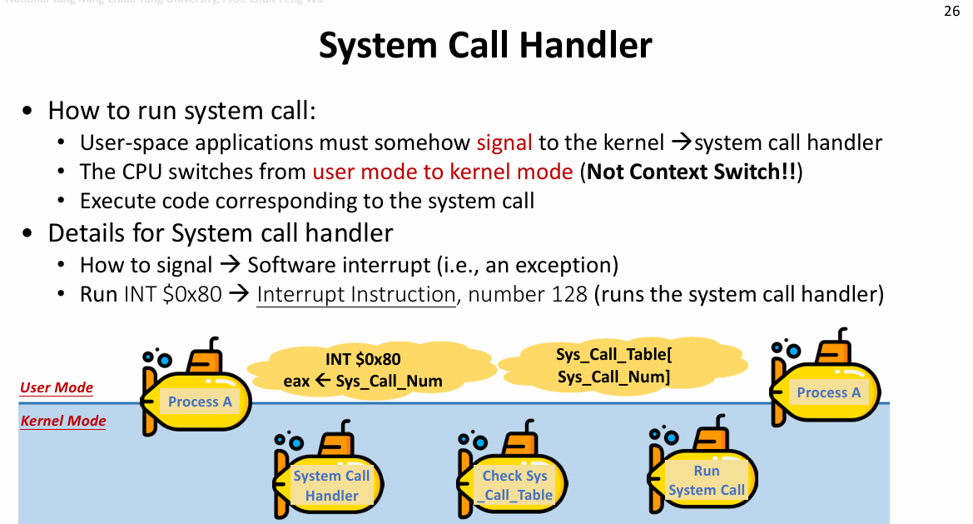

這張投影片解釋了**系統呼叫處理器（System Call Handler）**的運作方式。

如何執行系統呼叫？
- 使用者應用程式必須以某種方式發出訊號給核心，以通知它需要執行系統呼叫處理器。
- CPU 隨後會從使用者模式（User Mode）切換到核心模式（Kernel Mode）。投影片特別強調，這是一個模式切換，而不是上下文切換（Context Switch），因為它沒有改變正在運行的程序。
- 一旦進入核心模式，就會執行對應於該系統呼叫的程式碼。
系統呼叫處理器的詳細機制
使用者程式通常透過**軟體中斷（software interrupt）**來發出訊號。具體來說，在 x86 架構上，這是通過執行 INT $0x80 指令來實現的。
- **INT $0x80** 是一條中斷指令，其編號為 128。當 CPU 執行這條指令時，它會觸發一個中斷，並將控制權交給系統呼叫處理器。
- 在觸發中斷之前，使用者程式會將系統呼叫的編號放入一個暫存器中（在 x86 上通常是 eax），以便核心知道要執行哪一個系統呼叫。

流程圖解析
流程圖生動地將這個過程比喻為一個潛水艇（代表程序）從淺海（使用者模式）潛入深海（核心模式）。
- 程序 A 在使用者模式下執行。
- 它執行 INT $0x80 指令，並將系統呼叫編號放入 eax 暫存器。
- 這條指令觸發了系統呼叫處理器，程序進入核心模式。
- 核心會根據 eax 中的系統呼叫編號，在 **Sys_Call_Table** 中查詢對應的系統呼叫處理函數。
- 核心隨後執行找到的系統呼叫。
- 完成後，CPU 會切回使用者模式，讓程序 A 繼續執行。
這個過程確保了使用者程式可以安全地請求核心服務，同時保持了系統的穩定性。

P16 如何實作一個系統呼叫
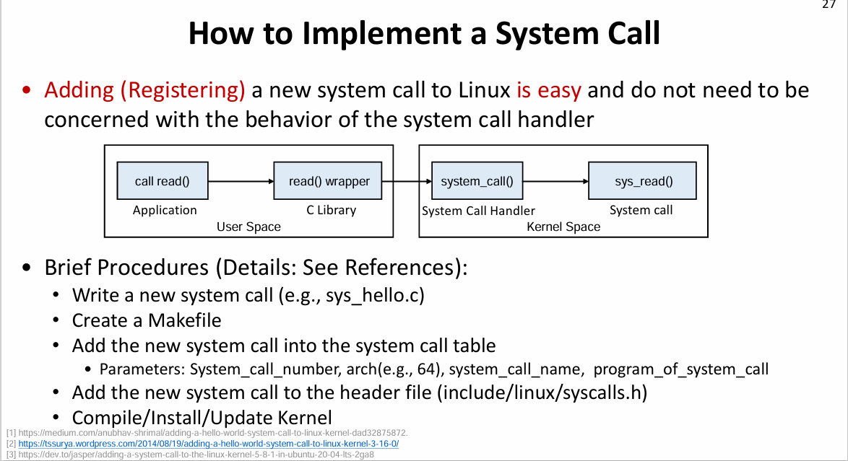

這張投影片說明了如何實作一個系統呼叫，並強調在 Linux 中註冊（添加）一個新的系統呼叫是相對簡單的。

系統呼叫的執行流程
首先，投影片提供了一個簡化的流程圖，解釋了使用者程式如何透過多層封裝來最終觸發核心中的系統呼叫：
- **應用程式（Application）**呼叫 read() 函式。
- read() 是一個定義在C 標準函式庫中的函式，它扮演了**包裝器（wrapper）**的角色，將使用者程式的呼叫轉換成系統呼叫所需的格式。
- read() 包裝器最終會呼叫系統呼叫處理器（如前一張投影片所述，透過 INT $0x80 等機制），該處理器會進入核心空間。
- 系統呼叫處理器會根據系統呼叫編號，從 sys_call_table 中找到並呼叫對應的核心函式，例如 sys_read()。
這個流程圖再次強調，開發者通常只需要關注最上層的 read() 函式，底層的系統呼叫處理器行為是固定的，無需額外處理。
添加一個新系統呼叫的簡要步驟
投影片列出了在 Linux 中添加一個新系統呼叫的簡要程序：
- 編寫一個新的系統呼叫函式：你需要為新的系統呼叫撰寫核心程式碼，例如 sys_hello.c。
- 建立一個 Makefile：你需要一個 Makefile 來編譯這個新的核心函式。
- 將新的系統呼叫添加到系統呼叫表格：
  - 這是最關鍵的步驟之一。你需要將新系統呼叫的相關資訊（例如：系統呼叫編號、硬體架構（如 64 位元）、系統呼叫名稱和系統呼叫函式的名稱）添加到 sys_call_table 中。這通常意味著修改特定的核心原始碼檔案。
- 將新的系統呼叫添加到標頭檔：
  - 你還需要在核心的**include/linux/syscalls.h** 標頭檔中加入這個新的系統呼叫。這樣編譯器和工具才能正確識別它。
- 編譯 / 安裝 / 更新核心：
  - 完成上述修改後，你需要重新編譯整個核心，並將其安裝到你的系統上。
總結來說，實作一個系統呼叫的主要工作在於編寫核心程式碼，並在系統呼叫表格和相關標頭檔中進行註冊，而不是去處理底層的系統呼叫處理器邏輯。

1141001
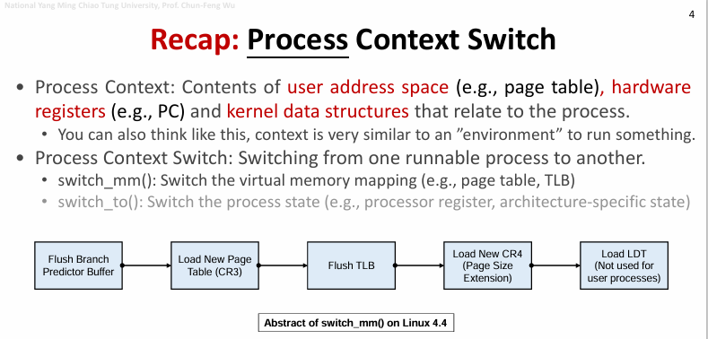
這張圖片是對「程序上下文切換 (Process Context Switch)」概念的複習與總結。
核心概念回顧
1. 程序上下文 (Process Context)
這是指一個程序在運行時所需的所有狀態資訊，主要包括：
- 使用者地址空間 (user address space) 的內容，例如：頁表 (page table)。
- 硬體暫存器 (hardware registers) 的內容，例如：程序計數器 (PC)。
- 與該程序相關的核心資料結構 (kernel data structures)。
您可以將「上下文」想像成是運行某個程序所需要的完整「環境」或「快照」。

2. 程序上下文切換 (Process Context Switch)
這是指作業系統從一個可運行的程序切換到另一個可運行的程序的行為。它涉及保存當前程序的狀態（上下文）並載入下一個程序的狀態。
這個過程包含兩個關鍵的子功能：
- switch_mm()：切換虛擬記憶體映射（例如：切換頁表和處理TLB）。
- switch_to()：切換程序狀態（例如：儲存和載入處理器暫存器以及架構特定的狀態）。

switch_mm() 在 Linux 4.4 上的抽象步驟
下方的流程圖抽象地展示了在 Linux 4.4 核心中，切換記憶體管理上下文 (switch_mm()) 時所執行的一系列步驟。這些步驟的目的是確保切換後，新的程序能正確地訪問自己的虛擬記憶體：
- Flush Branch Predictor Buffer (清除分支預測器緩衝區)：避免前一個程序的預測影響到新程序的執行。
- Load New Page Table (CR3) (載入新的頁表，寫入 CR3 暫存器)：將新程序的頁表基址載入 CR3 控制暫存器，確立新的虛擬地址到物理地址的映射關係。
- Flush TLB (清除翻譯後備緩衝區)：由於頁表已經切換，TLB（快表，用於快取頁表項）中的舊映射不再有效，必須清除，以避免錯誤的地址翻譯。
- Load New CR4 (Page Size Extension) (載入新的 CR4 暫存器，涉及頁大小擴展)：更新 CR4 暫存器中的控制位元，例如處理頁大小擴展等功能。
- Load LDT (Not used for user processes) (載入局部描述符表 LDT，使用者程序不使用)：更新 LDT 暫存器。雖然 LDT 通常不被使用者程序使用，但在切換上下文時仍是切換狀態的一部分。
這些步驟是作業系統核心實現多工和記憶體隔離的基礎。您對其中任何一個技術細節（例如 CR3、TLB 或 PC）有進一步的疑問嗎？

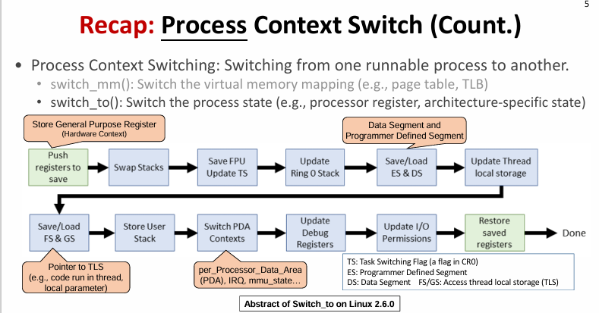

這張投影片繼續前一張的主題，詳細地展示了程序上下文切換中另一個關鍵部分：switch_to() 的抽象流程。

switch_to() 抽象流程 (Linux 2.6.0)
switch_to() 的目標是切換程序的執行狀態，也就是保存目前程序的硬體狀態，並載入下一個程序要執行的狀態。
下方的流程圖詳細地展示了在 Linux 2.6.0 核心中，這個切換過程所經歷的主要步驟：
步驟概覽（保存與載入狀態）
動作（綠色箭頭） | 動作（藍色方塊） | 說明與目的
Store General Purpose Register (儲存通用暫存器) | Push registers to save (將要保存的暫存器壓入堆疊) | 這是硬體上下文 (Hardware Context) 的主要部分，將現行程序的 CPU 狀態（通用暫存器的值）儲存起來。
 | Swap Stacks (交換堆疊) | 切換核心堆疊，將控制權轉移給新程序的堆疊。
 | Save FPU / Update TS (儲存浮點單元狀態 / 更新 TS 旗標) | 儲存浮點運算器 (FPU) 的狀態，並更新 CR0 暫存器中的 TS（Task Switching）旗標。
 | Update Ring 0 Stack (更新 Ring 0 核心堆疊) | 更新核心模式（Ring 0）的堆疊指標，準備切換到新程序的核心執行環境。
 | Save/Load ES & DS (儲存/載入 ES 與 DS) | 處理資料段 (Data Segment) 的切換，包含 ES 和 DS 兩個段暫存器。
 | Update Thread local storage (更新執行緒局部儲存) | 處理執行緒的局部儲存 (TLS) 相關資訊。
 | Save/Load FS & GS (儲存/載入 FS 與 GS) | 處理 FS 和 GS 這兩個用於存取執行緒局部儲存的暫存器。
 | Store User Stack (儲存使用者堆疊) | 儲存使用者模式的堆疊指標。
 | Switch PDA Contexts (切換 PDA 上下文) | 切換每個處理器資料區域 (per_Processor_Data_Area, PDA) 的相關狀態。
 | Update Debug Registers (更新除錯暫存器) | 更新與程序除錯相關的暫存器狀態。
 | Update I/O Permissions (更新 I/O 權限) | 更新程序的 I/O 權限資訊。
Restore saved registers (還原已儲存的暫存器) |  | 從新程序的儲存區域載入其硬體上下文，程式控制權正式轉移。
 | Done (完成) | 切換完成，新程序開始執行。
名詞解釋 (Legend)
- TS (Task Switching Flag)：CR0 控制暫存器中的一個旗標，用於指示任務切換的狀態。
- ES (Extra Segment) / DS (Data Segment)：這是程式設計師定義的資料段暫存器。
- FS / GS：用於存取執行緒局部儲存 (TLS) 的段暫存器。
- Pointer to TLS：指向執行緒局部儲存的指標，例如程式碼運行所在的區域或局部參數。
- per_Processor_Data_Area (PDA)：每個處理器資料區域，包含 IRQ（中斷請求）、MMU 狀態等，是核心管理多核系統的重要結構。
switch_to() 是一個高度依賴處理器架構的過程，它確保了從硬體層面到軟體層面，新程序都能接續執行，就像從未被中斷過一樣。

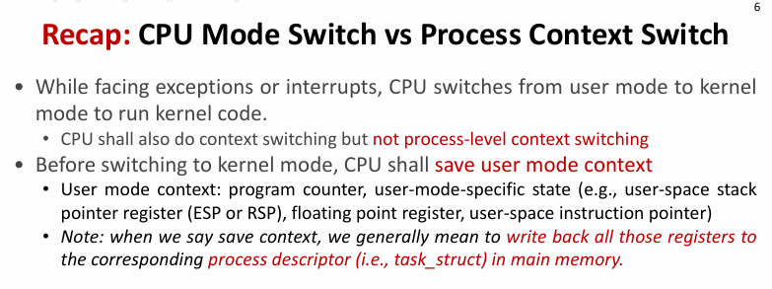
這張投影片回顧並區分了兩個重要的 CPU 狀態轉換概念：CPU 模式切換 (CPU Mode Switch) 與 程序上下文切換 (Process Context Switch)。

CPU 模式切換 vs. 程序上下文切換
1. CPU 模式切換 (CPU Mode Switch)
- 發生時機：當 CPU 遇到例外 (exceptions) 或中斷 (interrupts) 時。
- 切換內容：CPU 會從使用者模式 (user mode) 切換到核心模式 (kernel mode) 來執行核心程式碼。
- 上下文切換區別：
  - 在模式切換時，CPU 確實需要進行上下文切換 (context switching)，但這不是程序層級的上下文切換 (process-level context switching)。它只是在同一個程序內，從使用者態切換到核心態。
2. 模式切換前的準備：儲存使用者模式上下文
- 在切換到核心模式之前，CPU 必須儲存使用者模式的上下文。
- 使用者模式上下文：包含程序計數器 (program counter)、使用者模式特定的狀態（例如：使用者空間堆疊指標暫存器 ESP 或 RSP）、浮點暫存器，以及使用者空間的指令指標。
3. 關於「儲存上下文」的註釋 (Note)
- 當我們說「儲存上下文」時，通常指的是將所有這些暫存器的值寫回主記憶體中對應的程序描述符 (process descriptor)（即 Linux 中的 task_struct 結構）。

總結區別
特性 | CPU 模式切換 (Mode Switch) | 程序上下文切換 (Process Context Switch)
觸發原因 | 例外或中斷 (Interrupt/Exception) | 作業系統排程器決定切換可執行程序 (Scheduler)
主要動作 | 使用者模式 → 核心模式 | 程序 A → 程序 B
切換內容 | 僅儲存/載入使用者模式的硬體狀態 | 儲存/載入完整的程序狀態 (包括虛擬記憶體、核心堆疊、所有硬體暫存器等)
涉及層級 | 程序內的特權級別轉換 | 程序間的完整環境轉換

這兩個概念是作業系統能夠實現安全隔離、多工運作和回應外部事件的基礎。您對模式切換的流程有任何疑問嗎？

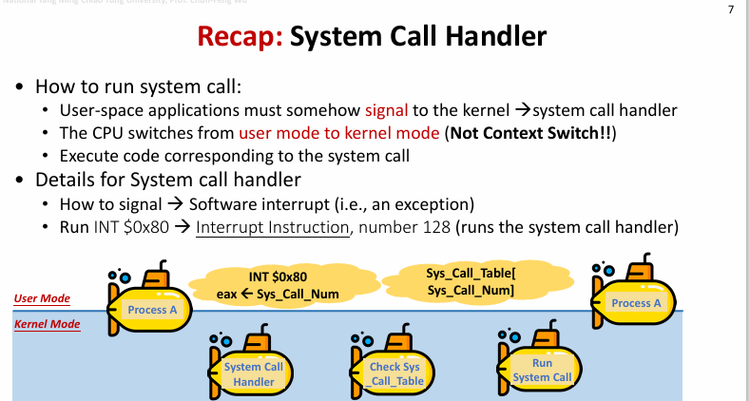
這張投影片介紹的是 系統呼叫處理器 (System Call Handler) 的概念以及執行流程。

系統呼叫處理器回顧 (System Call Handler Recap)
如何執行系統呼叫 (How to run system call)
- 發出訊號給核心 (Signal to the kernel)：
  - 使用者空間 (User-space) 的應用程式必須以某種方式向核心發出訊號，以觸發系統呼叫處理器。
- CPU 模式切換 (CPU Mode Switch)：
  - CPU 會從使用者模式 (user mode) 切換到核心模式 (kernel mode)。
  - 重要提醒： 這個切換是模式切換 (Mode Switch)，而不是上下文切換 (Not Context Switch!!)。執行權仍在同一個程序內，只是特權級別提升了。
- 執行核心程式碼 (Execute kernel code)：
  - 在核心模式下，CPU 執行與該系統呼叫對應的核心程式碼。

系統呼叫處理器的細節 (Details for System call handler)
- 如何發出訊號 (How to signal)：
  - 應用程式透過軟體中斷 (Software interrupt) 來發出訊號（這是一種例外/exception）。
  - 最常見的方式是執行 INT $0x80 中斷指令，其中 0x80（十進制為 128）是中斷號碼，它會執行系統呼叫處理器。

執行流程圖示 (Flowchart Illustration)
下方的圖示以 程序 A (Process A) 為例，展示了系統呼叫的流程：
- 程序 A 在使用者模式 (User Mode) 下運行。
- 程序 A 執行 INT $0x80 指令。
- 在執行 INT $0x80 之前，程序 A 會將系統呼叫編號 (Sys_Call_Num) 放入特定的暫存器中（例如 eax 暫存器）。
  - → eax ← Sys_Call_Num
- CPU 切換到核心模式 (Kernel Mode)，並啟動系統呼叫處理器 (System Call Handler)。
- 系統呼叫處理器根據 eax 中的編號，查閱核心的系統呼叫表 (Sys_Call_Table)。
  - → Sys_Call_Table[Sys_Call_Num]
- 找到對應的核心函式後，執行該系統呼叫的核心程式碼 (Run System Call)。
- 系統呼叫完成後，控制權返回給程序 A，CPU 切換回使用者模式，程序 A 繼續執行。
這個機制是使用者應用程式與作業系統核心服務溝通的唯一途徑，確保了系統的安全與穩定。您對這個流程中的哪一個環節特別感興趣呢？
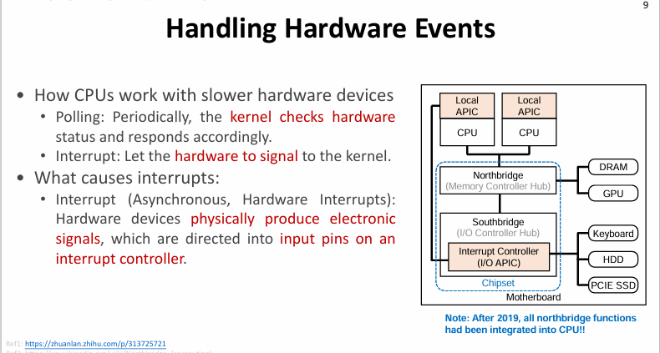
這張投影片介紹的是 處理硬體事件 (Handling Hardware Events) 的機制，特別是 CPU 如何與速度較慢的硬體裝置進行協作。

處理硬體事件：CPU 與慢速裝置的協作
1. CPU 與較慢硬體裝置的工作方式
為了與 DRAM、鍵盤 (Keyboard)、硬碟 (HDD) 等較慢的硬體裝置協作，CPU 主要有兩種模式：
- 輪詢 (Polling)：
  - 核心 (kernel) 會週期性地檢查硬體的狀態，然後根據狀態做出反應。
  - 優點： 結構簡單。
  - 缺點： 效率低，無論裝置是否準備好，CPU 都必須不斷地詢問，浪費 CPU 週期。
- 中斷 (Interrupt)：
  - 讓硬體 (hardware) 主動向核心發出訊號。
  - 優點： 效率高。CPU 可以在等待硬體時執行其他任務，只有在硬體準備好時才被中斷，主動權在硬體。
2. 什麼會引起中斷？ (What causes interrupts)
- 中斷 (Interrupt) (非同步，硬體中斷 Hardware Interrupts):
  - 硬體裝置在完成任務或需要注意時，會實際產生電子訊號 (physically produce electronic signals)。
  - 這些訊號會被導向中斷控制器 (interrupt controller) 上的輸入接腳 (input pins)。
3. 硬體架構圖示 (Chipset Architecture)
右側的圖表展示了典型的主機板 (Motherboard) 晶片組結構，以及中斷的處理路徑：
- CPU：處理器核心，內部有 Local APIC (區域進階可程式化中斷控制器)。
- 北橋 (Northbridge) (記憶體控制器中樞)：負責連接高速元件，如 DRAM 和 GPU。
  - 註記： 投影片提到 「在 2019 年之後，所有的北橋功能都已整合到 CPU 中！」。這說明現代架構中，記憶體控制器和高速 I/O 通常都已整合到 CPU 晶片中。
- 南橋 (Southbridge) (I/O 控制器中樞)：負責連接低速 I/O 裝置。
  - 它包含中斷控制器 (Interrupt Controller / I/O APIC)，負責接收來自鍵盤、硬碟等裝置發出的中斷訊號。
  - 中斷控制器將這些訊號傳遞給 CPU，從而觸發核心的中斷處理程序。
總結來說，中斷是 CPU 處理硬體事件的標準高效機制，它透過中斷控制器將硬體的電子訊號轉換為 CPU 可處理的事件，從而實現核心對硬體的即時響應。
您對 APIC (進階可程式化中斷控制器) 或中斷處理的流程有興趣嗎？

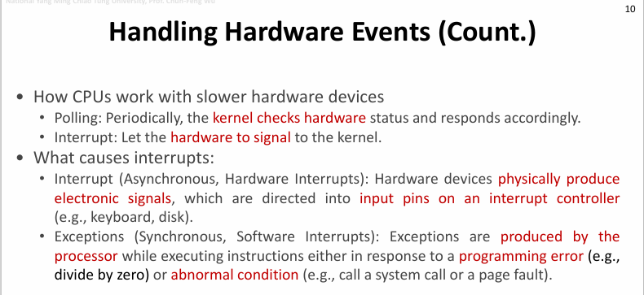
這張投影片繼續探討「處理硬體事件 (Handling Hardware Events)」的主題，並對中斷 (Interrupts) 和例外 (Exceptions) 進行了關鍵的區分。

硬體事件處理續 (Handling Hardware Events - Cont.)
1. CPU 與較慢硬體裝置的工作方式 (How CPUs work with slower hardware devices)
這部分是前一張投影片的複習：
- 輪詢 (Polling)：核心週期性地檢查硬體狀態並做出回應。
- 中斷 (Interrupt)：讓硬體主動向核心發出訊號。

2. 什麼會引起中斷？ (What causes interrupts)
「中斷」在廣義上可以分為兩大類：
A. 中斷 (Interrupt)
- 性質：非同步 (Asynchronous)，硬體中斷 (Hardware Interrupts)。
- 觸發機制：
  - 硬體裝置實際產生電子訊號。
  - 這些訊號被導向中斷控制器上的輸入接腳。
- 例子：鍵盤輸入、滑鼠移動、硬碟完成資料傳輸等。
- 重點：它們的發生與 CPU 當前執行的指令流程無關，是外部（硬體）事件。
B. 例外 (Exceptions)
- 性質：同步 (Synchronous)，軟體中斷 (Software Interrupts)。
- 觸發機制：
  - 在執行指令時，由處理器 (processor) 產生。
  - 通常是為了回應兩種情況：
    - 程式錯誤 (programming error)：例如，除以零 (divide by zero)。
    - 異常條件 (abnormal condition)：例如，呼叫系統呼叫 (call a system call) 或分頁錯誤 (a page fault)。
- 例子：INT $0x80（軟體中斷，用於系統呼叫）、訪問未映射的記憶體（分頁錯誤）。
- 重點：它們的發生直接關聯於 CPU 當前正在執行的那條指令。

總結區別
特性 | 硬體中斷 (Hardware Interrupts) | 例外 (Exceptions / 軟體中斷)
觸發來源 | 外部硬體裝置 | CPU 自身（執行指令的結果）
發生時機 | 非同步，隨時可能發生 | 同步，與特定的指令執行點相關
目的 | 處理硬體請求、提升效率 | 處理錯誤、實現系統呼叫、處理記憶體問題
匯出到試算表
這兩種機制都是 CPU 脫離正常指令序列，將控制權轉移給核心的重要方式。您對同步/非同步的區別，或者對分頁錯誤 (page fault) 的處理流程有興趣嗎？

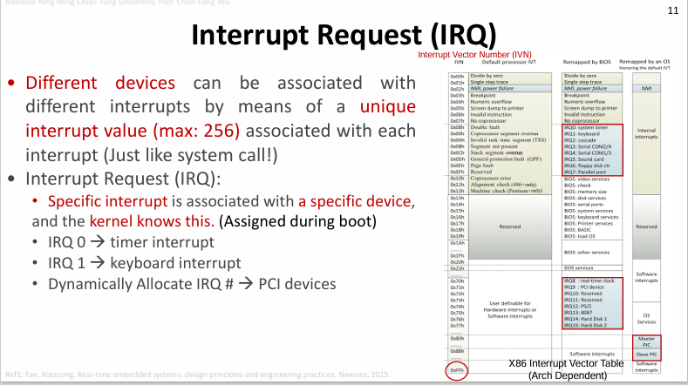
這張投影片介紹的是 中斷請求 (Interrupt Request, IRQ) 的概念以及如何使用唯一的中斷值 (Interrupt Value) 來識別不同的裝置。

中斷請求與中斷向量 (IRQ and IVN)
1. 中斷值的分配
- 唯一識別：不同的裝置可以透過一個唯一的中斷值 (unique interrupt value) 來關聯不同的中斷，這個值的最大限制是 256（就像系統呼叫一樣，每個系統呼叫也有一個唯一的編號）。
- 中斷向量編號 (Interrupt Vector Number, IVN)：這個唯一的中斷值，也就是圖表中提到的 IVN，是 CPU 用來查找對應中斷處理程式的索引。
2. 中斷請求 (Interrupt Request, IRQ)
- 專屬性：特定的中斷 (Specific interrupt) 會與特定的硬體裝置 (specific device) 相關聯，核心 (kernel) 知道這種對應關係。
- 分配時間：這種關聯通常是在系統開機 (boot) 時被指定或動態分配的。
- 傳統 IRQ 範例：
  - IRQ 0 → 計時器中斷 (timer interrupt)：用於週期性地通知核心時間流逝，是作業系統排程的基礎。
  - IRQ 1 → 鍵盤中斷 (keyboard interrupt)：當使用者按下或釋放按鍵時觸發。
- 現代動態分配：
  - 動態分配 IRQ 號碼 → PCI 裝置：對於現代的週邊組件互連 (PCI) 裝置，IRQ 號碼可以被動態分配，以更好地管理資源。

x86 中斷向量表 (X86 Interrupt Vector Table)
右側的圖表展示了典型的 x86 中斷向量表的結構，它將 中斷向量編號 (IVN) 映射到對應的處理程序：
IVN (Hex) | IVN (Dec) | 預設處理程序 / 裝置 | 說明
0x00 - 0x1F | 0 - 31 | 預設處理器例外 (Default Processor IVT) | 這是由 Intel CPU 架構定義的例外，例如：Divide by zero (0x00)、Page Fault (0x0E)。
0x20 - 0x27 | 32 - 39 | BIOS/硬體 IRQ (Re-mapped by BIOS) | 這些是原始硬體中斷 (IRQ0 - IRQ7) 的重新映射，例如： • 0x20 → IRQ0: 系統計時器 (System timer) • 0x21 → IRQ1: 鍵盤 (Keyboard)
0x28 - 0x2F | 40 - 47 | 繼續硬體 IRQ | 這些是次級硬體中斷 (IRQ8 - IRQ15) 的映射。
0x30 - 0x7F | 48 - 127 | 其他服務與 OS 服務 (OS Services) | 用於作業系統、BIOS 服務或其他自定義軟體中斷。
0x80 | 128 | 系統呼叫 (System Call) | 這是最常見的軟體中斷，用於觸發系統呼叫處理器。
匯出到試算表
這個中斷向量表是核心處理所有內部例外和外部硬體中斷的「地圖」。當 CPU 收到一個 IVN 時，它會查找這個表來找到要跳轉執行的中斷處理函式地址。
請問您想深入了解 IRQ 0 (計時器) 如何驅動作業系統的排程，還是 PCI 裝置如何動態分配 IRQ 資源呢？

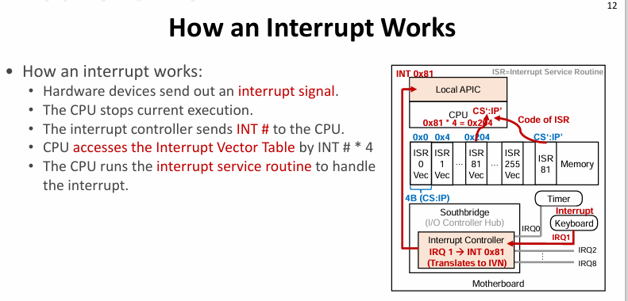
這張投影片非常清楚地解釋了中斷 (Interrupt) 的完整工作流程，包括硬體觸發和 CPU 如何找到對應的處理程式。

中斷是如何運作的 (How an Interrupt Works)
整個中斷處理過程可以分解為以下幾個步驟：
1. 訊號發出
- 硬體發出訊號：硬體裝置（例如鍵盤）完成某項操作或需要 CPU 注意時，會發出一個中斷訊號 (interrupt signal)。
- 在圖中，鍵盤發出訊號，傳送到中斷控制器 (Interrupt Controller) 上的 IRQ1 接腳。
2. 中斷控制器轉換
- 發送中斷編號：中斷控制器會將這個硬體訊號（例如 IRQ1）轉換成一個軟體中斷編號 (INT #)，並將其發送給 CPU。
- 圖中顯示，IRQ 1 被轉換為 INT 0x81，並傳送到 Local APIC（區域進階可程式化中斷控制器）。
3. CPU 暫停執行
- CPU 停止當前執行：當 CPU 收到中斷訊號時，它會停止 (stops) 當前正在執行的指令。
4. 查找中斷向量表 (IVT)
- 存取中斷向量表：CPU 使用收到的中斷編號（例如 INT 0x81）來存取中斷向量表 (Interrupt Vector Table, IVT)。
- 在 x86 架構中，IVT 儲存在記憶體中，CPU 透過以下公式計算出 IVT 中對應項目的地址：
IVT 地址=中斷編號×4(因為每個向量佔 4 個位元組)
  - 圖中顯示：0x81 * 4 = 0x204，這是 IVT 中第 0x81 項的記憶體地址。
5. 執行中斷服務常式 (ISR)
- 載入 ISR 地址：IVT 中該項目的內容就是對應中斷服務常式 (Interrupt Service Routine, ISR) 的入口地址，通常是 CS:IP（程式碼段暫存器：指令指標）。
- 運行 ISR：CPU 會載入這個 CS:IP 地址，然後跳轉去執行 ISR 的程式碼 (Code of ISR)，從而處理來自硬體裝置的請求。

總結來說：整個流程的關鍵在於中斷控制器將非同步的硬體訊號（IRQ）轉換成同步的軟體中斷編號（INT #），然後 CPU 依據這個編號查表（IVT）來找到並執行正確的處理程式（ISR）。
請問您對 APIC (中斷控制器) 如何管理多個中斷，或者 ISR 執行時的核心處理過程感興趣嗎？

1141015
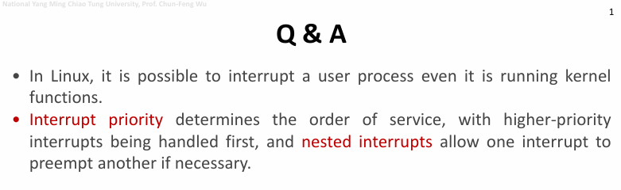

1141105
L4 Devices and Block Layers 251105.PDF
Advance Topics for Memory Management(記憶體管理進階主題)
How to enable MMU
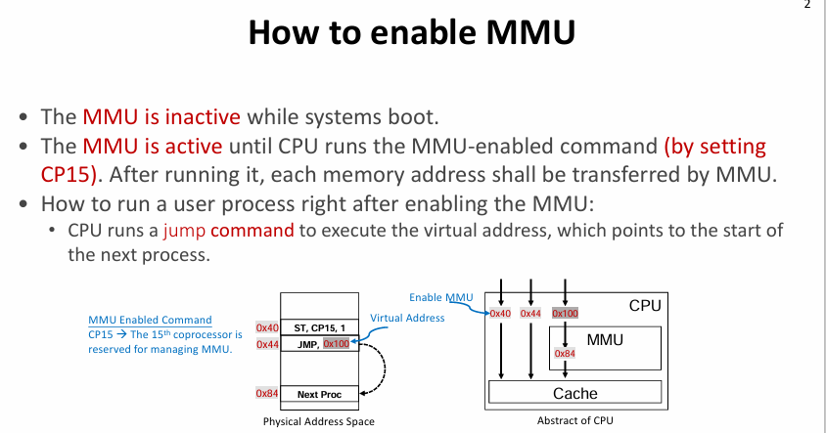
這張投影片在說明如何啟用 MMU (記憶體管理單元)，以及啟用後如何無縫接軌地執行第一個行程（process）。
這是一個在系統啟動（boot）過程中非常關鍵的步驟。
核心內容摘要
- MMU 的初始狀態
  - 當系統剛啟動時，MMU 預設是未啟用 (inactive) 的。
  - 在 MMU 未啟用時，CPU 使用的所有記憶體位址都是實體位址 (Physical Address)。
- 如何啟用 MMU
  - CPU 必須執行一個特定的「啟用 MMU 命令」來啟用 (active) MMU。
  - 如圖中註解所示，這個命令通常是透過設定 CP15（第 15 號協同處理器） 來完成的，這是 ARM 架構中專門用來管理 MMU 的協同處理器。
- 啟用後的關鍵轉變
  - 一旦 MMU 被啟用，CPU 發出的所有記憶體位址都將被視為虛擬位址 (Virtual Address)。
  - 這些虛擬位址必須先經過 MMU 轉譯，變成實體位址，然後才能真正去存取記憶體（或快取 Cache）。

圖解流程說明
投影片透過左右兩張圖，詳細說明了這個「啟用並跳轉」的過程：
左圖 (Physical Address Space 實體位址空間): 這顯示了程式碼在實體記憶體中的佈局。
- 位址 0x40: 存放啟用 MMU 的指令 (ST, CP15, 1)。
- 位址 0x44: 存放一個跳轉指令 (JMP, 0x100)。
- 位址 0x84: 存放「下一個行程 (Next Proc)」的起始程式碼。
右圖 (Abstract of CPU CPU 抽象圖): 這顯示了 CPU 內部的運作。
執行步驟拆解：
- 步驟 1 (MMU 關閉時):
  - CPU 還是處於實體定址模式。
  - CPU 從實體位址 0x40 取得指令 ST, CP15, 1 並執行它。
  - 此指令一執行完，MMU 立即被啟用。
- 步驟 2 (MMU 剛啟用):
  - CPU 接著從實體位址 0x44 取得下一條指令 JMP, 0x100。
  - CPU 執行這個跳轉 (JMP) 指令，準備跳到 0x100 這個位址。
- 步驟 3 (關鍵轉折):
  - 因為 MMU 剛剛已被啟用，CPU 不會再把 0x100 當作實體位址。
  - 相反地，CPU 會將 0x100 當作一個虛擬位址 (Virtual Address)。
  - 如右圖所示，0x100 這個位址被送進 MMU。
- 步驟 4 (MMU 轉譯):
  - MMU 根據預先設定好的「頁表 (Page Table)」(圖中未畫出，但為必要元件)，將虛擬位址 0x100 轉譯成實體位址 0x84。
- 步驟 5 (執行下個行程):
  - CPU 最終會跳轉到實體位址 0x84，開始執行「下一個行程 (Next Proc)」。
總結
這張投影片展示了作業系統（OS）啟動時，如何從實體定址模式（MMU 關閉）安全地切換到虛擬定址模式（MMU 開啟），並立即跳轉到第一個受 MMU 管理的行程（例如作業系統的核心程式）。

何謂”MMU”?
MMU 是 Memory Management Unit 的縮寫，中文稱作「記憶體管理單元」。
它是一種硬體元件（通常是 CPU 的一部分），主要功能是：
- 位址轉譯 (Address Translation):
  - 將 CPU 發出的「虛擬位址 (Virtual Address)」轉換成「實體位址 (Physical Address)」。
  - 就像您剛剛在圖片中看到的，它將虛擬的 0x100 轉譯成實體的 0x84。
- 記憶體保護 (Memory Protection):
  - 它可以設定每個行程（process）只能存取「屬於自己」的記憶體區塊。
  - 如果一個行程試圖存取不屬於它的記憶體（例如，作業系統的核心空間或其他行程的空間），MMU 會立刻阻止它並觸發一個錯誤（例如 segmentation fault）。
- 虛擬記憶體 (Virtual Memory):
  - 這是 MMU 最重要的功能之一。它讓作業系統可以「欺騙」程式，使其以為自己擁有一大塊連續的記憶體空間（虛擬記憶體），而實際上這些記憶體可能分散在實體 RAM 中，甚至有一部分被暫時儲存在硬碟（Swap 或 Page File）上。
簡單來說，MMU 就像是 CPU 和實體記憶體之間的一個「翻譯官」兼「保鑣」。
- 翻譯官：負責把 CPU 說的「虛擬地址」翻譯成記憶體聽得懂的「實體地址」。
- 保鑣：負責確保 CPU（上的程式）不會亂跑去存取不該碰的記憶體區域。

Out-dated: Inverted Page Table
您說的沒錯，「反向頁表」（Inverted Page Table, IPT）在現今主流的通用作業系統（如 Windows, Linux, macOS）中，確實被視為一種「過時」或「非主流」的設計。
它最初是為了解決 64 位元系統帶來的「頁表過大」問題而提出的，但它本身的缺陷，使得另一種設計——多層式頁表（Multi-level Page Tables）——最終勝出。

什麼是反向頁表？
首先，我們需要知道「正向頁表」（Forward Page Table）是什麼：
- 標準（正向）頁表：
  - 系統中的每一個行程 (Process) 都有自己的一張頁表。
  - 這張表是拿「虛擬頁碼 (Virtual Page Number)」當作索引 (Index)，去查詢對應的「實體頁框 (Physical Frame Number)」。
  - 就像字典一樣： PageTable[虛擬頁碼] -> 實體頁框
而「反向頁表」則完全相反：
- 反向頁表 (IPT)：
  - 整個系統中只有一張全域的頁表。
  - 這張表的索引是「實體頁框 (Physical Frame Number)」。
  - 表格中儲存的內容是「<行程 ID (PID), 虛擬頁碼 (VPN)>」的組合。
  - 就像一個失物招領處： IPT[實體頁框] -> <哪個行程, 哪個虛擬頁面>

😥 主要的缺點 (Why it's "Outdated")
反向頁表的設計雖然節省了空間（因為表的總大小只跟「實體記憶體」大小有關，而與「虛擬位址空間」和「行程數量」無關），但它帶來了幾個嚴重的效能和實作問題：
1. 搜尋效能極低 (Very Slow Lookups)
這是最致命的缺點。
- 當 CPU 给出一個虛擬位址（包含 PID 和 VPN）時，MMU 無法直接索引 (index) 這張表。
- MMU 必須搜尋 (search) 整個反向頁表，去尋找哪一個條目 (entry) 的 (PID, VPN) 組合與當前要查詢的位址相符。
- 如果系統有 32GB 記憶體和 4KB 的頁面大小，這張表就會有大約 840 萬個條目。在每次記憶體存取時都去搜尋 800 萬筆資料，效能是完全無法接受的。
2. 雜湊 (Hashing) 帶來的複雜性
為了解決「搜尋太慢」的問題，實際上的 IPT 系統（例如 PowerPC 架構）會搭配使用雜湊表 (Hash Table)。
- 作法： 將 (PID, VPN) 透過雜湊函數 (Hash Function) 算出一個索引值，直接跳到 IPT 中的某個位置。
- 新問題 (雜湊碰撞)： 不同的 (PID, VPN) 組合可能會算出相同的雜C湊值（稱為「碰撞」, collision）。
- 解決碰撞： 系統必須實作額外的「鏈結串列 (Chaining)」或「開放定址 (Open Addressing)」來處理碰撞。
- 結果： 這使得 TLB（轉譯旁觀緩衝區）未命中 (TLB Miss) 時的硬體/軟體處理變得極度複雜，而且在碰撞嚴重時效能仍然會下降。
3. 記憶體共享實作困難 (Difficult to Share Memory)
在標準（正向）頁表中，要讓兩個行程共享同一塊實體記憶體非常簡單：只需要讓兩個行程各自的頁表條目都指向同一個實體頁框即可。
但在反向頁表中，一個實體頁框（IPT 中的一個條目）只能記錄一組 (PID, VPN)。如果要讓第二個行程共享，就無法被直接表達，必須透過非常複雜的額外機制來實作。

✅ 現今的主流：多層式頁表 (Multi-Level Page Tables)
為了同樣解決 64 位元系統中「單層頁表過大」的問題，現今的架構（如 x86-64）採用了「多層式頁表」或稱「階層式頁表」 (Hierarchical Paging)。
- 概念： 它把一個巨大的頁表「拆開」成好幾層（例如 x86-64 使用 4 層或 5 層）。
- 優勢：
  - 空間效率： 只有當虛擬位址空間被「實際使用到」時，才需要配置下一層的頁表。如果一個程式只用了頭尾兩端的記憶體，中間巨大的空洞就不需要為其配置任何頁表空間。
  - 查詢簡單： 雖然 TLB Miss 時需要多次記憶體存取（Page Walk），但這個過程是確定性的，硬體實作相對簡單，不像 IPT 還要處理雜湊碰撞。
總結來說，反向頁表 (IPT) 是一個試圖解決 64 位元空間問題的早期方案，但它在查詢效能和實作複雜度上的代價太高，最終被更為平衡的多層式頁表方案所取代。

Huge Page Management
這是一個非常好的延伸問題，它直接關係到我們剛才討論的「頁表 (Page Table)」的效能。
"Huge Page Management"（又稱大頁面管理或巨型頁面）是一種作業系統（OS）和硬體（CPU/MMU）協同合作的記憶體管理技術。
其核心概念很簡單：允許程式使用遠大於標準 4KB 大小的記憶體頁面（例如 2MB 或 1GB）。

為什麼需要 Huge Pages？（要解決的問題）
要理解它的價值，我們必須先知道使用標準 4KB 頁面的「效能瓶頸」在哪裡。
這個瓶頸來自於 TLB (Translation Lookaside Buffer)。
- 什麼是 TLB？
  - 我們之前說 MMU 負責轉譯位址，但每次轉譯都去查記憶體中的「頁表」會非常慢。
  - 因此，MMU 內建了一個高速快取，稱為 TLB（轉譯旁觀緩衝區），專門用來快取「最近用過的頁表條目（PTE）」。
  - CPU 要存取記憶體時：
    - TLB 命中 (Hit): 完美！MMU 瞬間完成轉譯，CPU 繼續執行。
    - TLB 未命中 (Miss): 糟糕！CPU 必須停下來（Stall），命令 MMU（或 OS）去記憶體中執行「Page Walk」（頁表遍歷），把PTE 找回來，更新到 TLB，然後才能繼續。這個過程非常耗時。
- 4KB 頁面的困境：
  - TLB 的容量非常有限（例如，只有 512 個條目）。
  - 如果使用 4KB 頁面，512 個條目最多只能「覆蓋」512 * 4KB = 2048 KB = 2MB 的記憶體範圍。
  - 問題來了： 對於現代的應用程式（如資料庫、虛擬機），它們的工作集（working set）動輒就是幾十 GB。區區 2MB 的 TLB 覆蓋率，會導致災難性的 TLB Miss，效能急遽下降。

🚀 Huge Page 如何解決問題？
假設我們的 CPU 支援 2MB 的 Huge Page。
- 現在，TLB 同樣有 512 個條目。
- 如果這 512 個條目都用來存放 2MB 的頁面，TLB 就能「覆蓋」512 * 2MB = 1024 MB = 1GB 的記憶體範圍！
這帶來了兩個巨大的好處：
- 大幅提高 TLB 覆蓋率 (TLB Coverage)
  - 從 2MB 提升到 1GB，TLB Miss 的機率大幅降低。
  - 對於需要存取大量記憶體（例如 64GB 緩衝池）的資料庫來說，CPU 幾乎總能在 TLB 中找到位址轉譯，執行速度飛快。
- 減少頁表本身的記憶體開銷 (Page Table Overhead)
  - 管理 1GB 記憶體：
    - 使用 4KB 頁面：需要 1GB / 4KB = 262,144 個頁表條目 (PTE)。
    - 使用 2MB 頁面：只需要 1GB / 2MB = 512 個頁表條目。
  - 頁表條目變少了，儲存頁表本身所佔用的記憶體也就變少了。

⚠️ 「管理」的難處（缺點與權衡）
既然 Huge Page 這麼好，為什麼不把所有 4KB 頁面都換成 2MB 呢？這就是 "Management" (管理) 困難的地方：
- 內部碎片 (Internal Fragmentation)
  - 這是最大的問題。作業系統必須以「頁面」為單位分配記憶體。
  - 如果你的程式只需要 10KB 記憶體，作業系統如果分配一個 4KB 頁面，只浪費了 (4KB*3) - 10KB = 2KB。
  - 但如果作業系統只能分配 2MB 的 Huge Page，你的 10KB 程式就會獨佔 2MB 空間，浪費高達 99.5%。
- 配置困難 (Allocation Difficulty)
  - 要分配一個 2MB 的 Huge Page，作業系統必須在實體記憶體中找到連續的、對齊的 2MB 空閒空間。
  - 隨著系統長時間運行，記憶體會變得「碎片化」（東一塊西一塊），要找到這麼大一塊「連續」的空間會變得很困難。
🎯 結論：誰在使用 Huge Pages？
由於上述的缺點，Huge Page Management 不適用於一般的應用程式（如瀏覽器、文書處理器）。
它主要用於特定領域的高效能、記憶體密集型應用，這些應用會預先申請「大塊且連續」的記憶體：
- 資料庫系統 (例如 Oracle, PostgreSQL, MySQL)
- 虛擬化 (例如 KVM, QEMU，用 Huge Page 來支援 VM 的記憶體)
- 高效能運算 (HPC)
- 記憶體內資料庫 (例如 Redis)
作業系統（如 Linux）通常提供開關（例如 Transparent Huge Pages, THP）來嘗試自動管理 Huge Page，或者讓 DBA 和系統管理員「手動」為特定應用程式配置 Huge Page。

總結來說，Huge Page Management 是一種以犧牲記憶體使用靈活性（增加內部碎片）為代價，來換取極高 TLB 效能的記憶體最佳化技術。

1141112

1141119_作業3
https://hackmd.io/@seco1024/BJYIDp7lZx
https://drive.google.com/drive/folders/1unzE1tfxv4-rYXd4fFLsifVbyFMwSGn_
有關作業系統作業三，請描述該作業問題重點、核心技術及要完成的目標為何？幫我依序完成作業步驟。

Virtual Filesystem
Virtual Filesystem (VFS) 是 Linux 核心中的一個抽象層，用來統一不同檔案系統的操作介面。它的主要目的，是讓應用程式可以使用標準的 Unix 系統呼叫（如 open(), read(), write()），而不需要知道底層檔案系統的種類或儲存媒介。

核心概念
- 抽象層：VFS 提供一個統一的 API，讓程式不必關心檔案系統是 Ext4、XFS、NFS，甚至是虛擬檔案系統（如 /proc）。
- 物件模型：VFS 定義四個主要物件：
  - Superblock：描述一個掛載的檔案系統。
  - inode：描述單一檔案的 metadata。
  - dentry：描述路徑中的一個元件（目錄項目）。
  - file：描述一個開啟的檔案。
- 操作方法：每個物件都有對應的操作（如 read(), create(), link()），不同檔案系統會實作自己的版本。

